Международный Казахско-Турецкий университет им. Х. А. Ясави

УДК 616.124.6 -072.1-08 На правах рукописи

МУХАМЕДОВ ИКРОМЖОН ИСМАНОВИЧ

Минимально инвазивные торакоскопические технологии закрытия септальных дефектов сердца в условиях искусственного кровообращения

6D110100-Медицина

Диссертация на соискание степени
доктора философии (PhD)

Научный консультант
Джошибаев С. - д.м.н., профессор
Зарубежный консультант
Zengshan Ma PhD, Professor

Республика Казахстан
Туркестан, 2025
СОДЕРЖАНИЕ
 | НОРМАТИВНЫЕ ССЫЛКИ | 4
 | ОПРЕДЕЛЕНИЯ | 5
 | ОБОЗНАЧЕНИЯ И СОКРАЩЕНИЯ……………………………... | 6
 | ВВЕДЕНИЕ………………………………………………….………... | 7
1 | ОБЗОР ЛИТЕРАТУРЫ…..……………………………………..…... | 12
1.1 | История хирургической коррекции врожденных септальных дефектов сердца………………………………………………………. | 12
1.2 | Эпидемиология и факторы риска врождённых септальных дефектов сердца………………………………………………………. | 14
1.3 | Коррекция дефектов межпредсердной перегородки сердца………. | 16
1.4 | Коррекция дефектов межжелудочковой перегородки сердца……... | 29
1.5 | Влияние минимально инвазивных технологий в кардиохирургии на стоимость лечения…………………………………………..………… | 41
2 | МАТЕРИАЛЫ И МЕТОДЫ ИССЛЕДОВАНИЯ………………... | 44
2.1 | Общая характеристика исследования……………………………….. | 44
2.2 | Оцениваемые параметры…………………………………………….. | 45
2.3 | Характеристика групп………………………………………………... | 46
2.4 | Описание хирургического метода…………………………………... | 55
2.4.1 | Особенности анестезиологического обеспечения………………….. | 55
2.4.2 | Обеспечение искусственного кровообращения…………………….. | 56
2.4.3 | Особенности хирургической коррекции врожденных пороков сердца доступом срединная продольная стернотомия……………... | 61
2.4.4 | Особенности хирургической коррекции врожденных пороков сердца доступом правосторонняя передняя торакотомия…………. | 62
2.4.5 | Особенности хирургической коррекции врожденных пороков сердца торакоскопическим доступом……………………………….. | 63
2.4.6 | Особенности торакоскопических операций при коррекции дефекта межпредсердной перегородки………………………………...……… | 68
2.4.7 | Особенности торакоскопических операций при коррекции дефекта межжелудочковой перегородки……………………………………… | 72
2.4.8 | Послеоперационное ведение пациентов……………………………. | 77
2.5 | Метод статистической обработки результатов……………………... | 77
3 | РЕЗУЛЬТАТЫ | 79
3.1 | Сравнительные результаты применения различных хирургических доступов………………………………………………………...……... | 79
3.2 | Послеоперационные осложнения……………………….…………… | 102
3.3 | Результаты исследования качества жизни по SF-36………………... | 104
3.4. | Экономическая эффективность различных хирургических доступов после коррекции врожденных септальных дефектов сердца………………………………………………………………….. | 108
 | ЗАКЛЮЧЕНИЕ……………………………………………………… | 110
 | ВЫВОДЫ……………………………………………………………... | 113
 | ПРАКТИЧЕСКИЕ РЕКОМЕНДАЦИИ…………………………... | 114
 | СПИСОК ИСПОЛЬЗОВАННЫХ ИСТОЧНИКОВ……...……… | 115
 | ПРИЛОЖЕНИЯ…………………………………………….……….. | 128

НОРМАТИВНЫЕ ССЫЛКИ

В настоящей диссертации использованы нормативные ссылки на следующие стандарты:
Кодекс Республики Казахстан от 7 июля 2020 г. № 360-VI ЗРК «О здоровье народа и системе здравоохранения».
Хельсинская декларация от 23-24 октября 2013 г. разработанная Всемирной медицинской ассоциацией, которая представляет собой набор этических принципов для медицинского сообщества, касающихся экспериментов на людях в клинической исследовательской работе
ГОСТ 7.32-2001. Межгосударственный стандарт. Система стандартов по информации, библиотечному и издательскому делу. Отчет о научно-исследовательской работе. Структура и правила оформления.
ГОСТ 7.1-84. Система стандартов по информации, библиотечному и издательскому делу. Библиографическое описание документа. Общие требования и правила составления.
ГОСТ 7.9-95. (ИСО 214-76) Система стандартов по информации, библиотечному и издательскому делу. Реферат и аннотация. Общие требования.
ГОСТ 7.12-88. Система стандартов по информации, библиотечному и издательскому делу. Библиографическая запись. Сокращение слов на русском языке. Общие требования и правила.
ГОСТ 7.54-88. Система стандартов по информации, библиотечному и издательскому делу. Представление численных данных о свойствах веществ и материалов в научно-технических документах. Общие требования.
ГОСТ РК 1616-2006. «Надлежащая клиническая практика» от 29 декабря 2006 г. №557. Стандарт этических норм и качества научных исследований, описывающий правила разработки, проведения, ведения документация и отчетности об исследованиях, которые подразумевают участие человека в качестве испытуемого (клинические исследования)

ОПРЕДЕЛЕНИЯ

В настоящей диссертации применены следующие термины с соответствующими определениями:
Врожденный порок сердца – это аномалия развития, приводящая к нарушению морфологического строения сердца, включая клапанный аппарат и магистральные сосуды.
Дефект межпредсердной перегородки – врожденная аномалия сердца, характеризующаяся наличием дефекта между правым и левым предсердиями.
Дефект межжелудочковой перегородки – врожденная аномалия сердца, характеризующаяся наличием дефекта между правым и левым желудочками.
Септальный дефект сердца – это врожденный или приобретённый порок, при котором в перегородке между камерами сердца (предсердиями или желудочками) имеется аномальное отверстие, позволяющее крови смешиваться между камерами, что нарушает нормальный кровоток и может приводить к перегрузке сердца и легких.
Стернотомия – хирургическая операция, заключающаяся во вскрытии грудной полости через грудную стенку для обследования содержимого грудной полости или выполнения хирургических вмешательств на легких, сердце или других органах, расположенных в грудном пространстве.
Торакоскопическая операция на сердце – это минимально инвазивный хирургический метод, при котором вмешательство проводится через небольшие разрезы в грудной клетке с использованием видеокамеры и специализированных инструментов, без широкого вскрытия грудной клетки.
Торакотомия – хирургическая операция, заключающаяся в рассечении грудины; выполняется для обеспечения доступа к органам и патологическим образованиям переднего средостения: сердцу, отходящим от него крупным кровеносным сосудам и другим.
Минимально инвазивная хирургия – область хирургии, позволяющая проводить радикальные операции с минимальным повреждением структуры здоровых тканей и минимальными нарушениями их функций.
Роботизированная хирургия – это вид малоинвазивной хирургии, при котором хирург управляет роботизированной системой, оснащённой миниатюрными инструментами и видеокамерой, для выполнения точных операций через небольшие разрезы.

ОБОЗНАЧЕНИЯ И СОКРАЩЕНИЯ

ВПС | – врожденный порок сердца
ВПВ | – верхняя полая вена
ДАД | – диастолическое артериальное давление
ДМЖП | – дефект межжелудочковой перегородки
ДМПП | – дефект межпредсердной перегородки
ИВЛ | – искусственная вентиляция легких
ИК | – искусственное кровообращение
КДР | – конечно диастолический размер
КСР | – конечно систолический размер
КТИ | – кардиоторакальный индекс
ЛА | – легочная артерия
ЛАД | – легочно – артериальное давление
ЛЖ | – левый желудочек
ЛП | – левое предсердие
МЖП | – межжелудочковая перегородка
МИ | – минимально инвазивный
МПП | – межпредсердная перегородка
НКЦКТ | – Научно-клинический центр кардиохирургии и трансплантологии
НПВ | – нижняя полая вена
ОРИТ | – отделение реанимации и интенсивной терапии
ПЖ | – правый желудочек
ПП | – правое предсердие
САД | – систолическое артериальное давление
СТ | – стернотомия
СЗП | – свежезамороженная плазма
ТК | – трикуспидальный клапан
ТС | – торакоскопия
ТТ | – торакотомия
ФК | – функциональный класс
ХСН | – хроническая сердечная недостаточность
ЧПЭхоКГ | – чреспищеводная эхокардиография
ЧСС | – частота сердечных сокращений
ЭКГ | – электрокардиограмма
ЭхоКГ | – эхокардиография
р | – вероятность справедливой нулевой гипотезы
PSM | – propensity score matching
SMD | – стандартизированная разность средних

ВВЕДЕНИЕ

Актуальность. Охрана здоровья детей и подрастающего поколения является одной из главных задач государственной политики Казахстана в области здравоохранения [1]. Врожденный порок сердца (ВПС) является серьезной медицинской и социальной проблемой как в масштабах республики, так и в масштабах населения мира [2,3]. Общая распространенность ВПС среди новорожденных, по данным разных авторов, варьируется от 8 до 9,4 случаев на 1000 новорожденных [4,5].
По данным систематического анализа, проведенного в 195 странах, ВПС стали причиной 261 247 смертей во всем мире в 2017 г., что на 34,5% меньше, чем в 1990 г., при этом 180 624 смерти приходится на младенцев (в возрасте <1 года) [6,7]. Основным способом лечения пациентов с ВПС является хирургическая коррекция. Учитывая успехи в данном направлении, считается принципиальным выполнить операцию в раннем возрасте – новорожденным и в первые 2-3 года [8]. Однако, несмотря на прогресс в современной медицине, часть пациентов остается не диагностируемой, в связи с этим за оперативным лечением обращаются в подростковом и взрослом возрасте [9].
История успешной кардиохирургической коррекции врожденных септальных дефектов сердца начинается с 1952 г., когда Lewis F.J. и Taufic M. впервые произвели удачное закрытие дефекта межпредсердной перегородки сердца (ДМПП) в условиях гипотермии [10]. На протяжении следующих десятилетий срединная стернотомия являлась стандартным решением хирургической коррекции ДМПП. В последующие годы стали использовать такие доступы, как чрездвухплевральный доступ и широкая переднебоковая торакотомия. Данные доступы предоставляли хирургу удобное операционное поле, но несли в себе существенные неудобства для пациентов (косметический дефект, продолжительный срок заживления, болевые ощущения, продолжительный реабилитационный период, инфекционные осложнения, нарушение дыхания) [11,12,13].
Следующим этапом в совершенствовании хирургической помощи при ВПС явилось развитие транскатетерных технологий, которые нивелировали прежние проблемы. Тем не менее, постепенно начали появляться данные о недостатках этого метода. В первую очередь это было связано с недостаточной фиксацией окклюдера при небольших размерах одного из краев отверстия или при наличии аневризмы межпредсердной перегородки (МПП). Всё это обуславливало риск смещения устройства. Также были проблемы со стороны васкулярного доступа при применении окклюдеров большого диаметра для коррекции дефекта более 2 см. Кроме того, эндоваскулярная методика применима при изолированном ДМПП. Вследствие вышеперечисленных причин, эндоваскулярные методики не смогли в полной мере заменить открытое хирургическое устранение дефекта в условиях искусственного кровообращения (ИК) [14,15,16].
Начиная с 80-х годов использование видеолапароскопических технологий изменило концепцию оперативных вмешательств. Несмотря на то, что данная методика быстро нашла применение в торакальной хирургии, сердечно-сосудистая хирургия в течение определенного времени находилась вне общих тенденций использования минимально инвазивных (МИ) методик. Однако, в последнее десятилетие усилилось стремление минимизировать травматизм операций в кардиохирургии и послеоперационных осложнений, сократить койко-дни пребывания, ускорить восстановление пациентов, улучшить косметический эффект. Всё это продиктовало развитие МИ технологий для операций на сердце. Данные методики нашли широкое применение в устранении ДМПП и дефекта межжелудочковой перегородки (ДМЖП) [17-21].
Интерес к МИ кардиохирургии высок в связи с тем, что данные технологии, во-первых, являются эффективными и щадящими, что отражается на качестве лечения и скорости реабилитации пациентов, во-вторых, это минимизирует экономические затраты на лечение [22].
Более того, существуют исследования, показывающие негативное влияние открытых хирургических операций на психическое развитие детей в отдалённой перспективе [23]. Также имеются данные, что дети, перенёсшие МИ операции, подвержены данным изменениям в меньшей мере [24].
В помощь к МИ технологиям пришла робототехника. Но, принимая во внимание сложность данной методики и её дороговизну, существуют серьёзные барьеры к её применению во многих странах [25].
Первое успешное торакоскопическое закрытие ДМПП выполнено китайским хирургом Zengshan Ma в 2011 г., что стало важной вехой в развитии МИ инвазивных методик оперативного лечения ВПС [26]. В последующие годы в мировой литературе стали появляться отдельные публикации, описывающие опыт торакоскопических операций при ДМПП и ДМЖП [27,28,29]. Однако, несмотря на положительные результаты и возрастающий интерес к данному направлению, эти исследования, как правило, ограничивались оценкой одного метода вмешательства. К настоящему времени остается малоизученным вопрос комплексного сопоставления эффективности и безопасности трех различных хирургических подходов: срединной стернотомии, боковой торакотомии и торакоскопии при коррекции септальных дефектов сердца.
В научной литературе отсутствуют обобщенные данные, позволяющие объективно оценить преимущества и ограничения каждого метода, как с точки зрения хирургической эффективности, так и в аспектах послеоперационного периода.

Цель исследования
Усовершенствовать и научно обосновать применение минимально инвазивного торакоскопического метода в хирургическом лечении септальных дефектов сердца.
Задачи исследования
1. Оценить безопасность торакоскопического доступа закрытия септальных дефектов сердца в условиях искусственного кровообращения.
2. Провести сравнительный анализ непосредственных результатов после хирургической коррекции септальных дефектов сердца в группах пациентов с торакоскопией, торакотомией, стернотомией.
3. Оценить качество жизни пациентов в отдаленном периоде после закрытия септальных дефектов сердца торакоскопическим методом.
4. Оценить экономическую эффективность и пропускную способность стационара в зависимости от вида хирургического доступа.
Научная новизна
1. Исследование является первым в стране, в рамках которого в клиническую практику был внедрен минимально инвазивный торакоскопический метод закрытия дефектов межпредсердной и межжелудочковой перегородки в условиях искусственного кровообращения.
2. Проведен сравнительный анализ эффективности трех методов хирургического доступа - торакоскопии, торакотомии и стернотомии, что позволяет оценить их преимущества и недостатки с точки зрения безопасности, времени операции, частоты осложнений и качества восстановления пациентов.
3. Усовершенствована техника подключения искусственного кровообращения, что подтверждено патентом на изобретение и открывает новые возможности для повышения безопасности и эффективности операций.
Практическая значимость
1. Усовершенствованы и внедрены в клиническую практику минимально инвазивные торакоскопические операции при коррекции ДМПП, ДМЖП в условиях искусственного кровообращения.
2. Результаты, полученные в ходе данного исследования, могут быть полезны как пациентам, так и клиникам кардиохирургического профиля для выбора альтернативного доступа.
3. Получен патент на способ торакоскопической коррекции дефекта межпредсердной перегородки сердца в условиях искусственного кровообращения: усовершенствована техника подключения аппарата искусственного кровообращения при проведении торакоскопических технологий (Приложение А).
Основные положения исследования, выносимые на защиту
1. Минимально инвазивные торакоскопические технологии закрытия септальных дефектов сердца в условиях искусственного кровообращения являются выполнимым и безопасным методом.
2. Главными преимуществами торакоскопического доступа являются: снижение травматичности операции; сохранность реберно-грудинного каркаса грудной клетки; уменьшение потребности анальгетиков; снижение кровопотери по дренажам; меньшее время нахождения на искусственной вентиляции легких и в отделении реанимации и интенсивной терапии; более ранняя выписка из стационара, снижение риска развития инфицирования операционной раны, позитивный косметический эффект.
3. Использование торакоскопического метода уменьшает количество послеоперационных койко-дней, тем самым увеличивая пропускную способность стационара.
4. Улучшается качество жизни у пациентов, перенесших минимально инвазивную торакоскопическую коррекцию при септальных дефектах сердца.
Сведения о внедрении
Результаты работы были внедрены в практическую деятельность ТОО «Научно- клинический центр кардиохирургии и трансплантологии» (г. Тараз, Казахстан); «Научно-исследовательский институт кардиологии и внутренних болезней» (г. Алматы, Казахстан); в «Научно-исследовательский институт хирургии сердца и трансплантации органов» (г. Бишкек, Кыргызстан), в ТОО "CARDIO-TURKESTAN" (г. Туркестан, Казахстан); в Медицинской клинике международной высшей школы медицины « Vedanta University Clinic» (г. Бишкек, Кыргызстан); в «Филиал Карши Республиканского Специализированного научно-практического медицинского центра кардиологии МЗ Республики Узбекистан, (г. Карши, Узбекистан); в Республиканский центр экстренной медицинской помощи МЗ Республики Узбекистан (г. Ташкент, Узбекистан) (Приложения Б-З).
Апробация диссертации
Основные полученные результаты работы были доложены и обсуждены на:
1. IV конгрессе кардиохирургов и I симпозиуме сосудистых хирургов Казахстана с международным участием, г. Тараз, 14-17 октября, 2015 г., устный доклад;
2. VI съезде Казахстанской Ассоциации Эндоскопических хирургов с международным участием «Достижение и перспективы эндохирургии Казахстан», г. Актобе, Казахстан, 2016 г., устный доклад;
3. 66-м Международном конгрессе Европейских кардиоваскулярных хирургов, г. Салоники, Греция, 11-14 мая, 2017 г., устный доклад;
4. 27-й конгрессе всемирного общества сердечно-сосудистых и торакальных хирургов, г. Астана, 1-3 сентября 2017 г., постерный доклад;
5. 31-м ежегодном собрании Европейского общества Кардиоторакальных хирургов, г. Вена, Австрия, 7-11 октября, 2017 г. устный доклад;
6. 23-м Всероссийском съезде сердечно-сосудистых хирургов, г. Москва, 26-29 ноября 2017 г. устный доклад;
7. Международной научно-практической конференции, посвящённой 110- летию академика И.К. Ахунбаева, 60-летию первой операции на сердце в Центральной Азии и 15-летию Научно-исследовательского института хирургии сердца и трансплантации органов, г. Бишкек, Кыргызстан, 15-19 мая, 2019 г., устный доклад;
8. I Международной научно-практической конференции «Fast Track Cardiosurgery», г. Тараз, 5-8 июня 2019 г., устный доклад;
9. Ежегодном научном собрание Международного общества минимально инвазивной кардиоторакальной хирургии, г. Бостон, США, 31 мая - 3 июня 2023 г., устный доклад.
Публикации по теме диссертации
По теме исследования опубликовано 18 работ, из которых:
• 4 рекомендованные Комитетом по обеспечению качества в сфере образования и науки МНВО РК.
• 2 статьи в журналах, индексируемых базами Scopus: 1 статья в «Bangladesh Journal of Medicine Science» (Cite Score – 1,5, процентиль 45), 1 статья «Medical News of North Caucasus» (Cite Score – 0,3, процентиль 28).
• 12 – в материалах международных научных конференций.
Личный вклад автора
При проведении исследования автор самостоятельно проводил анализ литературы, ставил цели и задачи научного исследования, разработал дизайн исследования, самостоятельно провёл минимально инвазивные торакоскопические операции при коррекции септальных дефектов сердца, наблюдал больных до и после операции, проводил опрос пациентов в послеоперационном периоде, проводил статистический анализ данных, сформулировал выводы и практические рекомендации.
Объем и структура диссертации
Работа изложена на 137 страницах (включая Приложения), состоит из введения, обзора литературы, материалов и методов исследования, главы результатов собственных исследований, заключения, выводов, практических рекомендаций, списка литературы, а также включает 42 рисунка и 21 таблиц.

- ОБЗОР ЛИТЕРАТУРЫ

1.1 История хирургической коррекции врожденных септальных дефектов сердца
Способы хирургического лечения септальных дефектов сердца эволюционировали на протяжении многих лет: от методов простой инвагинации предсердия до МИ способов лечения. В 1947 г. Cohn сообщил о своих попытках инвагинации стенки предсердия для экспериментального закрытия ДМПП у собак [31]. В 1948 г. хирург из Торонто Gordon Murray сообщил об экстракардиальном способе устранения септального отверстия у девочки 12 лет; однако последующая катетеризация обнаружила, что отверстие устранилось не полностью [32]. В 1949 г. в Лионе (Франция) Santy и соавт., провели первую успешную коррекцию путём инверсии ушка предсердия справа (инвагинации) для устранения ДМПП [33,34].
В начале 1950-х г. было предпринято несколько попыток хирургически закрыть ДМПП с помощью различных методов. Swan и соавт., сообщили об использовании жестких полиэтиленовых кнопок для инвагинирования предсердий с помощью трансатриальных швов, чтобы закрыть ДМПП [35]. В то же время Bailey и совт., применили тот же метод на пяти пациентах, в результате сообщив о трех смертельных исходах и неполном закрытии у оставшихся двух пациентов [36]. Hufnagel и Gillespie сообщили о своем опыте использования двух нейлоновых кнопок через правую атриотомию для экспериментального закрытия ДМПП у собак [37].
В 1952 г. Lewis F.J. и Taufic M. сообщили о восстановлении дефекта у 5-летней девочки с помощью гипотермии и закупорки притока. Это было первое успешное восстановление дефекта на открытом сердце и ознаменовало начало эры хирургического вмешательства на открытом сердце [10, с. 54].
6 мая 1953 г. доктор John Gibbon начал современный этап операций на открытом сердце, когда, используя аппарат ИК, он успешно вылечил ДМПП у 18-летней девушки. Она был вторым и единственным выжившим после четырех попыток операции. John Gibbon сообщил, что, по его мнению, причиной смерти остальных пациентов стала человеческая ошибка, а не аппарат ИК. Тем не менее, он был настолько разочарован результатами, что больше никогда не делал попыток проведения ИК для операции на открытом сердце [38].
В 1955 г. Derra и соавт., сообщили о первом успешном закрытии ДМПП в Европе с использованием поверхностной гипотермии и окклюзии притока у восьми пациентов. Через 12 дней после процедуры произошла одна отсроченная смерть из-за эмболии сосудов головного мозга [39].
В декабре 1972 г. King и Mills выполнили экспериментальное транскатетерное закрытие дефекта у собак. В состав устройства входили парные зонтики, которые нужно было открывать механически. Также имелся механизм защелкивания, чтобы скрепить зонтики вместе. В общей сложности 13 экспериментальных животных подверглись катетеризации сердца с целью закрыть искусственно перфорированные ДМПП. Успешное закрытие было отмечено у пяти животных [40, 41].
В последующем целый ряд исследователей пытались модифицировать зонтик [42,43]. О системе окклюдирования дефекта МПП (ASDOS – Atrial Septal Defect Occluder System) сообщил Babic в 1990 г., В его устройстве использовались длинный вено-артериальный проводник и пара самораскрывающихся зонтов, сделанных из нержавеющей стали и покрытых перикардом. Позже устройство было модифицировано и лицензировано как система ASDOS в 1994 г., когда устройство имело два самораскрывающихся зонта, состоящих из нитинолового каркаса, покрытого тонкой полиуретановой мембраной [44,45].
С 1980-х г. появляется кардинально новый метод ведения операций -видеолапароскопические технологии [46]. Чуть позже данные технологии вошли в практику торакальной хирургии и ещё через некоторое время - в кардиохирургию. Параллельно в последнее десятилетие актуализировался запрос общества и медицины на минимизацию травматизма операции, лучший косметический эффект, снижение продолжительности госпитализации. Данные стремления подтолкнули к развитию МИ операций на сердце [20, с. 854].
В помощь к торакоскопическим методам ведения операции подключилась роботизированная техника, которая перемещает хирургический инструмент в ответ на нажатие ножной педали, что может управляться ступней хирурга. Роботизированная система имеет концевой эффектор, который приспособлен для удержания хирургического инструмента, такого как эндоскоп. Концевой эффектор соединен с роботизированным манипулятором, который может перемещать эндоскоп относительно пациента. Система включает в себя компьютер, который управляет движением роботизированной руки в ответ на входные сигналы, полученные от ножной педали [47].
Полностью эндоскопическое закрытие ДМПП может быть безопасно выполнено с использованием роботизированных методов с быстрым послеоперационным восстановлением и отличным косметическим результатом [48-53].
Однако учитывая дороговизну и высоко технологичность робототехники, она может оказаться не по силам здравоохранению во многих странах [54,55]. В связи с этим китайский хирург Zeng-Shan Ma успешно провел торакоскопическое устранение септальных дефектов без помощи робота, что открывает возможность полному эндоскопическому восстановлению ДМПП в развивающихся странах. Этот метод безопасен и эффективен. Он может использоваться как один из вариантов при лечении септальных дефектов [26, с.853].
В последнее время кардиохирургические подходы в отношении септальных дефектов сердца условно разделились на две большие категории – традиционная открытая хирургическая операция: срединная стернотомия и МИ технологии. У каждого подхода имеются свои сильные стороны, и выбор того или иного метода во многом зависит от особенностей пациента. Так, Ramchandani M. и соавт., считают, что в любой открытой операции в кардиохирургии существует два инвазивных компонента: хирургический доступ и схема ИК [56].
Стандартным подходом к кардиохирургии является срединная стернотомия, которая обеспечивает неограниченный доступ к органам грудной клетки – сердцу, легким и крупным сосудам. Однако он несет в себе длинный список потенциальных осложнений, таких как раневая инфекция, паралич плечевого сплетения, респираторная дисфункция и рубец с выраженным косметическим дефектом. Компонент ИК также несет в себе потенциальные осложнения, такие как дисфункция органов-мишеней, коагулопатия, гемодилюция, кровотечение и необходимость переливания крови. Кроме того, манипуляции с аортой во время канюляции и перекрестного пережатия увеличивают риск расслоения, артериальной эмболизации и инсульта. Появление МИ кардиохирургии, по мнению Ramchandani M. и соавт., является знаковым событием в истории кардиоторакальной медицины и стала широко применяемым методом, поскольку сводит к минимуму многие осложнения традиционного хирургического подхода, побочные эффекты, связанные с срединной стернотомией и размещением обходного контура. Этот тип хирургии требует использования новых стратегий перфузии, особенно у пациентов с наибольшим потенциалом послеоперационных осложнений. Методы канюляции являются фундаментальным элементом МИ кардиохирургии, и существует множество процедур канюляции для каждого типа МИ операции [56 с.10, 57].

1.2 Эпидемиология и факторы риска врождённых септальных дефектов сердца
Причина ВПС в ряде случаев остаётся неизвестной [58]. В качестве факторов риска могут выступать инфекции, сопровождающие беременность (краснуха, грипп и т.д.), потребление некоторых лекарственных средств или запрещённых веществ (в том числе спиртное, никотин), родственники с ВПС в анамнезе, неадекватное питание или лишний вес у матери [59,60]. Более того, ВПС могут быть ассоциированы с некоторыми генетическими заболеваниями (синдромы Дауна, Тернера и Марфана) [61].
Риск развития ВПС отчасти можно снизить вакциной от краснухи, обогащение фолиевой кислотой рациона питания, йодированием соли [62]. Лечение зависит от диаметра дефекта. Некоторые из них не требуют медицинского вмешательства. Другие успешно корректируются при помощи катетерных технологий или хирургических вмешательств на сердце с благоприятным исходом [12, с.758, 13, с.524, 20 с.862].
ВПС - самый распространенный врожденный порок в мире их диагностировали у 48,9 миллиона пациентов. Это примерно 4 – 75 случая на 1000 живорождений (цифры зависят в том числе от качества диагностики) [63]. ВПС являются основной причиной летальных исходов, обусловленными врожденными септальными дефектами, осложненными легочной гипертензией [64,65]. К простым септальным дефектам относится ДМПП и ДМЖП [66].
ДМЖП – самые распространённые ВПС. Они диагностируются у 30-60% всех лиц с ВПС (или около 2-6 детей на 1000 рождений). Они могут образоваться во время развития сердца, когда оно находится на стадии полой трубки. Впоследствии орган делится, образуя перегородки. Если последние не формируются адекватно, это может привести к неполноценности межжелудочковой перегородки. И тем не менее, остается дискутабельным, являются ли эти аномалии подлинными пороками сердца или некоторые из них – физиологическое явление, так как большинство трабекулярных межжелудочковых отверстий закрываются самостоятельно [67].
ДМПП диагностируются у одного ребенка на 1500 случаев живорождений. Открытое овальное окно достаточно распространено (у 10–20% взрослых), однако случаи без клинической манифестации обычно не диагностируются. ДМПП составляет от 30 до 40% всех ВПС [68]. По данным различных источников, частота выявления ДМПП как изолированного порока, 5 – 15%, в комбинации с другими ВПС 30 – 50%; результаты аутопсий дают цифры от 3,7 до 10% из всех ВПС. Среди взрослых ДМПП самый распространённый ВПС. Он встречается в 2 раза чаще у женщин, чем у мужчин [69, 70].
В Казахстане выявлены 68 371 пациентов в период с 2014 по 2021 г. с диагнозом ВПС. Среди них у 61 285 был диагностирован один тип ВПС, а у 7 086 — несколько типов ВПС (от 2 до 7). Средний возраст на момент постановки диагноза в когорте составил 0,3 (0,0–7,5) лет, при этом средний возраст был выше среди пациентов с одним типом ВПС по сравнению с пациентами с несколькими типами ВПС. Среди пациентов у 59,6% был диагностирован ВПС в течение первого года жизни. Более того, почти 80% случаев с несколькими ВПС были диагностированы у детей в возрасте до 1 года. Что касается хирургических вмешательств, также была выявлена статистически значимая разница. В случаях с множественными ВПС наличие хирургических вмешательств составило 40% по сравнению с 34,7% в случаях с одним ВПС. Процент летальных исходов среди множественных ВПС достиг 11,5% по сравнению с 7,2% в группе с одним ВПС. Значительные различия в риске смерти наблюдаются у пациентов с диагнозом множественных ВПС по сравнению с пациентами с одной ВПС (HR: 1,70, 95% ДИ: 1,51–1,92, p<0,001) среди тех, у кого диагноз был поставлен до 1 года. Риск смерти на 43% ниже у тех, кто не подвергался хирургическому вмешательству по сравнению с теми, кто его перенес (HR: 0,57, 95% ДИ: 0,51–0,63, p<0,001). У мужчин риск смерти на 17% выше, чем у женщин (HR: 1,17, 95% ДИ: 1,04–1,32, p<0,001). Среди тех, кому диагноз поставили после 1 года, у мальчиков риск смерти был на 65% выше, чем у девочек (HR: 1,65, 95% ДИ: 1,42–1,95, p<0,001). У тех, у кого было несколько ВПС, риск был на 55% выше, чем у тех, у кого был один ВПС (HR:1,55, 95% ДИ: 1,20–1,99, p=0,001). Отсутствие хирургического вмешательства было связано с 82% более высоким риском смертности по сравнению с теми, кто перенес операцию (HR: 1,82, 95% ДИ: 1,53–2,18, p<0,001). У детей в возрасте до 1 года с диагнозом ВПС риск смерти был на 43% ниже, если не проводилась операция. Наоборот, среди пациентов, которым диагноз был поставлен в более позднем возрасте, отсутствие операции было связано с 82% более высоким риском смертности от всех причин [3, с.50].

1.3 Коррекция дефектов межпредсердной перегородки сердца
Срединная стернотомия считается «золотым стандартом» лечения ДМПП более 50 лет. Данная техника для коррекции ДМПП снизила заболеваемость и смертность [71,72].
Однако в последние десятилетия всё шире используются МИ технологии. МИ кардиохирургия была отмечена как безопасная и эффективная для коррекции ДМПП с сопоставимыми смертностью/ заболеваемостью и хорошими косметическими характеристиками по сравнению со срединной стернотомией. В мета-анализе Mylonas K.S. и соавт. сравнивались традиционные и МИ технологии устранения ДМПП. Систематический обзор был проделан с использованием баз данных PubMed и Кокрановской библиотеки (дата окончания поиска 22 мая 2019 г.). Мета-анализ проводился с применением моделей фиксированных и случайных эффектов. В систематический обзор входило шесть исследований с суммарным количеством выборки 1577 пациентов с ДМПП, перенесших либо МИ хирургию (1-ая группа, n=642), либо традиционную коррекцию (2-ая, группа, n=935). Результаты мета-анализа показали, что эффективность лечения была значимо выше в группе с МИ вмешательством (99,8%; 95% ДИ 98,9-99,9) по сравнению с группой традиционного лечения (97,3%; 95% ДИ 95,6-98,2) (ОР=0,1; 95% ДИ 0,02-0,6). Пациенты 2-ой группы испытали значимо больше осложнений (16,2%; 95% ДИ 13,0-19,9) по сравнению с пациентами, которым был проведен чрескожный доступ (7,1%; 95% ДИ 5,0-9,8) (ОШ=2,0; 95% ДИ 1,2-3,2). Пребывание в стационаре было значимо дольше среди пациентов 2-ой группы (5,6±1,7 дня) по сравнению с 1-ой группой (1,3±1,4 дня) (OR=4,8; 95% ДИ 1,1-20,5). Остаточные шунты чаще встречались после транскатетерного закрытия (3,9%; 95% ДИ 2,7-5,5) по сравнению с традиционным доступом (0,95%; 95% ДИ 0,3-2,4) (ОШ = 0,1; 95% ДИ 0,06-0,5). Между двумя группами значимых различий не наблюдалось в отношении тяжелого кровотечения, необходимости переливания крови, образования гематом, фибрилляции предсердий, тампонады сердца, установки постоянного кардиостимулятора и частоты повторных операций [20, с. 853].
В работе Chu и соавт. сравниваются клинические исходы у взрослых пациентов, перенесших устранение ДМПП с помощью МИ эндоскопического доступа, с «золотым стандартом» - стернотомией. Исследователи ретроспективно анализировали клинические результаты пациентов, которые прошли коррекцию ДМПП в отделении кардиохирургии при Западном университете (Онтарио) в период с 2002 по 2012гг. Авторы сравнили внутрибольничную и 30-дневную смертность, продолжительность пребывания в стационаре и в отделении интенсивной терапии, послеоперационные осложнения и необходимость в переливании крови и её компонентов среди лиц, к которым применялась правая миниторакотомия, и лиц, которые перенесли срединную. За время наблюдений 73 пациента перенесли операции по устранению ДМПП: 51 из них было в группе мини-торакотомии (МТ) (средний возраст 47±16 лет, 66,7% женщин) и 22 - в группе стернотомии (средний возраст 46 ± 21 г., 59,1% женщины). Внутрибольничная летальность статистически не различалась между двумя группами (MT 0%, стернотомии – 4,5%, p=0,30). Не было значительных различий в отношении каких-либо послеоперационных осложнений или необходимости переливания крови. Ни у одного пациента в группе МТ не было инсульта, ретроградного расслоения аорты или ишемии нижних конечностей. Средняя продолжительность в отделении интенсивной терапии (MT 1,2±1,2 дней, стернотомия 1,7±2,2 дней, p=0,26) и продолжительность пребывания в стационаре (MT 5,1±2,2 дней, стернотомия 6,3±3,6 дней, p= 0,17) были одинаковыми между группами. Однако в группе МТ наблюдалась тенденция к уменьшению количества пациентов, которым требовалось длительное пребывание в больнице (> 10 дней) (3,9% против 18,2%, p = 0,06) [71, с. E75].
Целью исследования Kai-Peng Sun и соавт. было сопоставление качества жизни и психологического состояния пациентов после применения разных техник лечения ДМПП и анализ некоторых факторов, влияющих на качество жизни пациентов после коррекции ДМПП. В рамках наблюдения 55 лиц, подвергнутых чрескожному устранению ДМПП (группа А), и такое же количество пациентов, перенесших хирургическое вмешательство посредством срединной стернотомии для устранения ДМПП (группа В), анализировались до хирургического вмешательства и на протяжении года после него для оценки качества жизни. Для оценки качества жизни пациентов использовался опросник SF-36 и больничная шкала тревожности и депрессии (HADS). Обе группы продемонстрировали положительную динамику HADS после лечения. При сопоставлении качества жизни после операции группа A превосходила группу B по некоторым параметрам SF-36, и была отмечена значительная разница в оценках HADS. Была обратная связь между возрастом и качеством жизни. Последнее существенно улучшилось у лиц старше 18 лет после лечебного вмешательства по тому или иному способу. По сравнению с срединной стернотомией, транскатетерная тактика показала большее улучшение качества жизни людей по некоторым показателям [72, с. 8].
Ak K. соавт. с 1997 по 2006 гг. в центре торакальной и сердечно-сосудистой хирургии при университете И.В. Гете (г. Франкфурт – на – Майне, Германия) была выполнена хирургическая коррекция ДМПП 64 пациентам. Пациенты были разделены на четыре группы в соответствии с использованным подходом; 1 группа (n=16) – частичная нижняя стернотомия; 2 группа (n=20) – правая передняя миниторакотомия с трансторакальным пережатием; группа 3 (n=4) – правая передняя миниторакотомия с пережатием эндоаортального баллона; и группа 4 (n=24), полностью эндоскопический доступ с при помощи системы da Vinci. Пациентам были поставлены следующие предоперационные диагнозы: большой дефект межпредсердной перегородки вторичного типа у 60 пациентов, первичного типа – у 3 пациентов и по типу венозного синуса – у 1 больного. Полное закрытие ДМПП было подтверждено интраоперационной чреспищеводной эхокардиографией у всех пациентов. За время наблюдения не было отмечено ни периоперационной смертности, ни серьезных осложнений. Группы 3 и 4 имели значительно более продолжительное время пережатия аорты, ИК и операции, чем группы 1 и 2 (p<0.0001). Все группы имели одинаковое время искусственной вентиляции легких (ИВЛ), послеоперационного дренажа, нахождения в отделении интенсивной терапии и больнице. Только 2 пациента в группе 4 были переведены на миниторакотомию из-за недостаточности эндоаортального баллона. За период наблюдения 30±24,3 месяцев 1 пациенту 3-й группы была проведена повторная операция по причине значительного остаточного шунтирования. По мнению Ak K. и соавт., все типы ДМПП могут быть исправлены с помощью четырех вышеупомянутых подходов так же безопасно, как и при обычной технике. Общие осложнения при медицинских вмешательствах незначительны. Эти подходы можно рассматривать и как стандартную коррекцию, и как дополнение к вариантам транскатетерного лечения при закрытии ДМПП [12, c. 757].
В исследовании Argenziano M. и соавт, применялись компьютерные методики, появившиеся в качестве средства МИ операций. Для них использовались торакотомические разрезы. Авторы описывали первое применение в США роботизированной технологии для целиком эндоскопической операции на открытом сердце. Семнадцати пациентам было выполнено устранение ДМПП второго типа (n=12) и открытого овального окна (n=5) полностью эндоскопическим методом с использованием роботизированной системы da Vinci, ИК было периферическое. Кардиоплегию вводили через дистальный порт артериальной канюли после надувания эндобаллона. В ходе операции, через три разреза в правой части грудной клетки, хирург, сидящий за пультом управления, выполнял перикардиотомию, бикавальную окклюзию, атриотомию, септопексию предсердий и закрытие предсердий. Четвертый порт диаметром 15 мм использовался ассистентом на стороне пациента для отсасывания и прохождения шва [49, с. II-191]. Средний возраст пациентов составлял 47 лет (от 22 до 68). Время пережатия аорты составляло 32 минуты, а время ИК составляло 122 минуты. У 16 пациентов чреспищеводная эхокардиография (ЧПЭхоКГ) через 30 дней подтвердила успешное восстановление. У одного пациента был выявлен резидуальный шунт, который был восстановлен на 5-й день после операции. Средняя продолжительность пребывания в отделении интенсивной терапии составила 20 часов, а средняя продолжительность пребывания в больнице – 4 дня. Согласно Argenziano M. и соавт. роботизированная технология может использоваться для безопасного и эффективного выполнения операций на открытом сердце с помощью полностью эндоскопических подходов. Этот метод представляет собой оптимальный вариант для пациентов, которым требуется надежное восстановление ДМПП, и которым необходимо избежать стернотомию или торакотомию [49, с. II-191].
Хирургическая система Да Винчи (Intuitive Surgical, Inc., Саннивейл, Калифорния) состоит из двух основных компонентов: из средства наблюдения и управления хирурга и блока хирургической руки, который устанавливает и перемещает съемные хирургические инструменты EndoWrist (рисунок 1). Эти инструменты размером с карандаш, которые имеют небольшие механические запястья с 7 степенями движения, предназначены для обеспечения подвижности предплечья и запястья хирурга в месте операции через входные отверстия размером менее 1 см. Один порт обеспечивает доступ к эндоскопу, а два других порта обеспечивают доступ к хирургическим инструментам. Запястья хирургических инструментов имитируют движения оперирующего хирурга, который сидит за пультом управления вдали от операционного стола. Хирург смотрит через окуляр, который обеспечивает четкое, полноцветное, увеличенное, трехмерное изображение операционного поля, полученное с помощью эндоскопа, и управляет манипуляторами инструментов в реальном времени, манипулируя модифицированными джойстиками [49, с. II-191-192].
В работе Jeevan Nagendran и соавт. изучались возможности МИ инвазивных эндоскопических операций по коррекции ДМПП через правостороннюю миниторакотомию. По мнению авторов, лечение ДМПП, традиционно выполняемое с помощью срединной стернотомии, обладает низким операционным риском и отличными ранними и поздними результатами. Однако в последнее время возрос запрос на МИ операции. И многие пациенты получают лечение с помощью чрескожного закрытия ДМПП с помощью катетера. Однако проблемы с имплантацией протеза, длительной антиагрегантной терапией и поздними осложнениями, связанными с устройством, остаются [74].

Рисунок 1 – Система da Vinci (Argenziano M. и соавт., 2003 [49, с. II-192])

По мнению авторов исследования, МИ лечение ДМПП с помощью правосторонней миниторакотомии шириной 3 см обеспечивает гораздо менее инвазивное хирургическое вмешательство. С 2004 по 2014 гг. в общей сложности 60 пациентов (46±17 лет) дали согласие на первичную коррекцию ДМПП с использованием МИ техники. У 9 из этих пациентов была проведена операция по восстановлению ДМПП венозного синуса. Средняя продолжительность ИК 100,6±35,7 мин, пережатия аорты 48,7±20,3. За все время наблюдений внутрибольничной летальности отмечено не было. У всех пациентов было успешное закрытие ДМПП без остаточных шунтов. У трех пациентов в послеоперационном периоде была выраженная аритмия, один пациент перенёс дыхательную недостаточность. Ещё одному пациенту потребовалась конверсия в стернотомию после успешного эндоскопического закрытия ДМПП вследствие кровотечения. Средняя продолжительность пребывания в отделении интенсивной терапии составила 1,2±1,2 дня, а общая продолжительность пребывания в стационаре 5,0±2,0 дня [74, с. 2].
По мнению Jeevan Nagendran и соавт., несмотря на положительные аспекты транскатетерных технологий, существуют и ограничения к ним. В частности: пациенты с большими размерами ДМПП, недостаточными краями дефекта для фиксации закрывающего устройства, с аневризматической МПП, ДМПП вторичного типа. Кроме того, другие задокументированные потенциальные осложнения восстановления ДМПП посредством транскатетерного метода включают эрозию устройства, неправильное положение, позднюю эмболизацию, остаточное шунтирование и риск тромбоэмболии после процедуры [74, с. 5].
В работе Abdullah H. и соавт., описываются возможности и безопасность транскатетерного доступа закрытия ДМПП венозного синуса с аномальным оттоком легочных вен. 4-м пациентам с данным диагнозом было выполнено транскатетерное закрытие дефектов в Центре кардиохирургии Ibn-Albitar (г. Багдад, Ирак). Двум пациентам с ДМПП венозного синуса по типу верхней полой вены (SVC – тип) было выполнено закрытие с использованием стентов Cheatham-Platinum (CP) без необходимости в установке окклюдера перегородки. Пациенты с ДМПП венозного синуса: для одного были применены CP-стенты, у другого закрытие дефекта осуществлялось комбинированно – с использованием стентов и традиционного способа. Выполнялась ангиограмма во время надувания баллона, чтобы убедиться, что правая верхняя легочная вена дренирует обратно в левое предсердие. СР – стент был установлен и вручную обжат на баллонных катетерах и развернут в желаемом месте под контролем чреспищеводной эхокардиографии. Пациентам с ДМПП венозного синуса было проведено успешное закрытие дефектов с использованием двух перекрывающихся CP-стентов, имплантированных в верхнюю полую вену. У одного пациента с ДМПП венозного синуса был остаточный шунт от легкой до умеренной степени, который полностью исчез после имплантации второго стента. Значительный остаточный шунт у второго пациента с ДМПП венозного синуса был успешно закрыт с помощью устройства. По мнению авторов, транскатетерное закрытие ДМПП венозного синуса SVC-типа посредством установки стента с последующей имплантацией устройства и без нее может эффективно применяться [75].
В статье Fraisse A. и соавт. анализировались показания и противопоказания закрытия ДМПП транскатетерным способом. По мнению авторов работы, транскатетерное закрытие стало общепринятой альтернативой хирургическому лечению ДМПП. Однако при больших дефектах (>38 мм) и дефектах с неполноценными краями транскатетерное закрытие обычно не предлагается, а пациенты направляются на традиционное хирургическое лечение. Применение транскатетерного закрытия дефекта остаётся спорным для сложных форм ДМПП с сопутствующими заболеваниями, анатомо-физиологическими особенностями сердца маленьких детей. В этой статье также исследуются ограничения к применению транскатетерного закрытия в спорных случаях [76]. В частности, рассматриваются гемодинамические противопоказания [77], размеры дефекта и достаточность его краёв [78], сложность анатомии [79], ассоциированные сердечные аномалии [80], аритмии [81], низкий вес [82,83] и не типичные типы ДМПП [84].
В ретроспективном исследовании Kodaira M. соавт. сравнивались клинические результаты чрескожного закрытия вторичного ДМПП с результатами современной МИ хирургии. Исследование было одно центровым ретроспективным, охватившим 354 пациента с ДМПП. 1-ая группа получала лечение с помощью окклюдера перегородки Amplatzer (n=134), 2-ая группа – при помощи МИ техники (n=220) в период с 2000 по 2013 гг. Частота успеха составила 98% для чрескожного закрытия и 100% для МИ метода. Летальных случаев не наблюдалось ни в одной из групп. Серьёзные осложнения возникли у 2 пациентов (1,5%), перенесших чрескожную коррекцию, и у 8 пациентов (3,6%), получавших лечение с помощью МИ методик (p=0,16). Незначительные осложнения возникли у 15 пациентов (11,2%) 1-ой группы и у 46 пациентов 2-ой группы (20,9%) (p=0,02). При многомерном анализе МИ методики (ОШ=2,91, 95% ДИ: 1,46-5,81; p=0,002) и возраст более 70 лет (ОШ: 3,50, 95% CI: 1,40-8,75; p=0,008) были независимыми предикторами осложнений. По мнению Kodaira M. соавт., для пациентов с ДМПП с ненарушенной анатомией чрескожная коррекция может рассматриваться как тактика лечения первой очереди [85].
В исследовании Kadirogullari E. и соавт. сравнивались транскатетерный метод закрытия ДМПП с полностью эндоскопическим роботизированным. Согласно авторам, роботизированная хирургия стала наименее инвазивным методом закрытия ДМПП. Таким образом, назрела необходимость оценить результаты пациентов, перенесших закрытие ДМПП с помощью методов транскатетерной или роботизированной хирургии. Исследование охватило 462 пациента. В 1-ой группе были пациенты, которым применялось эндоскопическое роботизированное закрытие ДМПП (n=217), во 2-ой – пациенты с транскатетерной техникой закрытия (n=245). Средний возраст был ниже в группе роботизированной хирургии, чем во 2-ой группе (31,4±11,8 против 39,4±13,2 года; p=0,001). Время ИВЛ, пребывание в отделении интенсивной терапии и пребывание в стационаре были значимо ниже во 2-ой группе. Послеоперационное впервые возникшее неврологическое осложнение наблюдалось у одного (0,5%) пациента в 1-ой группе и у четырех (1,6%) пациентов во 2-ой группе. Впервые возникшая фибрилляция предсердий была значимо выше в группе с транскатетерным закрытием (2 и 7 пациентов; p = 0,133). Расширение хирургического разреза в более крупный произошло у 2-х пациентов (1%) 1-ой группы; 2-м пациентам была выполнена экстренная срединная стернотомия из-за эмболизации легочной артерии. Смертности в обеих группах не было. Во время последующего наблюдения один пациент (0,5%), перенесший роботизированную операцию, был повторно прооперирован, а двум пациентам (0,8%), перенесшим транскатетерную процедуру, потребовалось хирургическое вмешательство из-за миграции устройства и остаточного дефекта (p=0,635). По мнению Kadirogullari E. и соавт., как транскатетерный, так и роботизированный методы показали отличные результаты, но при транскатетерном закрытии были более короткие сроки пребывания в больнице и в отделении интенсивной терапии. Роботизированная хирургия обеспечивает аналогичный риск осложнений, который может быть сопоставим с транскатетерным методом [86].
В исследовании Baharestani B. и соавт. анализировалась передняя миниторакотомия, которая, по мнению авторов, является хорошей альтернативой срединной стернотомии при восстановлении ДМПП. Целью данной работы являлось объяснение деталей техники операции и представление её результатов. Для этого 75 пациентов с ДМПП (52 женщины и 23 мужчины) были прооперированы с использованием переднего доступа миниторакотомии в специализированном центре в период с марта 2012 г. по март 2014 г. Средний возраст составлял 14±10 в диапазоне от 2 до 42 лет. Исходы определялись в зависимости от времени ИВЛ и пережатия аорты, времени пребывания в отделении интенсивной терапии, заболеваемости, смертности, размера разреза, степени послеоперационного кровотечения, потребности в переливании крови и повторной операции. Среднее время ИК составляло 49,62 минуты, а среднее время пережатия аорты составляло 22,29±6,77 минут. Среднее количество переливаний крови составляло 47,49 см3 (от 0 до 200 см3), а средний объём жидкости через дренаж после операции составлял 80,17 см3 (от 0 до 600 см3). Один пациент был повторно прооперирован из-за расхождения хирургических швов на ДМПП. Повторных операций из-за хирургического кровотечения или тампонады сердца не было. В 74 случаях дефект был вторичного типа, у 2 пациентов - по типу венозного синуса и в одном - с сопутствующим частичным аномальным восстановлением. По мнению авторов, доступ передней миниторакотомии безопасен и может быть техникой выбора для устранения вторичного ДМПП во всех возрастных группах [87].
По мнению Raslan S. и соавт. широкое распространение лечения ДМПП стернотомическим доступом связано с очень низким операционным риском и отличными результатами. Но в то же время этот метод несёт в себе плохие эстетические результаты для пациентов. По мнению авторов, правая переднебоковая миниторакотомия была изобретена в качестве альтернативной техники, направленной на достижение хороших косметических результатов. Целью исследования Raslan S. и соавт. было сравнение исходов операций разных подходов. В рамках исследования 40 пациентов (15 мужчин, 25 женщин) с ДМПП были случайным образом распределены в две группы с марта 2013 г. по май 2016 г. Возраст пациентов варьировал от 2 до 53 лет. Пациентам 1-ой группы (20 пациентов) была проведена правосторонняя переднебоковая миниторакотомия, пациентам 2-ой группы (20 пациентов) - стернотомия для хирургического закрытия ДМПП. В 1-ой группе было статистически значимое более продолжительное время работы ИК, чем во 2-ой (p=0,004). Интересно, что в 1-ой группе продолжительность ИВЛ была короче (p=0,002). Частота переливания крови, дренажного отделяемого, пребывание в отделении интенсивной терапии и продолжительности пребывания в больнице статистически значимо не отличались между группами. Однако во 2-ой группе раневая инфекция выявлялась чаще (p=0,035). Летальных случаев не наблюдалось в течение месяца наблюдения после выписки [88].
Gil-Jaurena J.M. и соавт. сравнивали результаты коррекции ДМПП методом правой торакотомии и срединной стернотомии у детей. С июля 2000 г. по декабрь 2001 г. 15 пациентам (группа А) была проведена правосторонняя торакотомия. Средний возраст пациентов составил 8,6 лет, а средний вес - 31,6 кг. В этот же период срединная стернотомия была применена у 16 пациентов (группа В). Средний возраст - 4,7 лет, вес - 16,5 кг. Продолжительность процедуры, время ИК и пережатия аорты статистически не отличались друг от друга. Кровотечение составило 265 мл (8,4 мл/кг) в группе A и 152 мл (9,2 мл/кг) в группе B. Продолжительность пребывания в отделении интенсивной терапии и время выписки составляли 2,4 дня, 6 дней в группе A и 2,23 дня и 6,87 дня в группе В, соответственно. В обеих группах не было обнаружено значительных различий в качестве закрытия ДМПП. Однако косметический вид после правой торакотомии был лучше [89].
Cheng Yu. и соавт. сравнивали полностью эндоскопический подход коррекции ДМПП и традиционную технику в отношении детей. В период с мая 2000 г. по декабрь 2007 г. 708 детей с врожденными пороками сердца были разделены на две группы: эндоскопическую (1- группа) и традиционную (2- группа). В 1-ой группе всем детям были выполнены эндоскопические процедуры с периферическим ИК, трансторакальным поперечным зажимом аорты и антеградной кардиоплегией, тогда как во 2-ой группе все дети были прооперированы традиционным способом. Три межреберных порта диаметром 1-2 см в правой части грудной клетки использовались для доступа в 1-ой группе. Внутригрудная часть операции выполнена полностью под двухмерным видео с использованием обычных инструментов. Прямое закрытие ДМПП выполнено в 74 случаях, закрытие ДМПП заплатой – в 48 случаях, прямое закрытие ДМЖП – в 158 случаях, закрытие ДМЖП заплатой – в 116 случаях. Во 2-ой группе все операции выполнялись при помощи традиционной срединной стернотомии. Прямое закрытие ДМПП выполнено в 38 случаях, заплатой закрыли ДМПП в 56 случаях, прямое закрытие ДМЖП – в 76 случаях, заплатой ДМЖП было закрыто в 142 случаях. В обеих группах госпитальной летальности не наблюдалось. В 1-ой группе операции были успешно выполнены у 390 (98,5%) пациентов. Двум детям потребовалась повторная операция, однако конверсии доступа в стернотомию не было. Средняя продолжительность операции составила 132±48 минут, а время ИК и перекрестного зажима аорты 54±16 минут и 25±8 минут, соответственно. Серьезные послеоперационные осложнения возникли в девяти случаях (2,3%, p<0,05). Во 2-ой группе всем детям была выполнена срединная стернотомия, средняя продолжительность операции составила 118±41 мин (p <0,05); время ИК и пережатия аорты составило 51±13 мин и 21±6 мин (p<0,05), соответственно. Тяжелые послеоперационные осложнения возникли в 16 (5,1%) случаях. Также время пребывания в отделении интенсивной терапии (8,3±2,8 ч против 8,9±2,9 ч, р<0,01), послеоперационный дренаж (120±21 мл против 433±140 мл, (р<0,05) и время пребывания в стационаре (8,6±1,8 дней по сравнению с 11,5±1,9 дней, p<0,05) статистически различались. По мнению Cheng Yu. и соавт. полностью эндоскопическая закрытая операция на грудной клетке при ВПС у детей была осуществима и безопасна. Результаты были аналогичны или даже превосходили традиционные операции из-за меньшего использования компонентов крови и сокращение сроков госпитализации. Степень удовлетворенности косметическим результатом и послеоперационный комфорт были высокими. Таким образом, эндоскопическая хирургия станет новым популярным выбором для некоторых пациентов с ВПС в будущем [90].
В последнее десятилетие появился новый подход в лечении ДМПП - торакоскопическая кардиохирургия. Она является альтернативой традиционной кардиохирургии у взрослых и детей. В исследовании Wang F. И соавт. оценивается торакоскопическая кардиохирургия и ее преимущества для применения у маленьких детей с низкой массой тела. В рамках исследования с марта 2009 г. по октябрь 2010 г. 28 пациентам (средний возраст 5,8±2,1 г. и средний вес 15,0±4,65 кг) было выполнено полное торакоскопическое закрытие ДМПП. Для этого на грудной стенке было сделано три разреза длиной от 1,0 до 2,5 см. Прямые швы были наложены 20 пациентам, дакроновые заплаты – 8 пациентам. Средний период наблюдения составил 6 месяцев (от 0 до 24 месяцев). Во время операции время ИК составляло от 56 до 126 минут, а время пережатия аорты - от 36 до 65 минут. В общей сложности 28 случаев были классифицированы как функциональный класс хронической сердечной недостаточности I (ФК ХСН) Нью-Йоркской кардиологической ассоциации (NYHA). Ни одному пациенту не потребовалась дальнейшая операция. По мнению Wang F. И соавт. полностью торакоскопическое хирургическое закрытие ДМПП у маленьких детей возможно к применению, малоинвазивно, безопасно и имеет хороший косметический эффект [91].
По мнению Ma Z.S. и соавт., появление торакоскопической хирургии сделало возможным полное эндоскопическое восстановление ДМПП и открытого овального отверстия без помощи робота. В исследовании авторов изучается возможность и безопасность полностью эндоскопической коррекции ДМПП без помощи робота. Для исследования были отобраны 40 пациентов (23 женщины; средний возраст 15,4±8,7 г. (от 6 до 47 лет) с ДМПП вторичного типа. ИК было выполнено периферическое. Через 3 порта в правой части грудной клетки хирург выполнил перикардиотомию, бикавальную окклюзию, атриотомию и восстановление ДМПП с помощью торакоскопии. Время ИК и пережима аорты составило 56,2±21,1 и 38,3±8,6 минут соответственно. Продолжительность пребывания в реанимационном отделении составила 23,0±4,1 часа. В этой группе не было ни летальных исходов, ни серьезных осложнений. Пациенты выписывались из стационара через 4-6 дней после операции. ЧПЭхоКГ анализ сразу после операции и через 30 дней показал полное закрытие дефекта без остаточного шунта. Согласно выводам Ma Z.S. и соавт. полное эндоскопическое восстановление ДМПП может быть достигнуто без использования роботизированной хирургической системы. Этот метод показал безопасность и эффективность [26,с.853].
Затем, Ma Z.S. и соавт. опубликовали результаты изучения осуществимости и безопасности полностью торакоскопического закрытия ДМПП в условиях параллельной перфузии на бьющемся сердце без помощи робототехники. Прооперированы 24 пациента (возраст от 8 до 45 лет, в среднем 14,4±18,7), которые перенесли закрытие ДМПП на бьющемся сердце с помощью полностью торакоскопического доступа без применения роботизированной хирургической техники. Для контроля были выбраны ещё 72 пациента, перенесших полное торакоскопическое закрытие ДМПП на остановленном кардиоплегическом сердце. ИК было выполнено периферически. Аорта не подвергалась пережатию в исследуемой группе (1-ой группе), но была пережата в контрольной группе (2-ая группа). Закрытие ДМПП было успешным у всех пациентов обеих групп; госпитальной летальности или серьезных осложнений не было. Общая продолжительность операции 76±9 и 98±6 минут, соответственно, для 1-ой и 2-ой групп (p=0,012), время ИК 32±5 и 48±4 минут, соответственно (p=0,001), продолжительность пребывания в реанимации 10,0±5,1 и 19,2±4,2 часа соответственно (p=0,003) и послеоперационного пребывания в стационаре 4,5±0,8 и 5,0±1,1 дня соответственно (p = 0,045). Все перечисленные показатели были меньше в основной группе, чем в контрольной. Статистически значимой разницы в количестве пациентов, нуждающихся в переливании крови во время операции в исследуемых группах выявлено не было (25,0 и 36,1% соответственно, p= 0,226). Последующая трансторакальная эхокардиография на 5-й и 30-й день не выявила остаточных шунтов у пациентов обеих групп. По мнению Ma Z.S. и соавт., полностью торакоскопическое закрытие ДМПП на параллельной перфузии на работающем сердце без помощи роботов возможно и безопасно. Этот подход связан с более короткой продолжительностью операции и более меньшим пребыванием в стационаре, чем при операциях на остановленном кардиоплегическом сердце [27, с.978].
Liu G. и соавт. также изучали возможность торакоскопической коррекции ДМПП без роботизированной техники. В своей работе авторы описали опыт лечения 61 пациента с ДМПП, перенесших торакоскопическую операцию, и обсудили осуществимость и безопасность новой техники. С января 2010 г. по октябрь 2012 г. 61 пациенту с ДМПП было выполнено торакоскопическое закрытие. Пациенты были разделены на две группы в зависимости от последовательности операций: группа А (первые 30 случаев) и группа Б (последний 31 случай). Средний возраст пациентов составлял 35,1±12,8 года (от 6,3 до 63,5 лет), средний вес составлял 52,7±11,9 кг (от 30,5 до 80 кг). Средний размер ДМПП составил 16,8±11,3 мм (13 до 39 мм). Все пациенты успешно прошли торакоскопию, для 36 пациентов применялась заплата и 25 пациентов было ушивание, также 7 пациентам была выполнена дополнительная вальвулопластика трехстворчатого клапана по методике Key. Летальных исходов, повторной операции или полной атриовентрикулярной блокады (АВ блокада) не зафиксировано. Среднее время ИК составило 68,5±19,1 минут (от 31,0 до 153,0 минут), среднее время пережатия аорты 27,2±11,3 минут (от 0,0 до 80,0 мин), а среднее время операции 149,8±35,7 мин (от 63,0 до 300,0 мин). Послеоперационная ИВЛ составила в среднем 4,9 ± 2,5 часа (от 3,5 до 12,6 часов), а продолжительность пребывания в отделении интенсивной терапии 20,0±4,8 часа (от 15,5 до 25 часов). Средний объем кровопотери составил 158 ±38 мл (от 51 до 800 мл). При контрольном наблюдении через 3 месяца летальных исходов, остаточного шунта, ателектаза легких или умеренной трикуспидальной регургитации не было. Согласно Liu G. и соавт. полностью торакоскопическая операция возможна и безопасна для пациентов с ДМПП, даже в сочетании с трикуспидальной регургитацией. Этот метод представляет собой ещё один вариант МИ хирургии для пациентов с ДМПП [54, с.3].
Lee H. и соавт. также изучали возможности применения торакоскопии в лечении ДМПП без применения робота. В исследование были включены 66 пациентов, которым в период с июня 2006 г. по июль 2014 г. было выполнено торакоскопическое закрытие ДМПП. Средний возраст составил 27±9 лет. Средний размер ДМПП составил 25,9±6,3 мм. У одиннадцати пациентов (16,7%) наблюдалась более выраженная трикуспидальная регургитация, градиент давления при регургитации составил 32,4±8,6 мм рт. ст., 52-м пациентам (78,8%) выполнена пластика заплатой аутоперикарда и 14-и пациентам (21,2%) сделано ушивание. Дополнительные коррекции включали восстановление трикуспидального клапана у 8 пациентов (12,1%), восстановление митрального клапана у 4 пациентов (6,1%) и АВ блокаду у 1 пациента (1,5%). Средняя длина торакотомического разреза составила 4,5±0,9 см. Среднее время ИК составляло 159±43 минуты, а среднее время пережатия аорты 79±29 минут. Продолжительность госпитализации составила 6,1±2,6 дней. Ранней летальности не было. Было 2 повторные операции. Одна была связана со смещением заплаты на ДМПП, а другая - с остаточной митральной регургитацией после сопутствующего восстановления митрального клапана. Однако с июля 2010 г. повторных операций не проводилось. Было 2 пневмоторакса, потребовавших повторного дренирования. Отмечается расхождение раны на месте эндоскопического порта. Средняя продолжительность наблюдения составила 33±31 месяц. За время наблюдения летальных исходов, остаточных шунтов или повторных операций не было. Согласно выводам Lee H. и соавт. торакоскопическое закрытие ДМПП возможно без помощи роботов, что позволяет предположить, что этот метод является надежным вариантом МИ операции для пациентов с ДМПП [93].
Liu X. и соавт. сравнивали интенсивность системной воспалительной реакции и степень повреждения миокарда. Сравнивались торакоскопический доступ и традиционная открытая стернотомия при коррекции ДМПП. В исследование было включено 40 пациентов с ДМПП. Они были разделены на две группы по хирургическому доступу: полностью торакоскопический доступ (группа A, n=20) и традиционный открытый доступ (группа B, n=20). В группе А хирургические процедуры были выполнены через три порта на правой боковой стенке грудной клетки под торакоскопическим контролем без помощи компьютеризированной роботизированной хирургической системы. В группе В ДМПП были устранены традиционным открытым способом. Группы сравнивались по таким лабораторным показателям, как фактор некроза опухоли a (TNF-a), интерлейкин-10 (IL-10), интерлейкин-6 (IL-6), молекулы межклеточной адгезии 1 (ICAM-1) и изофермент креатинкиназа-миокарда Band (CK-MB). В результате все операции прошли успешно, без серьезных осложнений. Продолжительность ИК, пережатия аорты и оперативного вмешательства были значимо больше в группе A, чем в группе B (p <0,05). Время восстановления температуры тела и лабораторных показателей, лейкоцитов было значимо короче для группы A, чем для группы B (p <0,05). Не было различий в продолжительности послеоперационной ИВЛ и времени пребывания в отделении интенсивной терапии и в стационаре, объемах переливаемой во время операции крови. Уровни показателей воспаления в сыворотке крови (TNF-α, IL-6, IL-10 и ICAM-1) и CK-MB значительно увеличились в обеих группах после операции. Однако через 6 и 12 часов после операции уровни этих воспалительных факторов и CK-MB были значимо ниже в группе A, чем в группе B (p <0,05). По мнению Liu X. и соавт. торакоскопическая кардиохирургия характеризуется меньшим количеством травм и более быстрым восстановлением [94].
Yao D. и соавт. провели мета-анализ, сравнивая безопасность и эффективность полностью эндоскопического лечения ДМПП с применением робототехники и без неё. Исследования для анализа были получены из таких баз данных, как MEDLINE, EMBASE, Web of Science и CENTRAL Library. Критериями включения были: (1) рандомизированные контролируемые испытания, нерандомизированные испытания, обсервационные исследования, серии случаев и полные тексты материалов конференций; (2) использование полного эндоскопического закрытия ДМПП; и (3) исходы, указанные как клиническая эффективность. Также была количественно оценена частота осложнений в каждом включенном исследовании. Мета-анализ результатов был проведен с использованием модели случайных эффектов. В результате было включено 6 исследований, соответствующих критериям включения [48, с. 1354,49, с. II-191,26., с. 850,12, c. 757,95,55]. Общий средний показатель успешности полностью эндоскопической коррекции ДМПП составил 94,8% из 114 случаев (95% ДИ: 88,0-97,8) с минимальной неоднородностью в группе исследований (Q-значение x (2)=1,807,I (2)=0,000). В исследованиях без помощи роботов средний уровень успеха полностью эндоскопического восстановления ДМПП составил 96,9% (95% ДИ:, 85,9-99,4) с минимальной гетерогенностью в двух исследованиях (Q-значение x (2) = 0,683, I (2)=0,000). В исследованиях с использованием робота и без него было выявлено несколько осложнений при полностью эндоскопическом восстановлении ДМПП. Согласно выводам Yao D. и соавт., статистически значимых различий в показателях успеха при полностью эндоскопической коррекции между роботизированной и не роботизированной техникой не было (p> 0,05). Полное эндоскопическое восстановление ДМПП было связано с высоким уровнем успеха и низким уровнем осложнений. Существует потребность в проспективных контролируемых клинических исследованиях, сравнивающих полностью эндоскопическое и традиционное хирургическое лечение ДМПП [25, с.439].

1.4 Коррекция дефектов межжелудочковой перегородки сердца
Saurav A. и соавт. провели мета-анализ публикаций, посвящённых лечению ДМЖП чрезкожным (1-ая группа) и открытым хирургическим методом (2-ая группа). По мнению авторов, чрескожный подход закрытия ДМЖП является приоритетным лечением при изолированных мышечных дефектах межжелудочковой перегородки (mVSD). Но традиционное хирургическое вмешательство по-прежнему является предпочтительным подходом при перимембранозных дефектах межжелудочковой перегородки (pmVSD). Целью данного мета-анализа являлось сравнение результатов чрескожного и открытого хирургического закрытия pmVSD. Для данного обзора был проведен поиск исследований, проведённых до 15 октября 2014 г., в которых сравнивались результаты чрескожного метода закрытия pmVSD с открытым хирургическим. Использовались такие базы данных, как PubMed, Cochrane Library и Web of Science. Оценивались качество исследования, систематическая ошибка публикации и неоднородность. Мета-анализ выбранных исследований был проведен с использованием модели случайных эффектов. Сравнение проводилось для ранних (<1 месяца) исходов безопасности и эффективности. В результате было найдено 7 исследований с суммарным количеством 3134 пациентов (чрескожный метод был применён в 1312 случаях, открытое хирургическое вмешательство в 1822). Пациенты в 1-ой группе были старше пациентов 2-ой группы (средний возраст 12,2 и 5,5 лет, соответственно). В 6 из 7 исследований средний размер ДМЖП был сопоставим в сравниваемых группах (4,9 мм и 6,0 мм в 1-ой и 2-ой группах, соответственно). Срок наблюдения составил от 5 до 42 месяцев. Не наблюдалось значительных различий между группами в отношении успешности проведения процедуры (ОР=1,0, 95% ДИ: 0,99–1,00; p=0,67). Частота серьезных осложнений (ранняя смерть, повторная операция, постоянный кардиостимулятор) значимо не отличались между группами (ОР = 0,55, 95% ДИ: 0,23-1,35; p=0,19). Также не было значимых отличий и в отношении других нежелательных исходов: значительный остаточный шунт после процедуры (ОР=0,69, 95% ДИ: 0,29–1,68; p=0,41), значительная аортальная или трикуспидальная регургитация (ОР: 0,70, 95% ДИ: 0,26–1,86; p = 0,47) и АВ блокада сердца (ОР=0,99, 95% ДИ: 0,46–2,14; p=0,98). Однако показания к переливанию крови (ОР=0,02, 95% ДИ: 0,00-0,05; p<0,001) и продолжительность пребывания в стационаре (стандартная разница средних (SMD) 2,17 дня, 95% ДИ: от 3,12 до 1,23; p <0,001) были значимо меньше в 1-ой группе [96].
Li D. и соавт. провели мета-анализ, где сравнивали закрытие перивентрикулярным устройством (PDC), традиционные хирургические подходы (CSR) и транскатетерное закрытие устройством (TDC) перимембранозного ДМЖП (pmVSD). Основным результатом была степень успешности процедуры. Дополнительными исходами были послеоперационные осложнения, включая остаточный шунт, блокада внутрисердечной проводимости, клапанная недостаточность, инфекции разреза и перикардиальный выпот. В анализ были включены 24 исследования с участием 8113 пациентов [97].
PDC сравнивалось с CSR в исследованиях Chen Q и соавт., 2013 [98], Hu S. и соавт., 2014 [99], Hu Y. и соавт., 2015 [100], Luo Y. и соавт., 2015 [101], Voitov A. и соавт., 2017 [102], Xing Q. и соавт., 2015 [103], Xu F. и соавт., 2012 [104], Yao Y. и соавт. [105], Liu H. и соавт. [106], Chen Q. и соавт. [107].
TDC сравнивался с CSR в работах Yang J. и соавт. [108], Liu S. и соавт. [109], Pawelec-Wojtalik M. и соавт. [110], Xunmin C. и соавт. [111], Zheng Q. и соавт. [112], Oses P. и соавт. [113], Chen Z. Y. и соавт. [114], Zhu X. Y. и соавт. [115] и др.
TDC и PDC сравнивались в работе Huang X. S. и соавт., 2019 [116].
PDC, TDC и CSR сравнивались в исследованиях Fang G. H. и соавт., 2018 [117] и Chen Q. и соавт. [118].
Сводные оценки показали, что успешность выполнения операций для CSR больше, чем для PDC (рисунок 2). Не было обнаружено значимых различий в уровне успеха между TDC по сравнению с CSR и PDC. Объединенные оценки частоты наличия остаточного шунта, трикуспидальной регургитации, инфекции после разреза и перикардиального выпота были в пользу PDC по сравнению с CSR. Не было значимых различий между подходами PDC и TDC по всем исходам, за исключением новой аортальной регургитации. По мнению Li D. и соавт. метод PDC не только снижает риск значительных осложнений по сравнению с CSR, но также дает не худшие результаты по сравнению с TDC у пациентов с перимембранозного ДМЖП [97, с. 1].

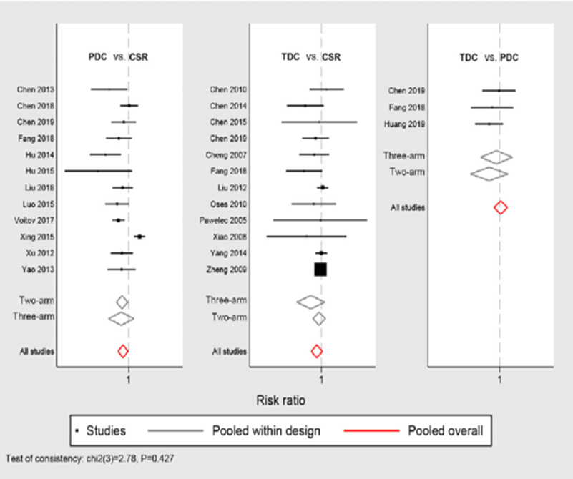

Рисунок 2 – Результаты мета-анализа Li D. и соавт. (2020): объединённые данные об успешности PDC, TDC и CSR [97, с. 2]

В мета-анализе El-Kadeem S. и соавт. сравнивались транскатетерный (TDC) и открытый хирургический методы (CSR) в лечении перимембранозного ДМЖП (pmVSD) среди детей. По мнению авторов, остаётся спорным вопрос о превосходстве того или иного метода в лечении перимембранозного ДМЖП. Целью их мета-анализа являлось сравнение клинических и экономических результатов транскатетерного и хирургического закрытия pmVSD у детей. Поиск проводился в 7 базах данных: MEDLINE, PubMed, EMBASE, Google Scholar, CENTRAL, CINHAL и Cochrane Library; анализировались статьи, опубликованные за последние с января 2008 г. по январь 2018 г. Оценивались такие исходы, как частота успеха операции, остаточный шунт, потребность в переливании крови, осложнения (особенно полная АВ-блокада, продолжительность пребывания в стационаре и стоимость лечения) [119].
Из идентифицированных 1750 статей только пять исследований соответствовали критериям включения (Xunmin C. и соавт.). Анализ показал, что частота успеха операции значимо не отличается между группами TDC и CSR. Остаточный шунт при коррекции методом TDC встречался значимо ниже, чем при традиционном хирургическом лечении (ОР=0,44; 95% ДИ: 0,23–0,83, p=0,01). Потребность в переливании крови и продолжительность пребывания в стационаре были значимо ниже в группе TDC по сравнению с группой CSR (ОР=0,02; 95% ДИ: 0,01–0,08; p<0,00001; ОР=–4,81; 95% ДИ: –7,76 до–1,86; p=0,001, соответственно). Однако общие осложнения, полная АВ-блокада и стоимость обеих процедур были сопоставимы (рисунок 3). По мнению El-Kadeem S., транскатетерное закрытие pmVSD у детей было таким же эффективным, как и открытая хирургическая коррекция, с меньшим остаточным шунтом и необходимостью переливания крови, а также более коротким пребыванием в стационаре [119, с. 189].

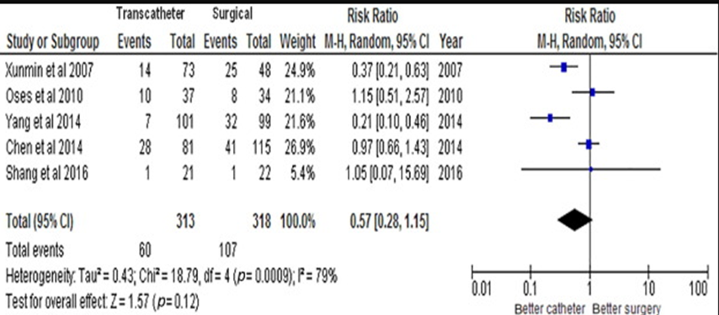

Рисунок 3 – Результаты сравнения осложнений TDC и CSR при лечении ДМЖП [119, с. 190]

В мета-анализе Yi K. и соавт. сравнивались 3 способа коррекции мембранозного ДМЖП детей: транскатетерный (TDC), МИ (MICS – minimally invasive cardiac surgery) и открытая операция на сердце (CSR). Сравнивались относительная эффективность, безопасность и стоимость. Поиск исследований проводился в 5-и базах данных, включая Китайскую базу данных по биомедицинской литературе, Китайскую национальную инфраструктуру знаний, PubMed, EMBASE.com и Кокрановский центральный регистр контролируемых испытаний. Дата исследований начиналась с февраля 2017 г. [120].
В исследование были включены 3 рандомизированных контролируемых исследования и 24 обсервационных исследования. Результат мета-анализа показал, что транскатетерное закрытие было наиболее эффективным методом лечения с точки зрения времени операции (стандартизованная разница средних (SMD)=2,02, 95% ДИ: от-3,92 до -0,12), серьезных осложнений (ОШ =0,52, 95% ДИ=0,30-0,91), пребывания в отделении интенсивной терапии (SMD =-1,11, 95% ДИ: от-2,13 до -0,08) и пребывание в больнице (SMD = -1,81, 95% ДИ: - 2,24 до -1,39). Тем не менее, хирургическое вмешательство на открытом сердце показало более высокий процент успеха процедуры, чем транскатетерное закрытие (OR = 0,36, 95% CI: 0,17 – 0,77). Результат статистического анализа показал, что транскатетерное закрытие имеет лучшие показатели в отношении уменьшения серьезных осложнений, сокращения продолжительности пребывания в отделении интенсивной терапии и стационаре, времени операции и наличия значительного остаточного шунта.
По мнению Yi K. и соавт. транскатетерный метод имеет больше преимуществ, чем МИ закрытие и хирургическое вмешательство на открытом сердце мембранозного ДМЖП [120, с. e12583].
Yang J. и соавт. исследовали безопасность и эффективность транскатетерного и открытого хирургического метода закрытия перимембранозного ДМЖП. По мнению авторов, открытая хирургическая операция - хорошо зарекомендовавший себя метод лечения, но он требует операции на открытом сердце с ИК; хотя транскатетерный метод связан со значительной частотой полной АВ-блокады, он может быть менее инвазивной процедурой. В период с января 2009 г. по июль 2010 г. 229 детей с pmVSD были случайным образом распределены для хирургического (CSR) или транскатетерного (TDC) вмешательства. Сравнивались клинические, лабораторные данные, данные об успешности операции и данные последующего наблюдения за двухлетний период [108, с. 1159].
По результатам исследования ни в одной из групп не было летальных исходов или серьезных осложнений. Однако статистический анализ двух групп показал значимые различия (p <0,001) в отношении несерьёзных побочных эффектов (32 и 7 для CSR и TDC соответственно), объёма гемотрансфузии, продолжительности операции, среднего срока пребывания в стационаре, времени пребывания в отделении интенсивной терапии, средней стоимости госпитализации и среднего объёма кровопотери. В течение среднего периода наблюдения в течение 2 лет конечный диастолический размер левого желудочка в обеих группах вернулся к норме, и не было различий в качестве закрытия дефекта, нежелательных явлениях и осложнениях между группами. По мнению Yang J. и соавт., открытая хирургическая операция и транскатетерное закрытие устройством являются эффективными методами лечения с отличными среднесрочными результатами для лечения pmVSD у детей. Закрытие транскатетерным способом снижает вероятность повреждения миокарда, снижает объём гемотрансфузии, способствует более быстрому выздоровлению, сокращает время пребывания в стационаре и уменьшает медицинские расходы [108, с. 1159].
В работе Ma Z.S. и соавт. изучали полностью торакоскопический метод коррекции ДМЖП. Полностью торакоскопическое восстановление перимембранозного ДМЖП было выполнено 36 пациентам (16 пациентов мужского пола, возраст 5–19 лет, средний возраст 10,2 ± 4,5 лет). Пациенты с систолическим давлением в легочной артерии 60 мм рт.ст. и выше, с дефектом мышечной части перегородки или наджелудочкового гребня были исключены. Еще 16 пациентов, подвергшихся открытой хирургической операции, были отобраны в качестве контрольной группы. Через 3 разреза в правой части грудной клетки хирург с помощью торакоскопии выполнил перикардиотомию, бикавальную окклюзию, атриотомию и устранение ДМЖП. Время ИК и пережатия аорты составило 66,2±21,3 и 36,4±8,2 минуты соответственно. Продолжительность пребывания в реанимационном отделении составила 20,0±4,1 часа. Летальных исходов и серьезных осложнений не было. ЧПЭхоКГ анализ через 5,2±3,6 месяца после операции показал полное закрытие дефекта без остаточного шунта. В исследуемой группе пребывание в отделении интенсивной терапии (17±2 и 25±5 часов для исследуемой и контрольной групп, соответственно, p= 0,01), в стационаре (4,2 ±1,1 и 6,7±2,1 дня для исследуемой и контрольной групп, соответственно, p= 0,03) было короче. Процент пациентов, которым потребовались послеоперационные опиоидные анальгетики в исследуемой группе, был ниже, чем в контрольной группе (37,5% и 87,5%, соответственно, p=0,001). По мнению Ma Z.S. и соавт., полное торакоскопическое восстановление перимембранозного ДМЖП возможно и безопасно для детей старшего возраста [26, с. 850].
В 2012 г. Ma Z.S. и соавт. исследовали выполнимость и безопасность полностью торакоскопического подхода в закрытии ДМЖП среди детей младшего возраста. Лечение ДМЖП было выполнено у 36 детей (21 мужского пола, средний возраст 2,5±1,7 года, средняя масса тела 17,4±2,1 кг) торакоскопическим методом. ИК было выполнено периферически. Через три разреза в правой грудной стенке под прямым контролем торакоскопии были выполнены: перикардиотомия, атриотомия и устранение ДМЖП. В качестве контрольной группы были отобраны 40 пациентов, которым проводилось лечение традиционным методом срединной стернотомией. Статистически значимой разницы не было обнаружено в отношении возраста, пола и типа ДМЖП между исследуемой и контрольной группами (p>0,05). В исследуемой группе ИК было установлено через бедренные сосуды у 28 (77,8%) пациентов и через правую внутреннюю яремную вену и бедренные сосуды – у 8 (22,2%). Время пережатия аорты для исследуемой и контрольной групп 32±6 мин и 29±3 мин (p=0,06) соответственно; время ИК для исследуемой и контрольной групп 46±11мин и 48±4 мин (p=0,107) соответственно и статистически не различалось. Однако общее время операции, время искусственной вентиляции легких, пребывание в отделении интенсивной терапии и пребывание в стационаре в исследуемой группе были значимо меньше, чем в контрольной группе (p<0,05). Трансторакальная эхокардиография через 3 месяца после операции не показала остаточного шунта в межжелудочковой перегородке (МЖП). По мнению Ma Z.S. и соавт., торакоскопическое закрытие ДМЖП у детей раннего возраста представляется возможным и безопасным [27, с.].
Позже в 2014 г. Ma Z.S. и соавт. выполнили полное торакоскопическое закрытие ДМЖП без помощи роботизированной хирургической системы. Авторы представили обзор из 119 случаев. В исследовании было две группы: 1-ая с применением полностью торакоскопического закрытия (n=119, 66 мальчиков, средний возраст 7,1±3,6 лет) и 2-ая группа контрольная, где применялся традиционный открытый способ коррекции ДМЖП (n = 35). Для пациентов 1-ой группы использовалось 3 разреза в правой части грудной клетки, с последующей перикардиотомией, бикавальной окклюзией, атриотомией и закрытием МЖП. Операция выполнялась торакоскопически без применения роботизированной хирургической системы [28, с.863]. Результаты наблюдения показали, что время ИК и пережатия аорты составило 42,2±9,8 и 32,5±7,3 мин, соответственно. Смертельных случаев не было, но 1 пациенту потребовалась установка постоянного кардиостимулятора в результате послеоперационной блокады атриовентрикулярной проводимости. Продолжительность пребывания в отделении интенсивной терапии в 1-ой группе оказалось меньше, чем во 2-ой (11,0±2,6 и 22,9±4,9 ч, соответственно, p<0,01). Также время послеоперационного пребывания в стационаре было меньшим для 1-ой группы, чем во 2-ой (4,2±1,1 и 6,6±2,1 дня соответственно, p<0,03). Процент пациентов, которым потребовались послеоперационные опиоидные анальгетики в торакоскопической группе, был ниже, чем в контрольной группе (31,9% и 74,2%, соответственно, p<0,001). Частота переливания крови во время операции 17,6% и 65,7% соответственно для 1-ой и 2-ой группы (p=0,001). ЧПЭхоКГ анализ через 4,6±2,3 мес. после операции показал полное закрытие ДМЖП [28, с. 865].
Omelchenko A. Y. и соавт. описали закрытие ДМЖП с помощью перивентрикулярного устройства с использованием видео торакоскопического метода. Новая техника закрытия перимембранозного ДМЖП была применена на работающем сердце с использованием ЧПЭхоКГ и видео торакоскопии. ДМЖП были успешно закрыты; шунтов, нарушений ритма или недостаточности клапана в течение пребывания в стационаре не наблюдалось. По мнению авторов, эта процедура безопасна и эффективна для отдельной категории пациентов [121].
Ling Y. и соавт. анализировали комбинированное перивентрикулярное закрытие ДМПП и ДМЖП через нижнюю министернотомию. В данном исследовании для хирургической коррекции ВПС были применены МИ подходы, такие как перивентрикулярное закрытие ДМЖП, чтобы избежать недостатков, связанных с срединной стернотомией и ИК. По мнению авторов, сообщений о комбинированном закрытии ДМЖП и ДМПП перивентрикулярным методом с помощью МИ инвазивных подходов таких, как нижняя министернотомия, на данный момент недостаточно [122].
Операции прошли успешно у всех пациентов, без госпитальной летальности или осложнений. Средняя продолжительность операции составляла 62±31,6 мин. Среднее время ИВЛ составило 4,2±6,7 ч. Ни одному пациенту не потребовалась инфузии крови или инотропная поддержка. Нарушений ритма и атриовентрикулярной проводимости не наблюдалось. Во время выписки не наблюдалось деформации грудины или ребер, а небольшой кожный разрез дал отличные косметические результаты. Среднее время госпитализации составило 6,5±2,8 дней. Ling Y. и соавт. считают, что по сравнению с традиционным хирургическим вмешательством или транскатетерным закрытием, преимущества комбинированного перивентрикулярного закрытия очевидны. Операции прошли безопасно, связаны с меньшим количеством операционных травм и не требуют применения ИК, рентгеноскопии или контрастирования. У отдельных пациентов закрытие перивентрикулярным устройством ДМЖП, осложненного ДМПП, является эффективным и может либо заменить, либо дополнить обычное хирургическое вмешательство [122, с. 1].
Кроме того, по мнению Yin S. и соавт. чрескожное закрытие дефекта является МИ альтернативой при лечении отдельных межжелудочковых перегородок, но оно ограничено сосудистым доступом, а также лучевым воздействием, особенно у маловесных детей. Гибридное закрытие МЖП устройством было разработано для объединения преимуществ обоих подходов, открывающих прямой доступ к дефекту без ИК, и получило более широкое распространение в последние годы. Под контролем ЧПЭхоКГ возможно эффективно закрыть мышечные и перимембранозные ДМЖП. По мнению авторов, это безопасный и эффективный вариант для отдельных пациентов с врожденными ДМЖП [123].
Kang S.L. и соавт. изучали долгосрочные результаты перивентрикулярного закрытия мышечных ДМЖП среди детей. В ходе исследования в период с января 2005 г. по декабрь 2013 г. было выполнено закрытие мышечного ДМЖП с помощью окклюдера Amplatzer Muscular VSD Occluder с использованием гибридного перивентрикулярного доступа. Данные, включая демографические, эхокардиографические параметры и клинические исходы, были проанализированы ретроспективно. Средний возраст составил 8,9 месяцев, а средний вес – 6,6 кг. Удаление окклюдера потребовалось у одного пациента из-за сдавления трикуспидального клапана и прогрессирующей трикуспидальной регургитации. Этому пациенту была проведена хирургическая операция с хорошим результатом, без повреждения клапана, связанного с аппаратом. У остальных пациентов серьезных осложнений, таких как эмболизация устройства, аритмия или значительная клапанная регургитация, в послеоперационном периоде и при последующем наблюдении не отмечалось. В среднем через 6,5 лет после имплантации устройства полное закрытие было достигнуто у 5-ти пациентов, и у 4-х были небольшие остаточные дефекты, которые не были гемодинамически значимыми. По мнению Kang S.L. и соавт., закрытие мышечного ДМЖП эффективно у маленьких детей с соответствующими мышечными дефектами и позволяет избежать осложнений, связанных с ИК и традиционным хирургическим вмешательством. При данном подходе не было поздних осложнений [124, с. 998].
Rahmath M. R. K. и соавт. в своей публикации оценивали среднесрочные и отдаленные результаты эхокардиографического наблюдения за закрытием перимембранозного и мышечного ДМЖП с помощью различных устройств Amplatzer. По результатам исследования ДМЖП были успешно закрыты у 45 из 49 пациентов чрескожным методом (коэффициент успеха операции 91,84%). Из них 35 дефектов были перимембранозными и 10 мышечными. Средний возраст и вес составляли 8,5 лет и 24 кг, соответственно. Средний размер ДМЖП составлял 7 мм (от 3 до 14 мм) при трансторакальной эхокардиографии, 6 мм (от 4 до 15 мм) при ЧПЭхоКГ и 6 мм (от 3 до 14 мм) при ангиографии левого желудочка. Среднее соотношение легочного и системного кровотока составляло 1,4 (от 1,0 до 3,0). При среднем периоде наблюдения 54,5 месяцев эхокардиография показала полное закрытие у 41 (91%) пациента, а у 4 (9%) был остаточный дефект (1-2 мм). Впервые возникшая аортальная регургитация наблюдалась у 6 (13,3%) пациентов, но она была легкой степени. Регургитация трехстворчатого клапана наблюдалась у 13 (29%) пациентов, из которых 10 (22%) были легкой степени и 3 (7%) умеренной. По мнению авторов, транскатетерное закрытие перимембранозных и мышечных ДМЖП является эффективным, однако данных пациентов необходимо регулярно наблюдать для выявления проблем, связанных с устройством, в частности, регургитации аортального и трехстворчатого клапанов [125].
В работе Wang S. и соавт. обобщен клинический опыт по закрытию перимембранозного ДМЖП (PmVSD) с использованием концентрического окклюдера в качестве МИ метода без ИК после ЧПЭхоКГ. В период с июля 2011 г. по март 2013 г. 61 пациенту с PmVSD было выполнено закрытие перивентрикулярным концентрическим устройством с использованием МИ нижней стернотомии. Диаметр ДМЖП составлял от 2,5 до 7 мм. Диаметр талии окклюзионного аппарата - от 4 до 8 мм. Аневризма МЖП или адгезивный трехстворчатый клапан имелись у 49 пациентов. Множественные отверстия в аневризме были у 10-и пациентов, включая рассредоточенные отверстия у 4-х пациентов и сравнительно концентрированные отверстия у остальных 6-и пациентов. Устройства для окклюзии были развернуты и установлены через правый желудочек с ЧПЭхоКГ и без ИК. Полная окклюзия шунта была достигнута у всех пациентов в операционной. Отверстия аневризмы МЖП были закрыты у 46 пациентов, при этом левый диск концентрического устройства был помещен в аневризмы, тогда как PmVSD у остальных 15 пациентов были закрыты от базальной части ДМЖП по правилу, что верхний край PmVSD находится на расстоянии более 2 мм от аортального клапана. Преждевременные сокращения желудочков наблюдались у 1-го пациента. Срок наблюдения составил от 1 до 21 месяца (в среднем 13,5±8,2 месяца), послеоперационная функция сердца у пациентов была стабильной. Ни у одного из пациентов не было клапанной регургитации средней и тяжёлой степени. Не наблюдалось ухудшения регургитации у тех, у кого до операции была трикуспидальная или аортальная регургитация. В течение периода наблюдения полной АВ-блокады, смещения положения окклюзионных устройств, тромбоза или остаточного ДМЖП не наблюдалось. По мнению Wang S. и соавт., закрытие перивентрикулярным концентрическим устройством при PmVSD с нижней стернотомией у отдельных пациентов является безопасным, выполнимым и простым лечением. Также авторы считают, что концентрическое устройство легче закрепить, чем эксцентрическое, и оказалось, что оно является адекватным выбором для окклюзии PmVSD, особенно у пациентов с образованием перимембранозной аневризмы или PmVSD [126].
Nguyen H. L. и соавт. оценивали эффективность и безопасность катушки Nit-Occlud Le VSD по сравнению с протоковыми окклюдерами для чрескожного закрытия перимембранозного ДМЖП (pmVSD). По мнению авторов, от закрытия ДМЖП с использованием обычных окклюдеров в последнее время всё чаще отказываются из-за неприемлемо высокой частоты полной сердечной блокады. Преимущества Duct Occluders и VSD Coil должны уменьшить недостатки предыдущих устройств, особенно осложнения в виде полной сердечной блокады [127].
Пациенты, перенесшие чрескожное закрытие pmVSD, были разделены на группу Coil (с использованием VSD Coil, n=71) и группу DO (с использованием Duct Occluders, n=315). Были собраны демографические данные пациентов, клинический анамнез, результаты эхокардиографии, детали процедуры и данные последующего наблюдения. Результаты исследования показали, что процент успеха процедуры был высоким как в группе DO (95,6%), так и в группе Coil (97,2%, p=0,53). Частота закрытия сразу после процедуры в группе DO была выше, чем в группе Coil (76,8% против 58,0%, p<0,01). Через 6 месяцев наблюдения частота закрытия значимо не различалась между двумя группами (группа DO 91,3%, группа Coil 84,1%, p= 0,07). Среднее время наблюдения составило 61,4±24,1 месяцев. Частота серьезных осложнений была низкой в обеих группах (группа DO 1,9%, группа Coil 1,4%, p=0,78). Двум пациентам (0,7%) в группе DO и одному пациенту (1,4%) в группе Coil потребовался постоянный кардиостимулятор (p=0,5). Эмболизация устройств (3 пациента, 1,0%) и эндокардит (1 пациент, 0,3%) наблюдались только в группе DO. Ни в одной из групп не было летальных исходов, инвалидности или других серьезных осложнений. По мнению Nguyen H. L. и соавт., основными проблемами окклюдеров протока являются неподходящая анатомия дефекта и эмболизация устройства, а недостатками VSD Coil – остаточное шунтирование и гемолиз [127, с. 585].
Согласно Barward P. и соавт., шансы на самопроизвольное закрытие ДМЖП зависят от размера и расположения дефекта. Подлегочная локализация (выше гребня) - маловероятное место самопроизвольного закрытия ДМЖП и, как известно, имеет такие осложнения, как пролапс аортального клапана и регургитация. Чрескожное закрытие стало предпочтительной стратегией при лечении ДМЖП небольшого и среднего размера, расположенных в мышечных и перимембранозных частях. Подлегочная локализация вызывает опасения из-за непосредственной близости к аортальному клапану. В исследовании Barward P. и соавт. представляется случай чрескожного закрытия подлегочного межжелудочкового промежутка с использованием окклюдера ADO I. Bergmann M. соавт. исследовали кратко- и долгосрочные результаты интервенционного закрытия ДМЖП. Согласно авторам, в последнее время растёт признание интервенционного закрытия врожденных ДМЖП. Полная АВ-блокада и остаточное шунтирование являются серьезными проблемами во время последующего наблюдения, но долгосрочные данные для обоих осложнений все еще ограничены. Авторы ретроспективно оценили исходы пациентов с интервенционным закрытием межжелудочковой перегородки и сосредоточились на отдаленных результатах (период наблюдения> 1 года). Транскатетерное закрытие межжелудочковой перегородки было выполнено в период с 1993 по 2015 гг. у 149 пациентов, потребовавших 155 процедур (104 перимембранозных дефектов, 29 мышечных, 19 остаточных послеоперационных дефектов и 3 с множественными дефектами). Средний возраст на момент имплантации составлял 6,2 (0,01-66,1) лет, средний рост 117 (49-188) см и средний вес 20,9 (3,2-117) кг. Среднее время наблюдения составило 6,2 (1,1–21,3) лет. Частота закрытия составила 86,2%. Осложнения, приведшие к эксплантации устройства, включают 1 случай полной АВ-блокады через 7 дней после имплантации и 4 случая из-за остаточного шунта и неправильного положения. Шесть (4%) смертей произошли во время последующего наблюдения, и только 1 смерть была связана с процедурой в результате гибридного закрытия. По мнению Bergmann M. соавт., интервенционное ушивание предлагает хорошую альтернативу хирургическому ушиванию и демонстрирует улучшенные характеристики за счет использования более мягких устройств. Однако перспективные долгосрочные данные с различными устройствами по-прежнему необходимо оценивать на предмет эффективности и безопасности [129].
Dixit S. и соавт. изучали закрытие дефекта ДМЖП посредством переднебоковой торакотомии с центральной канюляцией. Согласно авторам в настоящее время торакотомия с бедренно-бедренным обходным анастомозом является признанным подходом к МИ операциям на открытом сердце, но торакотомия с традиционной канюляцией ещё не разработана.
В рамках ретроспективного описательного исследования было проанализировано 54 случая хирургического закрытия ДМЖП, выполненных с ноября 2016г. по ноябрь 2016г. с помощью переднебоковой торакотомии с центральной канюляцией. В исследование вошли 54 пациента в возрасте от 3 до 22 лет (средний возраст 10,57±8,88 лет). Средняя масса тела составляла 22,29±13,44 кг (от 10 до 48 кг). Типы дефектов распределялись следующим образом: перимембранозный у 47 пациентов, подлегочный у 2, мышечный у 2 и приточный у 3 пациентов. Операционная и поздняя летальность отсутствовали. Средняя длина разреза составила 7,16±2,08 см (от 5 до 9 см). Средняя продолжительность ИК составила 61,72±14,20 мин (от 48 до 78 мин), а время пережатия аорты 38,51±13,08 мин (от 26 до 56 минут). Средняя продолжительность пребывания в отделение реанимации после операции составляла 1,83 ± 1,32 дня (от 1 до 3 дней), пребывание в стационаре 4,92±1,82 дня (от 4 до 7 дней). По мнению Dixit S. и соавт. переднебоковая торакотомия с традиционной центральной канюляцией может быть безопасной альтернативой срединной стернотомии с хорошими косметическими результатами при восстановлении ДМЖП [130].
Одними из первых, кто сообщил о полностью эндоскопическом роботизированном устранении ДМЖП в 2010г. были Gao C. и соавт. [131]. Позже Gao C. и соавт. сообщили об успешном полностью эндоскопическом роботизированном лечении ДМЖП среди взрослых. С января 2009 г. по июль 2010 г. в их клинике было проведено 20 таких операций с использованием хирургической системы da Vinci. Средний возраст пациентов составил 29,0± 9,5 лет (от 16 до 45 лет). Средний диаметр ДМЖП по эхокардиографии составлял 6,1±2,8 мм (от 2 до 15 мм), сопутствующее открытое овальное отверстие было у 4 пациентов. Закрытие ДМЖП было непосредственно зафиксировано узловыми швами у 14 пациентов и ушито у 6 пациентов. Все операции были выполнены с помощью робота da Vinci, три разреза в портах и рабочим портом размером 2,0–2,5 см в правой части грудной клетки. Все пациенты были успешно прооперированы. Средняя продолжительность ИК и среднее время пережатия аорты составило 94,3±26,3 мин (от 70 до 140 мин) и 39,1±12,9 мин (от 22 до 75 мин) соответственно. Среднее время операции составило 225,0±34,8 минут (от 180 до 300 мин). Послеоперационная ЧПЭхоКГ показала целостность МЖП. Не было выявлено остаточного шунтирования слева направо и необратимой полной АВ-блокады. Средняя продолжительность госпитализации составила 5 дней. Остаточного шунта не было обнаружено в течение среднего периода наблюдения 7 месяцев (от 1 до 22 мес). Пациенты вернулись к нормальному функционированию в течение 1 недели без каких-либо осложнений [132].
Omelchenko A. Y. и соавт. представили опыт закрытия ДМЖП без искусственного кровообращения, который, по мнению авторов, является важным дополнением к существующим вариантам лечения ДМЖП. Авторы считали, что доступ без ИК и установка устройства через стенку правого желудочка не получили широкого распространения (был зарегистрирован только в Китае и Германии). В результате применения данного метода у всех пациентов ДМЖП были успешно окклюзированы. Случаев смещения окклюдера ни в операционной, ни в послеоперационном периоде не отмечено. Остаточных шунтов не наблюдалось. Ни у одного из пациентов не было преходящего или стойкого нарушения ритма. Все пациенты выписаны через 4-5 дней после операции в отличном физическом состоянии. Omelchenko A. Y. и соавт. считают, что описанный без применения ИК подход показал отличные результаты. Он предлагает такие преимущества, как предотвращение осложнений, связанных с искусственным кровообращением, значительно более короткое пребывание в стационаре и, следовательно, снижение затрат, а также косметические преимущества [133].
Adilbekova A. и соавт. было проведено ретроспективное когортное исследование в Национальном научном медицинском центре городе Астана. Данные были собраны у 500 пациентов с изолированным ДМЖП (или остаточным ДМЖП после предыдущей коррекции), которые перенесли операцию с мая 2016 г. по декабрь 2020 г. Пациенты были прооперированы с использованием двух методов: традиционный срединный метод и гибридный метод без использования искусственного кровообращения. В этом исследовании оценивалась безопасность и эффективность гибридного метода путем сравнения его с традиционным методом лечения пациентов с изолированным ДМЖП. Успеха достигли до 93,2% при гибридном методе, с 6,4% конверсией в традиционный метод и 0,4% госпитальной летальностью. Среднее время операции составило 84 минуты (31;160 минут) в гибридной группе (n=250) и 168 минут (70;300 минут) в традиционной группе (n=250) (р =.000). Госпитальная летальность составила 0,43% в первой группе и 1,5% во второй группе (р=.000). В заключении авторы отмечают, что гибридный метод закрытия ДМЖП безопасен и эффективен у выбранной группы пациентов. Преимущества гибридного метода улучшенные косметические результаты, сокращение времени операции и общего пребывания в больнице [134].

1.5 Влияние минимально инвазивных технологий в кардиохирургии на стоимость лечения
Phan K. и соавт. провели мета-анализ, сравнивая традиционную стернотомию и МИ подходы в лечении аортальной недостаточности, включая экономическую эффективность [135]. Мета-анализ включил такие исследования, как Szwerc M. F. и соавт., 1999 [136]; Tabata M. и соавт., 2007 [137]; Jovanovic M. и соавт., 2023 [138]; Onan и соавт., 2021 [139]; Farhat F. и соавт., 2003 [140]; Mihaljevic T. и соавт., 2004 [141]; Vanoverbeke H. и соавт., 2004 [142]; Pineda A. M. и соавт., 2013 [143] и др. Shixiong Wei и соавт., 2020 [146].
Результаты мета-анализа показали, что МИ подходы при лечении аортальной недостаточности связаны с уменьшением смертности, продолжительности пребывания в отделении интенсивной терапии, общей длительности госпитализации, частоты почечной недостаточности, потребности в переливании крови и уровня боли. Однако отмечено незначительное увеличение времени пережатия аорты и длительности ИК [135, с. 1500].
Iribarne A. и соавт. провели исследование, сравнивающие стоимость и эффективность МИ и стернотомического доступа в хирургическом лечении недостаточности митрального клапана. По результатам исследования, МИ доступ по сравнению со стернотомией ассоциирован с более низкими средними общими затратами на госпитализацию на 9054±3302 долларов (p=0,006), в основном за счет сокращения прямых (p=0,003) по сравнению с косвенными затратами (p=0,06). При МИ доступе снижение затрат было значительно связано с сокращением затрат на визуализацию сердца (p=0,004), лабораторные анализы (p=0,005), стационар и уход (p=0,001). Пациенты, подвергшиеся стернотомическому доступу, больше нуждались в интубации на срок более 72 часов (p=0,019); однако не было значимых различий в заболеваемости или долгосрочной выживаемости (p = 0,334). Более высокая доля пациентов, подвергшихся стернотомии, нуждалась в повторной госпитализации в течение 1 года (p=0,023). Однако не было различий в отношении повторной операции между группами (p=0,574) [144].
Petersen J. И. соавт. рассматривали протокол ERAS (Enhanced Recovery After Surgery) - мультидисциплинарный и комплексный подход, направленный на оптимизацию послеоперационного восстановления. Авторы анализировали экономическое влияние внедрения протокола ERAS при МИ хирургии клапанов сердца. Результаты исследования показали, что средняя продолжительность пребывания в стационаре была значительно меньше в группе ERAS по сравнению с контрольной группой (6,1±2,6 против 7,7±3,8 дня; p=0,008), что обеспечила экономии средств в размере 1087,2 евро на пациента (p=0,003). В то же время, в связи с усилением физиотерапии в рамках протокола ERAS, расходы на нее на 94,3 евро выше по сравнению с контрольной группой (p<0,001). Общие затраты в группе ERAS составили 11200,0±3029,6 евро на пациента против 13 109,8 ± 4527,5 евро к контрольной группе, что дало экономию затрат в 1909,8 евро на одного пациента за счет внедрения протокола ERAS (p=0,006). По мнению авторов, данный протокол будет играть ключевую роль в кардиохирургии ближайшего будущего [22,с.7].
Ferraris V. A., Ferraris S. P. изучали экономическую эффективность при МИ кардиологических операциях. По мнению авторов, используемых данных для получения точных оценок рентабельности МИ операций мало. Предварительные оценки, основанные на имеющихся данных, предполагают два способа повышения экономической эффективности МИ операций. Во-первых, технические достижения, улучшающие качество процедуры, снизят частоту повторного вмешательства и внебольничные расходы. Во-вторых, применение МИ методов к подгруппе пациентов с высоким риском, у которых будет улучшенная выживаемость по сравнению с другими альтернативами, повысит рентабельность за счет продления жизни этих пациентов [145].
Shixiong Wei и соавт., 2022 провели ретроспективный анализ 234 пациентов, которым проведена МИ инвазивная пластика митрального клапана с использованием роботизированной (n=121) и торакоскопической (n=113) техники. Общий уровень смертности за 30 дней составил 0,9% (n=2), без существенной разницы между двумя группами. Финансовые расходы на госпитализацию и операционную в группе торакоскопии были значительно ниже (18 208,4 ± 4429,1 долларов США против 35 674,3 ± 4936,1 долларов США и 9 038,3 ± 2171,7 долларов США против 18 655,1 ± 2558,3 долларов США, все р < 0,001) [146].
Следовательно, проведенные исследования убедительно демонстрируют высокую экономическую эффективность, что МИ операции обладают значительными преимуществами перед традиционными подходами, за счет сокращения сроков госпитализации и снижение затрат на лечение.

2 МАТЕРИАЛЫ И МЕТОДЫ ИССЛЕДОВАНИЯ

2.1 Общая характеристика исследования
Исследование проведено в «Научно-клиническом центре кардиохирургии и трансплантологии» (НКЦКТ) г. Тараз. По дизайну: ретроспективное, проспективное, наблюдательное, когортное, сравнительное исследование.
В период с 2010 г. по 2020 г. было прооперировано 1646 пациентов с ВПС. С 2010 по 2015 гг. выполнялся ретроспективный анализ историй болезни пациентов, оперированных срединным и торакотомическим доступом. С 2015 г. после внедрения в клиническую практику торакоскопического метода, проводился проспективный анализ.
Выбор хирургического доступа определялся совместно с оперирующим хирургом и пациентом, после предварительной беседы и информировании о различных доступах.
При планировании исследования были определены критерии включения и исключения.
Критерии включения: изолированный ДМПП или ДМЖП; возраст более 5 лет; масса тела более 15 кг; давление в легочной артерии менее 60 мм рт.ст.; отсутствие заболевания сосудов нижних конечностей; отсутствие в анамнезе заболевания или операций легких на правой стороне грудной клетки.
Критерии исключения: спаечный процесс в правой плевральной полости; наличие тяжелых сопутствующих заболеваний (болезни почек, легких, крови, расширение и кальциноз восходящей аорты). Пациенты, которые не дали согласие на МИ торакоскопическое хирургическое лечение, были исключены из исследования.
В соответствии с вышеуказанными критериями, в исследование были отобраны 356 пациентов (245 взрослых, 111 детей), которые были разделены на три группы в зависимости от доступа: торакоскопия, торакотомия, стернотомия (рисунок 4).
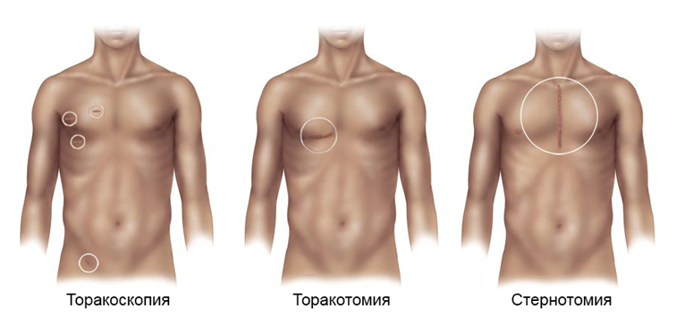
Рисунок 4 – Схематическое изображение различных видов хирургических доступов

Работа выполнена в рамках грантового финансирования научных исследований 2015-2017 гг. на тему: «Разработка минимально инвазивной торакоскопической технологии при закрытии дефекта межжелудочковой и межпредсердной перегородки сердца в условиях ИК» (Научный руководитель С.Д. Джошибаев, МОН РК № 3157/ГФ4).
Исследование было одобрено локальной этической комиссией Казахского национального медицинского университета им С.Д. Асфендиярова протокол №5 от 27.05.2015г.
Информированное согласие было получено от пациентов либо их законных представителей.
Исследование было выполнено в соответствии со стандартами надлежащей клинической практики (Good Clinical Practice) и принципами Хельсинской Декларации.

2.2 Оцениваемые параметры
Для реализации поставленных задач, были проанализированы дооперационные, интраоперационные и послеоперационные данные у всех участников исследования.
Дооперационные показатели были следующие: возраст (лет), пол, рост (см), масса тела (кг), индекс массы тела (кг/м2), площадь поверхности тела (м2), частота сердечных сокращений (удары в минуту), артериальное давление систолическое (мм рт.ст.), артериальное давление диастолическое (мм рт.ст.), ФК ХСН по NYHA; фракция выброса левого желудочка (%), Qp/Qs - отношение лёгочного минутного объёма кровотока к системному, оценка состояние правого желудочка; измерением параметров: конечно-диастолический размер левого желудочка (КДР ЛЖ), конечно-систолический размер левого желудочка (КСР ЛЖ), регургитация на трикуспиальном клапане. Измерение QP/QS при различной локализации дефекта производится на разных уровнях, при ДМПП QP = трехстворчатый клапан, легочная артерия, QS = митральный клапан, аорта, при ДМЖП QP = митральный клапан, легочная артерия, QS = трехстворчатый клапан, аорта соответственно [147,148].
Важную роль в определении показаний к закрытию ДМЖП МИ методом играла парастернальная проекция по короткой оси аорты, для уточнения локализации ДМЖП.
На основании рентгенографии органов грудной клетки в прямой проекции для установки портов оценивались: высота стояния правого купола диафрагмы; правая плевральная полость на наличие спаечного процесса; скелетотопия восходящей аорты, полых вен, правого предсердия.
Хирургическая коррекция порока показана всем пациентам с ДМПП независимо от возраста при соотношении системного и легочного кровотоков (Qp/Qs) более 1,5 (значимый сброс) и отсутствии необратимой высокой ЛГ [149].
Интраоперационные данные: относится длительность операции (в минутах), длительность ИК (в минутах), интраоперационная кровопотеря (в мл), время пережатия аорты при коррекциях ДМЖП (в минутах), а также количество трансфузии компонентов крови (наличие/отсутствие).
К послеоперационным данным относились: пребывание в отделение реанимации и интенсивной терапии (в часах), нахождение на искусственной вентиляции легких в реанимации (в минутах), использование анельгетиков за три дня (в мг), длина разреза на грудной клетке (в см), послеоперационные койка дни (в днях), а также осложнения: кровотечение, требующие реоперации (наличие/отсутствие), конверсия (наличие/отсутствие), гидроторакс (наличие/отсутствие), ателектаз легкого (наличие/отсутствие), диастаз грудины
(наличие/отсутствие), инфицирование послеоперационной раны (наличие/отсутствие), резидуальный сброс (наличие/отсутствие), АВ блокада (наличие/отсутствие), осложнения связанные с канюляцией (наличие/отсутствие), послеоперационный инфаркт миокарда (наличие/отсутствие), послеоперационной инсульт (наличие/отсутствие) и госпитальная летальность (наличие/отсутствие).
Для подсчета экономической эффективности оценивалась продолжительность пребывания из расчета стоимости одного койко-дня в отделении и пропускная способность стационара.
Оценка качества жизни, проводилась у взрослых пациентов в группе торакоскопии по опроснику SF 36 [150]. Опрос проводился в три этапа: до операции, через 6 и 12 месяцев, по 8 шкалам:
1) физическое функционирование (Physical Functioning — PF);
2) ролевое функционирование, обусловленное физическим состоянием (Role-Physical Functioning — RP);
3) интенсивность боли (Bodily pain — BP);
4) общее состояние здоровья (General Health — GH);
5) жизненная активность (Vitality — VT);
6) социальное функционирование (Social Functioning — SF);
7) ролевое функционирование, обусловленное эмоциональным состоянием (Role-Emotional — RE);
8) психическое здоровье (Mental Health — MH).

2.3. Характеристика групп
В исследование было включено 356 пациентов в возрасте от 5 до 73 лет, 120 пациентам была проведена коррекция порока сердца с использованием торакоскопического доступа (ТС), 126 пациентам – с использованием торакотомии (ТТ), 110 пациентам – с использованием стернотомии (СТ).
Для более детального анализа пациенты в каждой группе, были разделены по возрастному критерию: дети, взрослые (согласно классификации Всемирной организации здравоохранения); по клиническому диагнозу: ДМЖП, ДМПП.
В таблице 1 представлена характеристика пациентов в отношении структуры дефектов и возрастных категорий. Исходных статистически значимых различий между группами пациентов в зависимости от типа доступа в отношении данных характеристик установлено не было (p=0,436 и 0,848, соответственно).

Таблица 1 – Структура пороков сердца и возрастная структура участников исследования

Характеристика | Все пациенты  n=356 | ТС n=120 | ТТ n=126 | СТ n=110 | p
Дефект |  |  |  |  | 0,436
ДМПП | 271 (76,1%) | 93 (77,5%) | 99 (78,6%) | 79 (71,8%)
ДМЖП | 85 (23,9%) | 27 (22,5%) | 27 (21,4%) | 31 (28,2%)
Возрастная группа |  |  |  |  | 0,848
взрослые | 245 (68,5%) | 82 (68,3%) | 89 (70,6%) | 74 (67,3%)
дети | 111 (31,2%) | 38 (31,7%) | 37 (29,4%) | 36 (32,7%)
Примечание: p-значения получены с использованием теста χ² Пирсона

Для обеспечения сопоставимости групп в отношении потенциальных предикторов особенностей течения оперативного вмешательства и послеоперационных исходов была проведена комбинированная процедура точного сопоставления участников исследуемых групп в отношении типа дефекта и возрастной группы и сопоставления 1:1 на основе расстояния по оценке склонности propensity score matching (PSM) в отношении других, представленных в таблице 2 и на рисунке 5,6 дооперационных характеристик.
Как видно в таблице 2 как в исследуемой когорте в целом, так и когорте пациентов после проведения псевдорандомизации не было установлено статистически значимых отличий между группами в отношении концентрации гемоглобина (p=0,369 и 0,979, соответственно) и уровня гематокрита (p=0,198 и 0,744, соответственно), при этом в обеих когортах отмечалась тенденция к более высокому содержанию эритроцитов в периферической крови у пациентов, которым была выполнена стернотомия (p=0,052 и 0,054, соответственно).

Таблица 2 – Результаты проведения псевдорандомизации (PSM): стандартизованные разности средних (SMD)

Характеристика | Сравнение
Характеристика | ТС / ТТ |  | ТС / СТ |  | ТС / СТ
Характеристика | до PSM | после PSM | до PSM | после PSM | до PSM | после PSM
Возрастная группа: дети | 0,06 | 0 | -0,02 | 0 | -0,08 | 0
Возраст | 0,23 | 0,15 | 0,18 | -0,02 | -0,06 | -0,19
Дефект: ДМЖП | 0,03 | 0 | -0,14 | 0 | -0,17 | 0
Пол: мужской | -0,01 | 0,13 | -0,16 | -0,09 | -0,15 | -0,23
Рост | 0,08 | 0,06 | 0,18 | -0,01 | 0,1 | -0,08
Масса тела | 0,06 | 0,04 | 0,09 | -0,18 | 0,03 | -0,22
Площадь поверхности тела | 0,14 | 0,05 | 0,21 | -0,05 | 0,06 | 0,11
NYHA: III | 0,07 | -0,04 | -0,04 | -0,08 | -0,1 | -0,04
ЧСС | -0,08 | 0,17 | -0,42 | -0,03 | -0,32 | -0,25
САД | 0,05 | -0,12 | 0,18 | -0,13 | 0,09 | 0
ДАД | 0,09 | 0,03 | 0,26 | 0,04 | 0,13 | 0
Гемоглобин | -0,19 | -0,12 | -0,1 | -0,07 | 0,08 | 0,05
Гематокрит | -0,26 | -0,13 | -0,21 | -0,21 | 0,04 | -0,06
Эритроциты | 0,14 | 0,15 | -0,17 | -0,3 | -0,36 | -0,48
Диаметр дефекта | 0,19 | 0,15 | 0,28 | 0,07 | 0,08 | -0,07
Qp/Qs | 0,04 | 0,04 | 0,1 | -0,01 | 0,06 | -0,05
ФВ ЛЖ | -0,1 | -0,16 | -0,23 | -0,04 | -0,12 | 0,16
КДР ЛЖ | 0,14 | -0,02 | 0,28 | -0,17 | 0,11 | -0,12
КСР ЛЖ | 0,16 | 0,02 | 0,26 | -0,04 | 0,09 | -0,06
ЛАД | 0,04 | 0,25 | -0,35 | -0,12 | -0,35 | -0,38
ПЖ | 0,06 | 0,18 | 0,01 | 0,01 | -0,04 | -0,2
Трикуспидальная регургитация | -0,3 | 0,12 | -0,06 | 0,23 | 0,18 | 0,13
Градиент давления на легочной артерии | -0,14 | 0,23 | -0,34 | 0,01 | -0,21 | -0,41
КТИ | 0,19 | 0,13 | 0,07 | 0,25 | -0,11 | 0,12

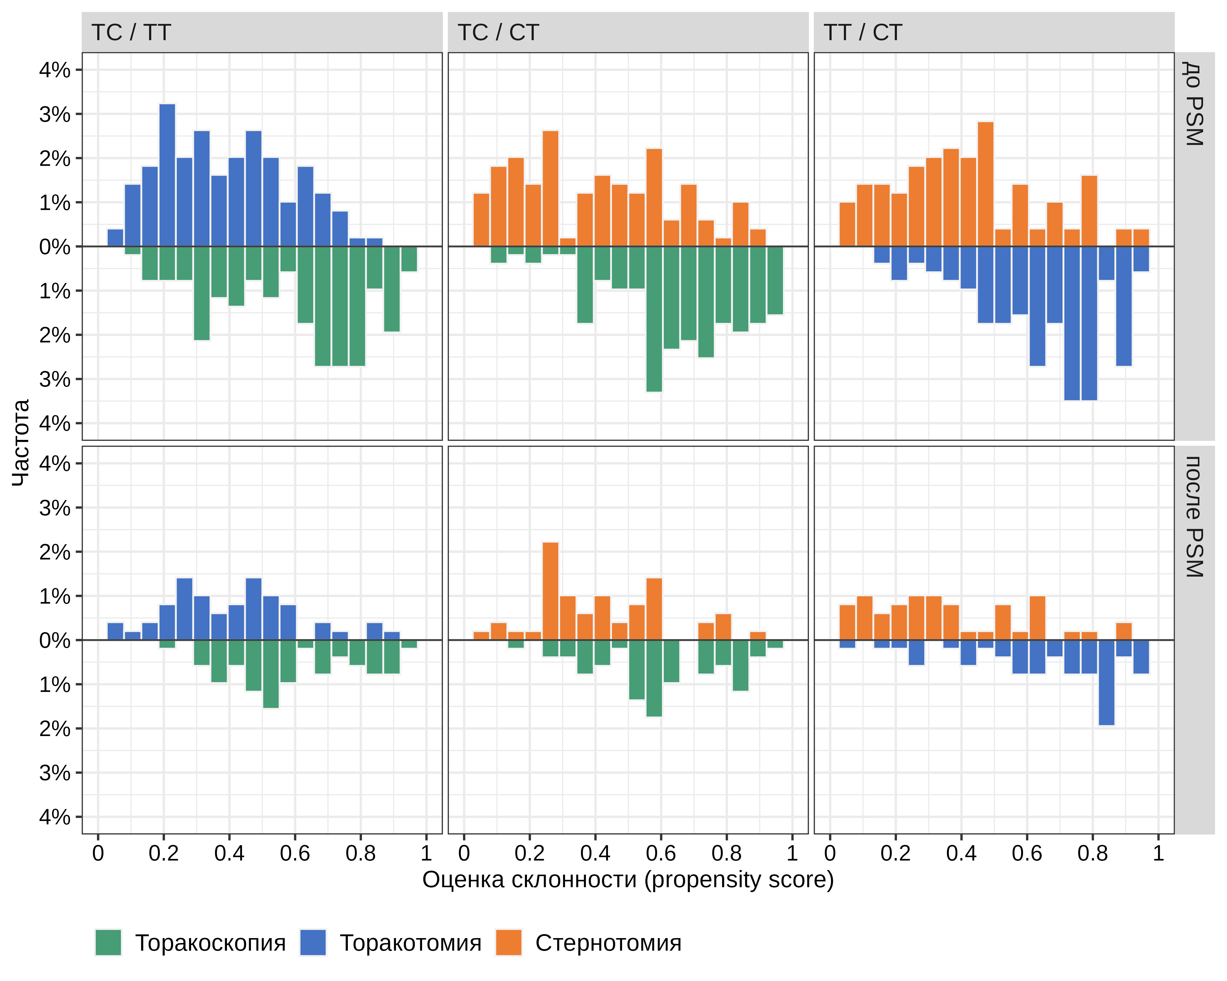
Рисунок 5 – Результаты проведения псевдорандомизации (PSM): распределение оценок склонности (propensity scores)

В отношении большинства характеристик удалось достичь приемлемого уровня сопоставимости (-0,2 <SMD <0,2). На рисунке 6 представлены гистограммы распределения оценки склонности (propensity scores) в группах сравнения до и после проведения процедуры PSM. После проведения PSM каждая группа включала 50 участников, доля пациентов с ДМПП составила 72, с ДМЖП – 28, доля пациентов детского возраста составила 32% в каждой из исследуемых групп.

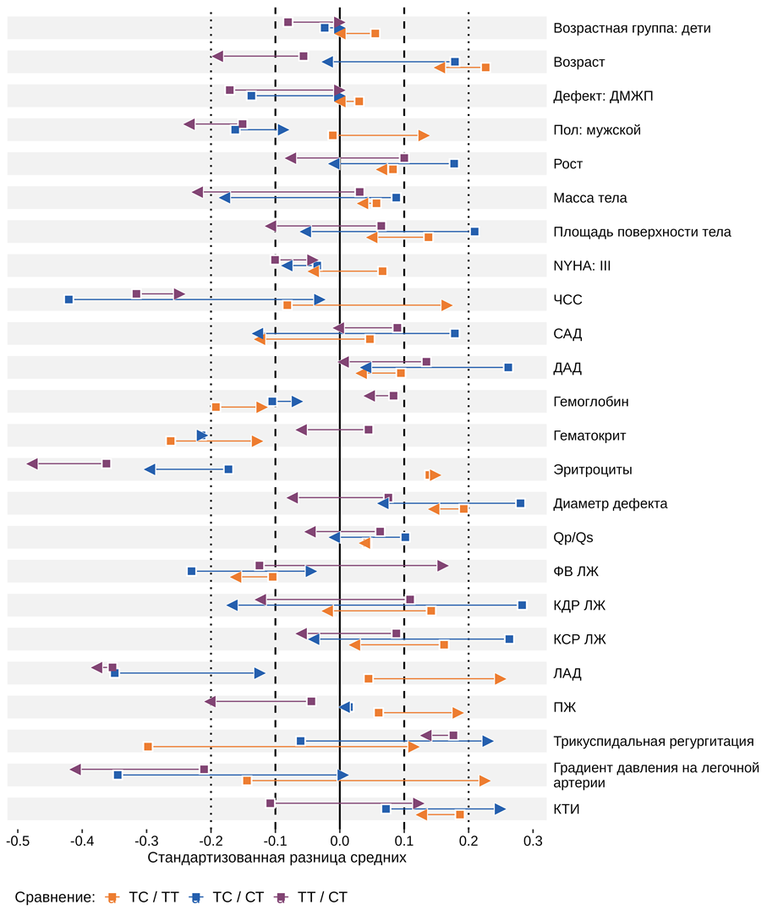
Рисунок 6 – Результаты проведения псевдорандомизации (PSM): стандартизованные разности средних (SMD)

В таблицах 3-4 представлены результаты сравнительного анализа исследуемых групп в отношении демографических и антропометрических характеристик.
Как в когорте в целом, так и после проведения PSM (таблица 3), нами не было установлено статистически значимых различий между группами в отношении возраста, гендерного состава и антропометрических показателей.
Среди взрослых участников исследования с ДМПП пациенты, которым была проведена торакоскопия были статистически значимо старше пациентов из групп торакотомии (p=0,005), при проведении попарных сравнений в отношении возраста в данной страте статистически значимых отличий выявлено не было (p=0,233). Статистически значимых отличий межу группами в отношении возраста в других стратах установлено не было.

Таблица 3 – Демографическая и антропометрическая характеристика групп пациентов до и после проведения PSM

Характеристика | До проведения PSM |  |  |  | После проведения PSM
Характеристика | ТС | ТТ | СТ | p | ТС | ТТ | СТ | р
1 | 2 | 3 | 4 | 5 | 6 | 7 | 8 | 9
Дефект |  |  |  | 0,436 |  |  |  | >0,999
ДМПП | 93 (77,5%) | 99 (78,6%) | 79 (71,8%) |  | 36 (72%) | 36 (72%) | 36 (72%)
ДМЖП | 27 (22,5%) | 27 (21,4%) | 31 (28,2%) |  | 14 (28%) | 14 (28%) | 14 (28%)
Возрастная группа |  |  |  | 0,848 |  |  |  | >0,999
взрослые | 82 (68,3%) | 89 (70,6%) | 73 (67,3%) |  | 34 (68%) | 34 (68%) | 34 (68%)
дети | 38 (31,7%) | 37 (29,4%) | 37 (32,7%) |  | 16 (32%) | 16 (32%) | 16 (32%)
Возраст (лет) | 27(14; 43) | 23(14; 32,8) | 23(12; 36) | 0,253 | 24,5 (12,3; 36,8) | 22,5(11,8; 31) | 28(11; 35,5) | 0,705
Пол |  |  |  | 0,425 |  |  |  | 0,543
женский | 80 (66,7%) | 83 (65,9%) | 65 (59,1%) |  | 35 (70%) | 38 (76%) | 33 (66%)
мужской | 40 (33,3%) | 43 (34,1%) | 45 (40,9%) |  | 15(30%) | 12 (24%) | 17 (34%)
Рост (см) | 159(150; 165) | 159,5 (148; 165) | 159(134; 166) | 0,736 | 159 (144,3; 163) | 158,5 (138; 163) | 159 (135; 165,5) | 0,906
Масса тела (кг) | 55,5(40,8; 67,3) | 54(41; 66,1) | 53 (32; 68) | 0,816 | 53(36,3; 60,5) | 51,5 (32,8; 61) | 56,4 (30,8; 72,5) | 0,502

Продолжение таблицы 3
1 | 2 | 3 | 4 | 5 | 6 | 7 | 8 | 9
ИМТ (кг/м²) | 20,7(16,6; 25,8) | 20,8 (17,5; 24,6) | 20,3(17,3; 24,2) | 0,995 | 20(16,5; 23,2) | 19,6 (17,2;23,4) | 21 (16,4; 25,2) | 0,644
Площадь поверхности тела (м²) | 1,56(1,35; 1,73) | 1,51(1,26; 1,7) | 1,51(1,05; 1,73) | 0,424 | 1,54(1,23; 1,66) | 1,5(1,13; 1,67) | 1,55 (1,06; 1,75) | 0,647
Примечание: p-значения получены с использованием теста χ² Пирсона при сравнении групп в отношении категориальных показателей и теста Краскела-Уоллиса при сравнении групп в отношении количественных показателей

Статистически значимых отличий между сравниваемыми группами при стратификации по возрасту и типу дефекта в отношении гендерного состава (таблица 4) и антропометрических характеристик не установлено.

Таблица 4 – Демографическая и антропометрическая характеристика групп пациентов в зависимости от типа дефекта и возрастной страты

Характеристика | ДМПП |  |  |  | ДМЖП
Характеристика | ТС | ТТ | СТ | p | ТС | ТТ | СТ | p
1 | 2 | 3 | 4 | 5 | 6 | 7 | 8 | 9
Взрослые пациенты
Возраст (лет) | 41,5(27; 50,8) | 30(23; 42) | 32(25; 47,8) | 0,008 | 23,5 (18,8; 37) | 24 (23; 29,5) | 23 (18; 28) | 0,722
Пол |  |  |  | 0,681 |  |  |  | 0,791
женский | 52 (74,3%) | 53 (70,7%) | 39 (67,2%) |  | 7 (58,3%) | 8 (57,1%) | 7 (46,7%)
мужской | 18 (25,7%) | 22 (29,3%) | 19 (32,8%) |  | 5 (41,7%) | 6 (42,9%) | 8 (53,3%)
Рост (см) | 160(155; 166) | 162 (157; 168) | 160,5 (156; 168) | 0,667 | 168 (162; 177) | 167,5 (162; 173) | 169 (160; 177) | 0,95
Масса тела (кг) | 61,5 (54,3; 72,3) | 62 (52,5; 69) | 62 (52; 72,8) | 0,807 | 63 (56,3; 73) | 61(54; 63,5) | 61 (53,7; 73) | 0,761
ИМТ (кг/м²) | 23,8(20; 28,3) | 23,1(19,6; 27) | 22,9(20,2; 28,8) | 0,638 | 22,2 (21,1; 23) | 20,8 (20,7; 21,5) | 20,5 (18,6; 23,8) | 0,567
Площадь поверхности тела (м²) | 1,65(1,53; 1,79) | 1,61(1,50; 1,73) | 1,60(1,46; 1,78) | 0,548 | 1,69 (1,59; 1,84) | 1,7(1,51; 1,81) | 1,71 (1,52; 1,9) | 0,933
Пациенты детского возраста
Возраст (лет) | 13(10; 14,5) | 9(7; 12,5) | 11(10; 14) | 0,154 | 8 (6; 11) | 9 (6; 11) | 9(7,5; 10,5) | 0,901
Продолжение таблицы 4
1 | 2 | 3 | 4 | 5 | 6 | 7 | 8 | 9
Пол |  |  |  | 0,492 |  |  |  | 0,153
женский | 16 (69,6%) | 13(54,2%) | 11 (55%) |  | 5 (33,3%) | 9 (69,2%) | 7 (43,8%)
мужской | 7 (30,4%) | 11 (45,8%) | 9 (45%) |  | 10 (66,7%) | 4 (30,8%) | 9 (56,3%)
Рост (см) | 150(129; 161,5) | 136,5 (126; 144) | 133,5(127;149) | 0,163 | 126 (121; 144) | 125 (120; 133) | 125,5 (117,5; 130) | 0,693
Масса тела (кг) | 39  (23,5; 49) | 30 (24; 35) | 31(26,5; 44) | 0,515 | 25 (21,5; 32) | 24,5 (22; 29) | 24 (21,5; 27) | 0,88
ИМТ (кг/м²) | 16 (14,4; 18,5) | 16,3 (15; 17,8) | 17,4 (15,9; 18,8) | 0,392 | 15,4 (15,2; 15,7) | 15,5 (15,3; 17,1) | 16,2 (14,3; 17,2) | 0,46
Площадь поверхности тела (м²) | 1,35 (0,92; 1,51) | 1,08 (0,89; 1,24) | 1,05 (0,9; 1,28) | 0,307 | 0,94 (0,85; 1,16) | 0,94 (0,86; 0,99) | 0,88 (0,80; 0,97) | 0,337
Примечание: p-значения получены с использованием теста χ² Пирсона и точного теста Фишера (при минимальном ожидаемом количестве наблюдений в ячейках таблицы сопряженности <5) при сравнении групп в отношении категориальных показателей и теста Краскела-Уоллиса при сравнении групп в отношении количественных показателей

В таблицах 5-6 представлена сравниваемая клиническая характеристика групп участников исследования.
Статистически значимых отличий между группами в отношении функциональный класс хронической сердечной недостаточности по (ФК ХСН) установлено не было как в когорте в целом (p=0,66), так и после проведения псевдорандомизации (p=0,976).
До проведения PSM группа пациентов, которым была выполнена стернотомия характеризовалась статистически значимо более высоким ЧСС (таблица 5) по сравнению с группами торакоскопии (p=0,001) и торакотомии (p=0,02), различия между последними двумя группами в отношении данной характеристик не были статистически значимыми (p=0,321).
Статистически значимых различий между сравниваемыми группами в отношении дооперационных САД и ДАД выявлено не было как в когорте в целом, так и после проведения псевдорандомизации.

Таблица 5 – Клиническая характеристика групп пациентов до и после проведения PSM

Характеристика | До проведения PSM |  |  |  | После проведения PSM
Характеристика | ТС | ТТ | СТ | p | ТС | ТТ | СТ | p
NYHA |  |  |  | 0.66 |  |  |  | 0,976
II | 49 (40,8%) | 54 (42,9%) | 23 (39.0%) |  | 19 (38%) | 18 (36%) | 17 (34%)
III | 71 (59,2%) | 70 (55,6%) | 34 (57.6%) |  | 31 (62%) | 32 (64%) | 33 (66%)
IV | 0 (0%) | 2 (1,6%) | 2 (3.4%) |  | 0 (0%) | 0 (0%) | 0 (0%)
ЧСС (уд./мин) | 78 (75; 86) | 80 (75; 90) | 80.0 (76.0; 86.0) | <0.001 | 78 (76; 89) | 80 (76; 86) | 80 (76; 90) | 0,429
САД (мм рт.ст.) | 110 (100; 120) | 110 (100; 120) | 115.0 (110.0; 120.0) | 0.293 | 105 (100; 113,8) | 110 (100; 119) | 110 (100; 120) | 0,65
ДАД (мм рт.ст.) | 70 (60; 80) | 70 (60; 78,8) | 70.0 (60.0; 80.0) | 0.386 | 70 (60; 73,8) | 60 (60; 70) | 70 (60; 70) | 0,737
Примечание: p-значения получены с использованием точного теста Фишера (при сравнении групп в отношении категориальных показателей и теста Краскела-Уоллиса при сравнении групп в отношении количественных показателей

Среди взрослых участников исследования с ДМЖП, пациенты которым была проведена торакотомия, характеризовались статистически значимо более тяжелым течением ХСН до операции по сравнению с пациентами, которым была выполнена торакоскопия (p=0,004) и стернотомия (p=0,013), различия между последними двумя группами в отношении ФК ХСН не были статистически значимыми (p=0,704). В других стратах пациентов по возрасту и типу дефекта статистически значимых отличий в отношении ФК ХСН по NYHA установлено не было (таблица 6).
В страте взрослых пациентов с ДМПП, пациенты, которым была выполнена стернотомия характеризовались статистически значимо более высокой ЧСС до оперативного вмешательства по сравнению с другими группами (p<0,001). Среди детей с ДМПП, пациенты группы торакоскопии имели меньшую ЧСС до операции по сравнению с пациентами, которым была выполнена стернотомия (p=0,024) и торакотомия (p=0,085), в страте пациентов детского возраста с ДМЖП, напротив, пациенты, которым была проведена торакоскопия характеризовались несколько более высокой ЧСС по сравнению с группами торакотомии (p=0,068) и стернотомии (p=0,076).
В страте пациентов детского возраста с ДМПП, пациенты группы торакоскопии характеризовались более высоким САД до операции (таблица 6) по сравнению с пациентами, которым была выполнена стернотомия (p=0,035) и торакотомия (p=0,028), схожая тенденция была отмечена и в отношении дооперационного ДАД (p=0,094).

Таблица 6 – Клиническая характеристика групп пациентов в зависимости от типа дефекта и возрастной страты

Характеристика | ДМПП |  |  |  | ДМЖП
Характеристика | ТС | ТТ | СТ | p | ТС | ТТ | СТ | p
Взрослые пациенты
NYHA |  |  |  | 0,299 |  |  |  | 0,001
II | 24 (34,3%) | 34 (45,3%) | 22 (37,9%) |  | 7 (58,3%) | 0 (0%) | 7 (46,7%)
III | 46 (65,7%) | 39 (52%) | 34 (58,6%) |  | 5 (41,7%) | 14 (100%) | 8 (53,3%)
IV | 0 (0%) | 2 (2,7%) | 2 (3,4%) |  | 0 (0%) | 0 (0%) | 0 (0%)
ЧСС (уд./мин) | 76 (72,5; 78) | 76 (72; 81) | 80(76; 85,5) | <0,001 | 76(73,8; 78) | 76 (76; 78) | 76(70; 79) | 0,835
САД (мм рт.ст.) | 110 (110; 120) | 110 (100; 120) | 115 (110; 120) | 0,293 | 105(100; 110) | 120(100; 120) | 110(100; 117,5) | 0,405
ДАД (мм рт.ст.) | 70(70; 80) | 70 (62,5; 80) | 70(60; 80) | 0,386 | 72,5(60; 80) | 70 (60; 80) | 70 (60; 70) | 0,454
Пациенты детского возраста
NYHA |  |  |  | 0,534 |  |  |  | 0,305
II | 13 (56,5%) | 13 (54,2%) | 8 (40%) |  | 5 (33,3%) | 7 (53,8%) | 4 (25%)
III | 10 (43,5%) | 11 (45,8%) | 12 (60%) |  | 10 (66,7%) | 6 (46,2%) | 12 (75%)
IV | 0 (0%) | 0 (0%) | 0 (0%) |  | 0 (0%) | 0 (0%) | 0 (0%)
ЧСС (уд./мин) | 80(76; 95,5) | 95(85; 100) | 96(87,5;105) | 0,024 | 100(100; 101) | 90 (88; 92) | 90(83,8; 100) |  | 0,041
САД (мм рт.ст.) | 100 (97,5; 110) | 90 (90; 100) | 90 (90; 100) | 0,016 | 90 (90; 100) | 100 (90; 100) | 95(90; 100) |  | 0,704
ДАД (мм рт.ст.) | 60(60; 70) | 60(60; 60) | 60(60; 60) | 0,102 | 60(60; 60) | 60(60; 60) | 60(60; 62,5) |  | 0,457
Примечание: p-значения получены с использованием точного теста Фишера (при сравнении групп в отношении категориальных показателей и теста Краскела-Уоллиса при сравнении групп в отношении количественных показателей

2.4 Описание хирургического метода
2.4.1 Особенности анестезиологического обеспечения
Анестезиологическое пособие проводилось под общей анестезией, интубация трахеи с использованием левосторонней двухпросветной эндотрахеальной трубки (для пациентов с массой тела ≥50 кг) или однопросветной эндотрахеальной трубкой (масса тела <50 кг) для обеспечения вентиляции одного легкого. Частота дыхания была установлена от 18 до 30 вдохов в минуту, а степень насыщения артериальной крови кислородом поддерживалась на уровне более 97% [27].
Проведение однолегочной вентиляции с отключением правого легкого освобождает операционное поле для манипуляции хирургических навыков на сердце через правую плевральную полость [28] (рисунок 7).

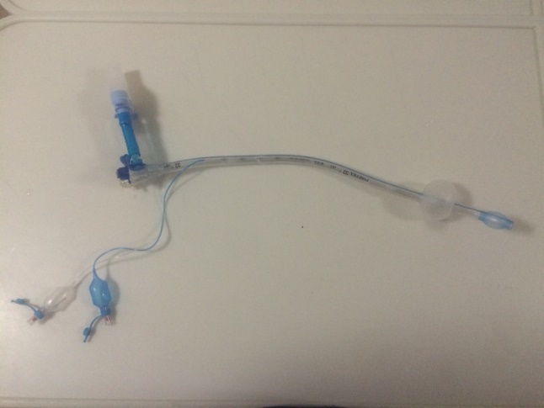

Рисунок 7 – Двухпросветная интубационная трубка для одно лёгочной вентиляции (Из фотоархива НКЦКТ)

Длительная ИК в сочетании с продолжительной однолегочной вентиляцией, может быть причиной острого повреждения невентилируемого легкого с формированием множественных ателектазов. В этой связи становится необходимым тщательный подбор показателей давления в дыхательных путях после возобновления вентиляции в обоих легких. Если в это время у пациента выполняется вентиляция одного легкого, электрическое сопротивление между подушечками дефибриллятора может быть слишком высоким для подачи достаточного электрического тока, и спавшееся легкое, возможно, придется временно повторно надуть [91].
ЧПЭхоКГ устанавливается перед началом операции для контроля введения периферических канюль в полость сердца, а также для контроля адекватности хирургических вмешательств [165].

2.4.2 Обеспечение искусственного кровообращения
Для обеспечения ИК анестезиолог проводил канюляцию правой яремной вены (рисунок 8,9) под контролем ультразвукового исследования [151].

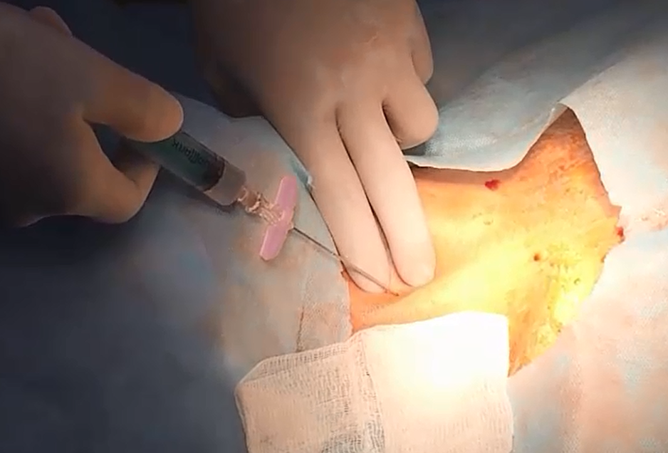

Рисунок 8 – Пунктирование правой внутренней яремной вены (Из фотоархива НКЦКТ)

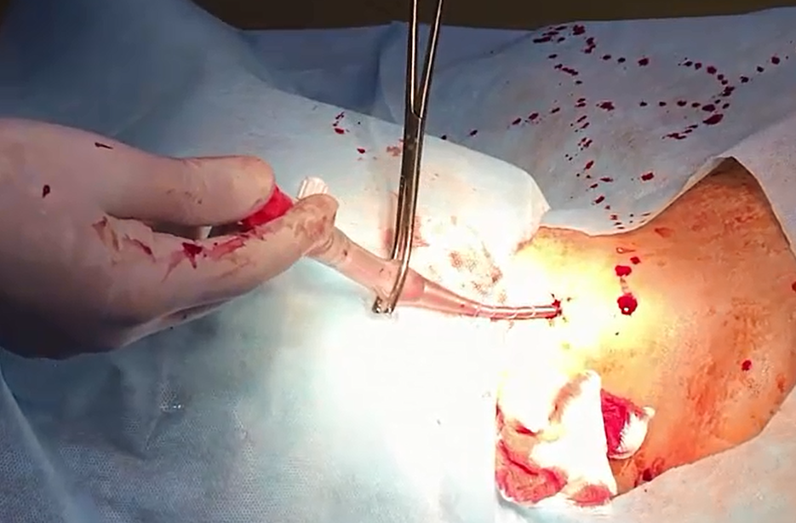

Рисунок 9 – Канюлирование правой яремной вены (Из фотоархива НКЦКТ)

Паховый доступ
Для обеспечения периферического ИК, обычно, канюлируют бедренные артерию и вену. Двухпросветную канюлю проводили через бедренную вену, затем через нижнюю полую вену, правое предсердие и потом в верхнюю полую вену. При этом две группы отверстий на канюле должны располагаться соответственно в нижней полой вене (НПВ) и верхней полой вене (ВПВ) (рисунок 10) [27, с. 1317].

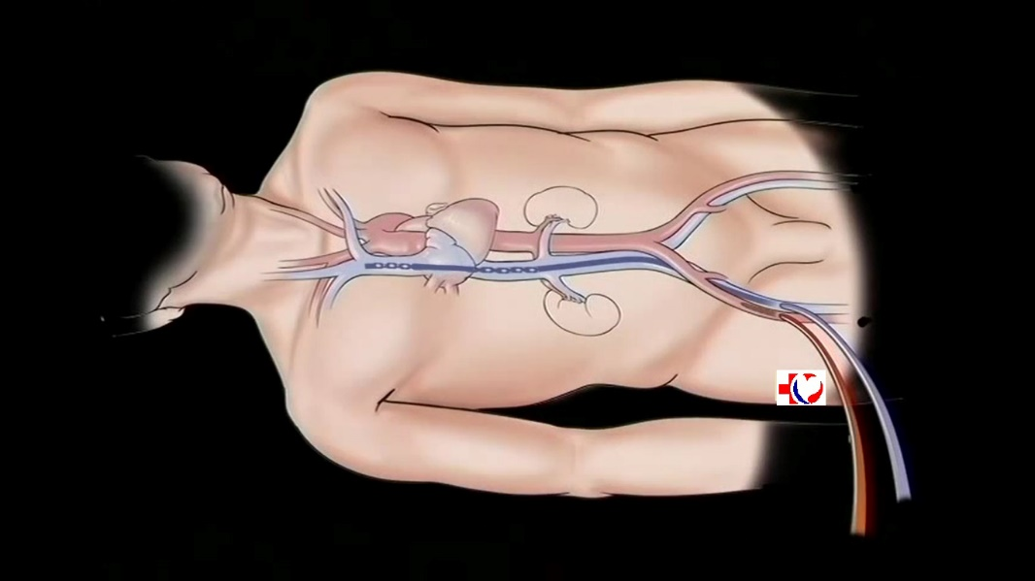

Рисунок 10 – Схематическое расположение канюль

Lamelas J. предпочитал проведение артериальной канюляции – первый шаг к подключению пациента к искусственному кровообращению. При этом важно учитывать площадь поверхности тела пациента (BSA), размер артерии, наличие патологических процессов при выборе места для канюляции, подходящий размер канюли. Для периферической канюляции, авторы предпочтительно канюлируют бедренную артерию и выбирают размер канюли на основе BSA. Расчет венозных канюль проводился согласно таблице 7.

Таблица 7 – Размеры канюли, рекомендуемые для катетеризации бедренных сосудов

Место канюляции | BSA | Размер канюли Biomedicus
Бедренная артерия | <1.6 | 15 F
Бедренная артерия | 1.7-2.1 | 17 F
Бедренная артерия | >2.1 | 19 F
Бедренная вена | Всем пациентам | 25 F
Примечание - BSA - площадь поверхности тела; F французская калибровочная шкала

Стандартная целевая скорость потока во время ИК составляет 1,8 л /мин / м2, при котором поток 4 л / мин или больше может быть достигнут стабильно. В случаях MICS используются канюли меньшего размера [152].
Shann and Melnitchouk дали рекомендации по размеру, модели максимальной скорости кровотока [153].
Скорость установки различных канюль бедренной артерии в зависимости от размера пациента обобщена в Таблице 8.

Таблица 8 – Размеры канюль для расчета скорости потока

BSA (m2) | Размер (F) | Максимальная скорость кровотока (L/min) | модель | Производитель
≤1.3 | 15 | 2.5 | BioMedicus | Medtronic
≤1.3 | 16 | 3.2 | Fem-Flex | Edwards Life Science
1.3-1.7 | 17 | 4.0 | BioMedicus | Medtronic
1.3-1.9 | 18 | 4.6 | Fem-Flex | Edwards Life Science
1.9-2.2 | 19 | 5.3 | BioMedicus | Medtronic
>1.9 | 20 | 6.0 | Fem-Flex | Edwards Life Science
>2.2 | 21 | 6.0 | BioMedicus | Medtronic
Примечание - BSA - площадь поверхности тела; F французская калибровочная шкала.

Выполняют доступ к бедренным артериям и венам для подключения аппарата ИК. Вертикальным кожным разрезом длиной 3-5см по внутренней поверхности бедра, под паховой связкой, над сосудистым пучком рассекают фасциальное влагалище сосудистого пучка. Поэтапно выделяют общую правую и глубокую бедренные артерии и бедренную вену, под артерии подводят резиновые полоски (рисунок 11).

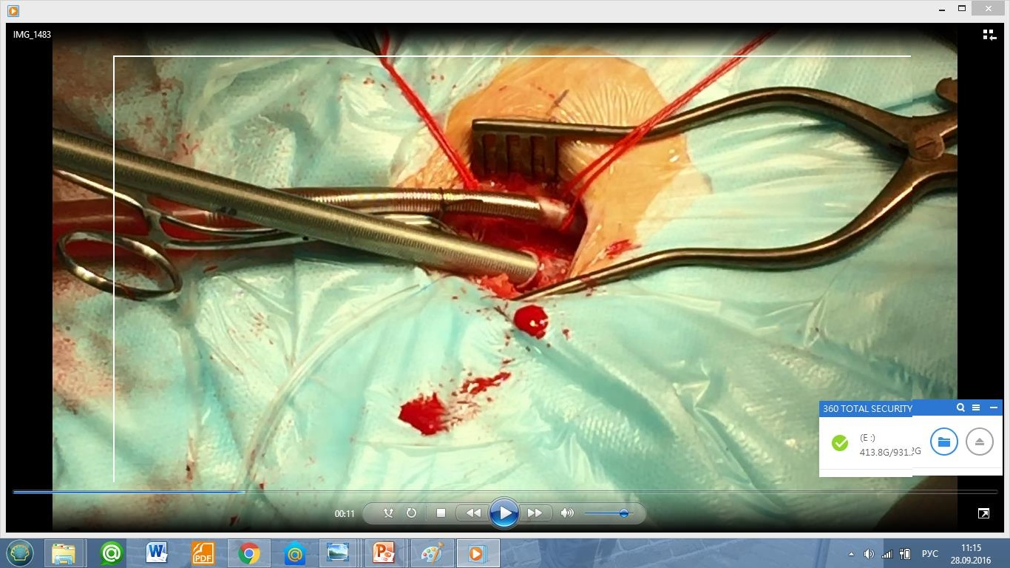

Рисунок 11– Канюлирование бедренной артерии и вены (Из фотоархива НКЦКТ)

Обеспечение ИК осуществлялось путем канюляции бедренной артерии и вены и правой яремной вены (рисунок 12,13)

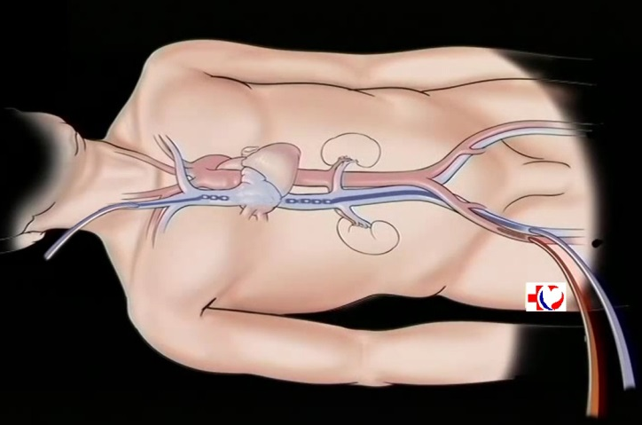

Рисунок 12 – Схематическое расположение канюль

Далее на переднюю стенку бедренной вены накладывают кисетный шов проленом 5/0. После введения расчетной дозы гепарина пережимают дистальный и проксимальный концы бедренной артерии. Проводят канюляцию артериальной канюлей расчетным диаметром и подсоединяют к системе аппарата ИК. Затем выполняют канюляцию общей бедренной вены специальной многопросветной канюлей расчетным диаметром под контролем ЧПЭхоКГ. После чего подключают систему ИК и начало перфузии с выключением ИВЛ.

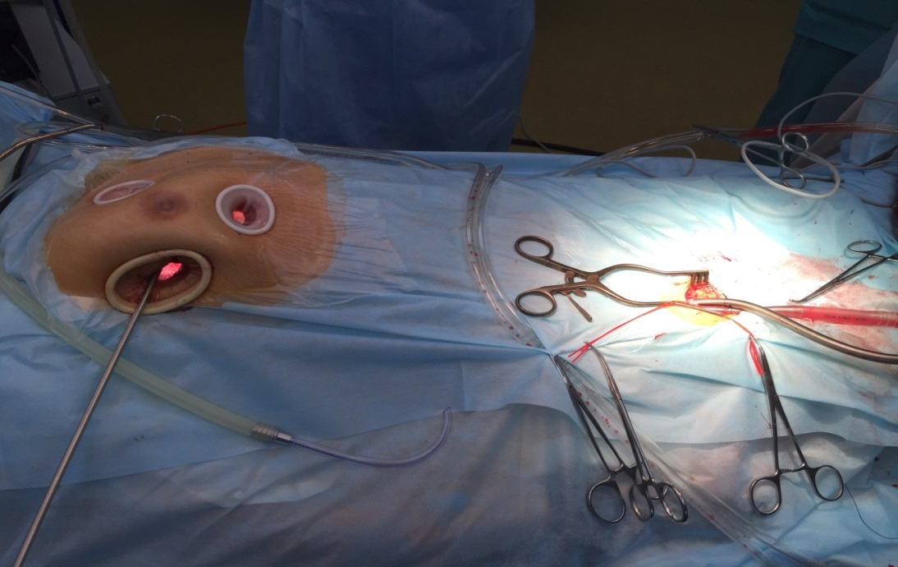

Рисунок 13 – Общий вид установки портов и канюлирования бедренной артерии и вены (Из фотоархива НКЦКТ)

Если возникает подозрение на ишемию конечностей или длительное время ИК, необходимо провести дистальную перфузию.

2.4.3 Особенности хирургической техники при коррекции врожденных пороков сердца доступом срединная продольная стернотомия
Срединная продольная стернотомия является золотым стандартом для выполнения оперативного вмешательства на сердце, обеспечивающего широкий доступ к сердцу и магистральным сосудам.
Пациента укладывают на спину, под него помещают пластинчатый электрод коагулятора и небольшой валик, что позволяет слегка разогнуть позвоночник. Руки располагают вдоль тела. Кожный разрез проводили по срединной линии грудины отступя на 1,5-2,0 см ниже яремной ямки до мечевидного отростка. Длина разреза составляет от 15 до 30 см в зависимости от возраста и веса пациента (рисунок 14).

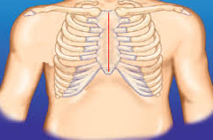

Рисунок 14 – Схематическое изображение линии разреза

После кожного разреза проводили рассечение подкожной клетчатки электрокоагулятором, рассекали грудную фасцию, покрывающую грудину. Выделяли яремную ямку и мечевидный отросток. Производили распил грудины от яремной ямки к мечевидному отростку. Тщательно выполняли гемостаз с остановкой кровотечения из костных фрагментов и губчатого вещества при помощи коагулятора надкостницы и медицинского воска.
Далее электрокоагулятором выполняли расслоение тимуса между долями, при увеличенном тимусе или при наличии ограничения доступа к восходящей аорте, тимус был удален. Далее выделяли безымянную вену, перикард рассекался «Т» образно с выкраиванием заплаты и накладыванием держалок с последующей фиксацией к краю раны. Накладывали кисеты на аорту у основания брахиоцефального ствола и на корень аорты для кардиоплегии. Обходили сначала верхнюю полую вену (ВПВ), затем нижнюю полую вену (НПВ). После введения расчетной дозы гепарина канюлировали аорту. Канюляцию ВПВ проводили через ушко правого предсердия (ПП) и НПВ. Начинали ИК. При достижении расчетной объемной скорости перфузии вскрывали правое предсердие. После достижения расчетной скорости перфузии пережимали полые вены и отключали искусственную вентиляцию легких (ИВЛ). Правое предсердие вскрывали продольно, после чего фиксированием двумя держалками ПП для экспозиции.
- Устранение ДМПП проводилось на работающем сердце в условиях параллельной перфузии.
- Закрытие ДМЖП выполняли с помощью пережатия аорты и введением кровяной кардиоплегии в корень аорты. Отхождение от ИК, выполнялось после стабилизации гемодинамики и адекватного сердечного выброса. Гемостаз. Затем проводили остеосинтез грудины с помощью церкажной проволоки и послойно ушивали мягкие ткани с оставлением дренажей в полости перикарда и переднем средостении, которые выводили через два разреза в эпигастральной области [154].

2.4.4 Особенности хирургической коррекции врожденных пороков сердца доступом правосторонняя передняя торакотомия
Кожный разрез при правосторонней передней торакотомии начинали у правого края грудины на уровне 4-го межреберья и дугообразно продолжали вниз до среднеключичной линии (рисунок 15). В зависимости от скелетопии аорты и полых вен на основании рентгенографии органов грудной клетки у некоторых пациентов разрез выполнялся по ходу 3 межреберья с пересечением 4 ребра. Длина кожного разреза варьировала от 8 до 10 см в зависимости от возраста пациента. Направление кожного разреза у пациентов женского пола продолжалось, огибая молочную железу снизу по кожной складке.

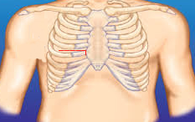

Рисунок 15 – Схематическое изображение линии кожного разреза

Затем производили рассечение кожи и подкожной клетчатки, причем у женщин часто приходится смещать молочную железу вместе с капсулой вверх. Далее рассекали часть большой грудной мышцы и межреберной мышцы по верхнему краю нижележащего ребра. Для удобства канюляции аорты рана расширялась вверх путем пересечения хрящевой части 4 ребра [155].
После установки ранорасширителя разводили края раны. Правое легкое отводили в латеральном направлении большой влажной салфеткой. Вскрывали перикард с выкраиванием заплаты и для улучшения видимости, при помощи нитей держалок медиальный край вытягивали к ране.
После наложения кисетов на аорту, ушко ПП и обхода полых вен приступали к подключению ИК. При подключении ИК канюлю для НПВ проводили через один разрез на уровне 7-го межреберья по передней подмышечной линии справа, который впоследствии использовали как дренажное отверстие.
Основной этап операции на сердце выполнялся соответственно стандартной методике в условиях ИК.
- Коррекцию ДМПП выполняли на работающем сердце, исходя из размера дефекта, его либо ушивали двухрядным обивным швом, либо производили пластику.
- Коррекцию ДМЖП выполняли с помощью кровяной кардиоплегии [156].
Проводили ревизию на гемостаз. Затягивали ребра «Z» образным швом и проводили послойное ушивание мягких тканей (мышцы, подкожная клетчатка) с дренированием полости перикарда и правой плевральной полости.

2.4.5. Особенности хирургической коррекции врожденных пороков сердца торакоскопическим доступом
Торакоскопическая коррекция проводилась с помощью эндоскопических инструментов и видеоэндоскопической стойки. Эндоскопическая хирургия предъявляет высокие требования к оборудованию и инструментам, используемым при проведении операций [25, с. 433]. В нашем исследовании применялся видео эндохирургический комплекс «Karl Storz, Германия» (рисунок 16).
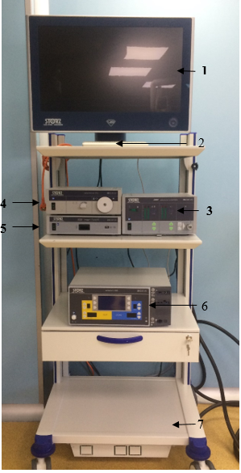

Рисунок 16 – Эндохирургический комплекс
1- монитор, 2 - клавиатура, 3- электронный инсуффлятор, 4- источник холодного света, 5- видеокамера, 6- коагулятор, 7- передвижная стойка (Из фотоархива НКЦКТ)

Для торакоскопической коррекции применяли оптическую систему с 30⁰ углом, которая позволяет осмотреть сердце и магистральные сосуды с разных сторон, не меняя точки введения инструмента [55, с. 404].
Расположение хирургической бригады и оборудования соответственно правосторонней торакоскопии (рисунок 17) [158].

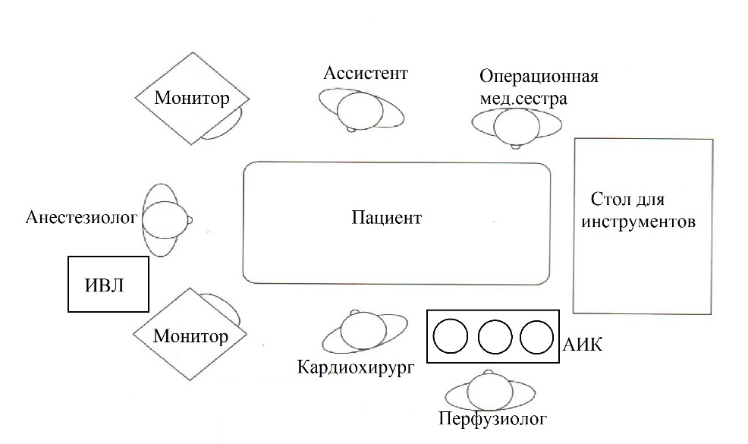

Рисунок 17 – Схема расположения операционной бригады и оборудования

Благодаря мобильным консолям, которые стали доступны в интегрированных операционных, монитор размещался напротив хирурга и на уровне его взгляда (рисунок 18).

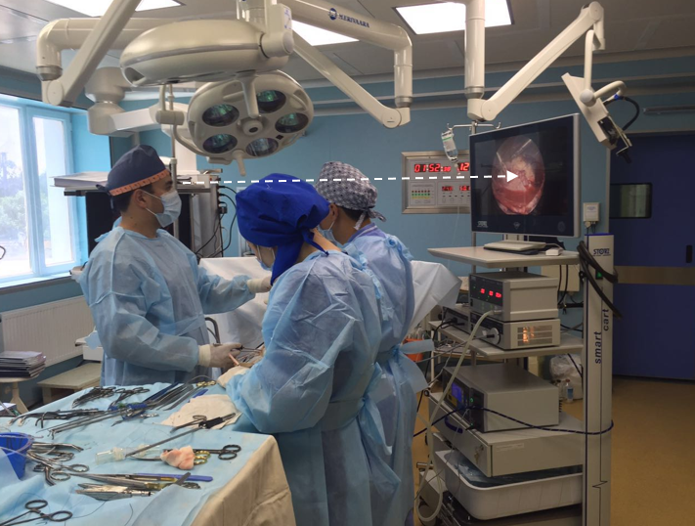

Рисунок 18 – Расположение монитора на одной оси с позицией хирурга (Из фотоархива НКЦКТ)

В нашем исследовании применялся набор эндоскопических хирургических инструментов «Aesculap, Германия», где рабочая длина составляла 310 мм (рисунок 19).

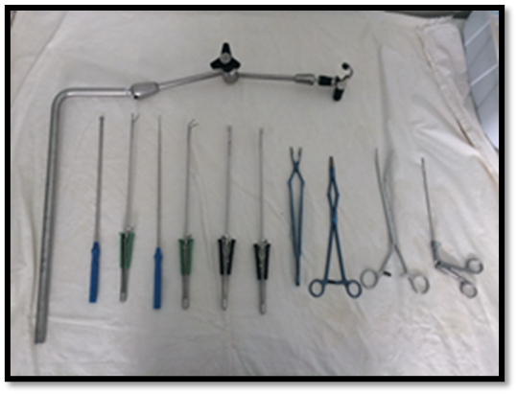

Рисунок 19 – Эндоскопические инструменты «Aesculap» Германия (Из фотоархива НКЦКТ)

Оперативный доступ к межпредсердной перегородке, осуществлялся после рассечения перикарда и от устья нижней полой вены до восходящей аорты на 3см выше от диафрагмального нерва, затем проводилась мобилизация верхней полой вены и нижней полой вены, которые брались на турникеты после атриотомии правого предсердия, накладывались 4 держалки по две с каждой стороны, после этого выполнялся оперативный доступ к ДМПП.
Адаптация портов к особым анатомическим условиям была необходима, например, у пациента с диагнозом синус септум дефект в сочетании с частичным аномальным дренажом легочных вен, высоким расположением дефекта в дооперационном периоде было затруднительно в отношении показаний. Таким образом, принцип «триангуляции» позволил эффективно осуществлять пластику ДМПП любой локализации, а также в нескольких случаев в сочетании с переводом правых частичных аномальных дренирующих вен в левое предсердие [159].
Параллельное расположение нескольких инструментов существенно удлиняло длительность основного этапа операции для выполнения хирургических вмешательств. Правильное размещение монитора также обеспечивало оптимальный визуальный контакт хирурга с рабочей зоной, расположенной внутри тела пациента.
Принцип треугольной цели (рисунок 20) обеспечивает быструю и надежную технику установки троакара во время торакоскопической хирургии. Кроме того, этот принцип позволяет легко захватить пораженное легкое, выполнить частичную резекцию, пальпировать опухоль и выполнить биопсию иглой во время торакальной хирургии с использованием видео.

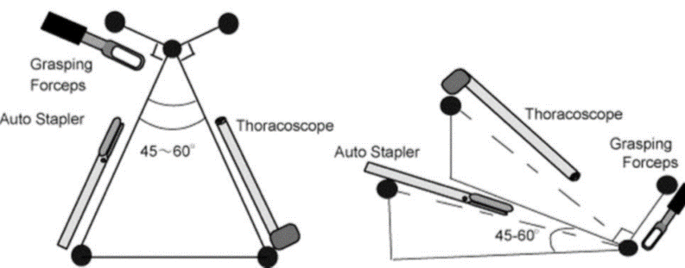

Рисунок 20 – Принцип треугольной цели

Плоскость экрана располагалась перпендикулярно оси зрения хирурга, чтобы транслировать визуальную картину, не отличающуюся от изображения при открытых операциях.
Кроме улучшенной визуализации правильное расположение монитора позволяло снизить дискомфорт, связанный с напряжением мышц рук, плечевого пояса и шеи.
Соблюдение некоторых технических условий при выполнении МИ торакоскопических операций у пациентов с септальными дефектами сердца позволило обеспечить оперирующему хирургу оптимальную эргономику:
− для выполнения эндоскопических операций у пациентов с избыточной массой тела необходимы инструменты диаметром более 3 мм и длиной рабочей части 360 мм;
− эндоскоп и инструменты вводятся в правую плевральную полость пациента с соблюдением принципа «триангуляции» (рисунок 21).
− оптимальный угол размещения инструментов по отношению друг к другу составляет 60°;
− для выбора оптимальной позиции эндоскопических портов требуется индивидуальное дооперационное планирование на основании рентгенографии органов грудной клетки в прямой проекции;
− монитор должен располагаться на одной оси с хирургом и рабочей зоной в плоскости перпендикулярной оси зрения.

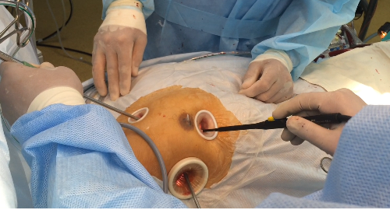

Рисунок 21 – Соотношение эндоскопа и инструментов основано на принципе «триангуляции»

Инсуффлятор – это прибор, обеспечивающий подачу газа в грудную полость для создания необходимого пространства и поддерживающий заданное давление при проведении операции (рисунок 16).
Углекислый газ, используемый для создания интраторакальной атмосферы, значительно понижает риск развития воздушной эмболии. Его обычно применяют со скоростью 0,5-1 л/мин, однако можно поддерживать ее и на более высоких уровнях. В нашем исследовании углекислый газ был применен через порт 1 со скоростью не менее 2 л/мин.
Учитывая его высокую растворимость в крови, отмечается значительно быстрое освобождение пузырьков воздуха из полостей сердца, чем при герметизации в условиях обычной атмосферы. Также редко случалась воздушная эмболия системы коронарных артерий после прекращения окклюзии аорты [160, 161].

2.4.6 Особенности торакоскопических операций при коррекции дефекта межпредсердной перегородки
Положение больного на спине, под правой лопаткой плоский валик с подъемом правой половины грудной клетки на 30 градусов (рисунок 22).

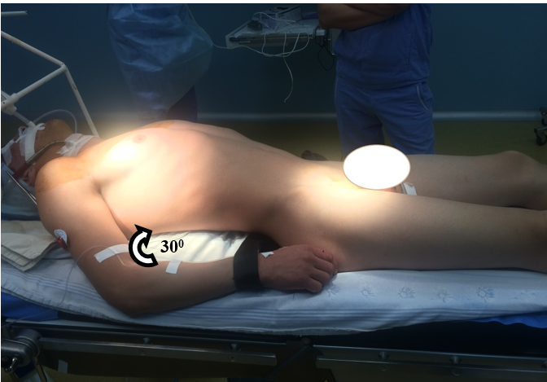

Рисунок 22 – Положение больного на спине с поворотом на 30 градусов (Из фотоархива НКЦКТ)

Тканевые порты использовали в исследовании в зависимости от веса и возраста пациента (от 1,5 см до 2,5 см). Позиционирование среднего или малого зажима для мягких тканей определялось в зависимости от размера разреза (ретрактор мягких тканей Wound Protectors/Retractors QXB-A, Китай). После подготовки операционного поля первым этапом проводился кожный разрез длиной 1,5-2,0 см походу 4-го межреберья справа по передней подмышечной линии после гемостаза устанавливают первый силиконовый порт – порт 1. Через этот порт вводят оптику диаметром 5 мм с углом обзора 30º фиксированную вспомогательной механической «рукой» (рисунок 23), которая прикреплена к операционному столу. Под контролем видеомонитора во 2-м межреберье справа по парастернальной линии латеральнее от правой внутренней грудной артерии устанавливается порт-2. Далее в 4-м межреберье справа по среднеключичной линии устанавливают порт-3 [26].

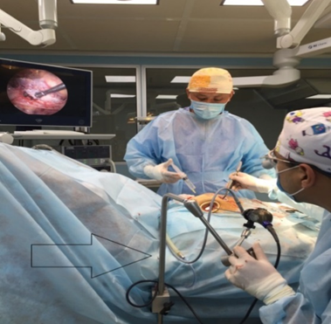
Рисунок 23 - Вспомогательная механическая «рука» (Из фотоархива НКЦКТ)
Затем во 2-м межреберье справа по парастернальной линии латеральнее правой внутренней грудной артерии устанавливается порт-2. Далее в 4-м межреберье справа по среднеключичной линии устанавливают порт-3.
После установки всех портов (рисунок 24), выполняют доступ к бедренным артериям и венам для подключения аппарата ИК. Параллельно паховой связке поэтапно выделяют общую правую бедренную артерию и бедренную вену. После введения расчетной дозы гепарина проводят канюляцию бедренной артерии расчетной канюлей, затем выполняют канюляцию общей бедренной вены расчетным диаметром.

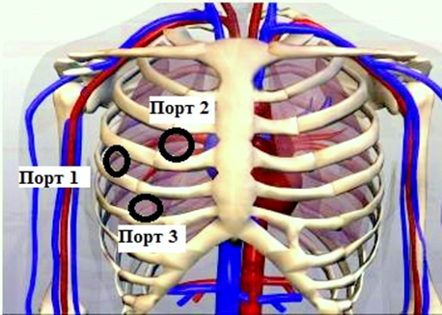
Рисунок 24 – Схематическое расположение портов [157, с. 188]

После чего подключают систему ИК и начало перфузии с выключением ИВЛ. Через порт-1 проводится видеокамера под углом 30 градусов для передачи изображения сердца на монитор FullHD с 16-ти кратным увеличением и через порт-2, 3 проводятся манипуляции специальными эндоскопическими инструментами, которые должны соответствовать всем требованиям, необходимым для того, чтобы попасть к сердцу для коррекции септальных дефектов через столь малый и отдаленный доступ [27].
Рассекают продольно перикард по верхнему краю параллельно диафрагмальному нерву с отступом 3см выше с выкраиванием заплаты у нижнего края до устья нижней полой вены, причем верхний край до восходящей аорты (рисунок 25).
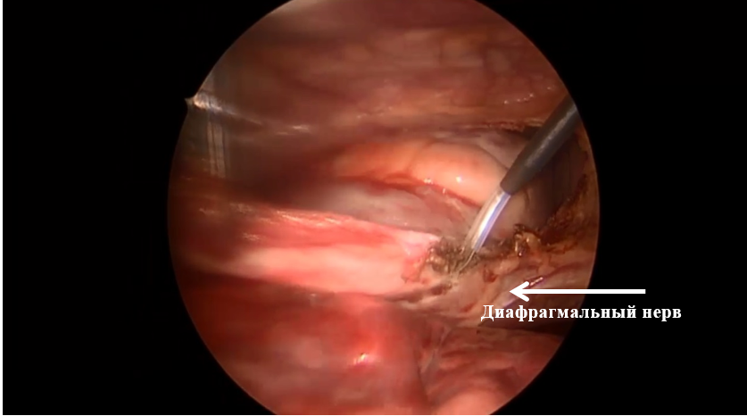

Рисунок 25 – Схематическое изображение перикардотомии (Из фотоархива НКЦКТ)

Для улучшения визуализации правого предсердия берут лоскут перикарда на две нити-держалки и у верхнего и у нижнего края держалки выводятся через порт-1. Затем выделяют устье верхней и нижней полых вен, пережимают их турникетами. Выполняют продольную атриотомию правого предсердия до ушка правого предсердия, накладываются держалки на правое предсердие. Закрытие ДМПП проводят заплатой из аутоперикарда путем наложения непрерывного обивного шва на работающем сердце (рисунок 26).

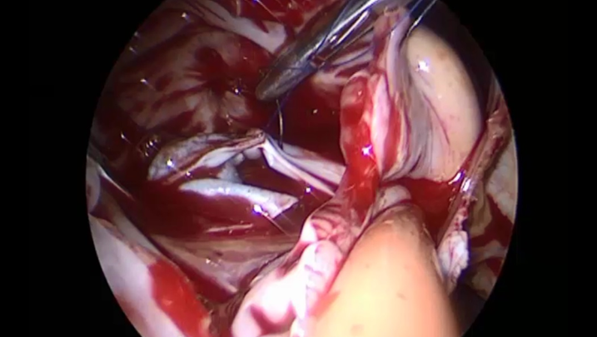

Рисунок 26 – Наложение непрерывного шва при закрытии ДМПП (Из фотоархива НКЦКТ)

Для видимости краев ДМПП дренирование крови осуществляли кардиотомным отсосом с устья коронарного синуса (рисунок 27).

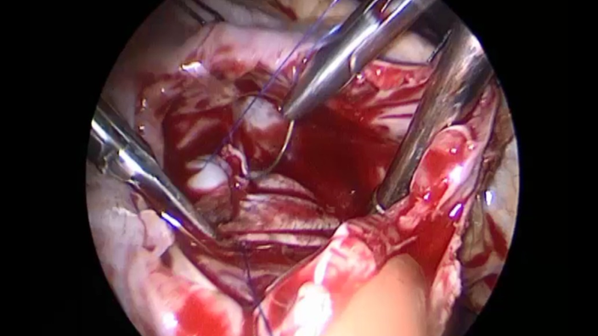

Рисунок 27 – Дренирование крови с коронарного синуса (Из фотоархива НКЦКТ)

Для профилактики воздушной эмболии через порт подается постоянная инсуффляция углекислого газа.
ЧПЭхоКГ проводится во время всей операции, которая подтверждает адекватность проведенных манипуляций. Далее следует герметизация правого предсердия, последовательно отпускают турникеты полых вен и включают ИВЛ. После стабилизации гемодинамики заканчивают ИК. Проводят деканюляцию бедренной вены и бедренной артерии. Для нейтрализации гепарина вводят протамин сульфат в расчетной дозе. Выполняют тщательный хирургический гемостаз. Устанавливают дренаж в правую плевральную полость через порт-3 (рисунок 28) и заканчивают послойным швом на грудной клетке и паховой области.

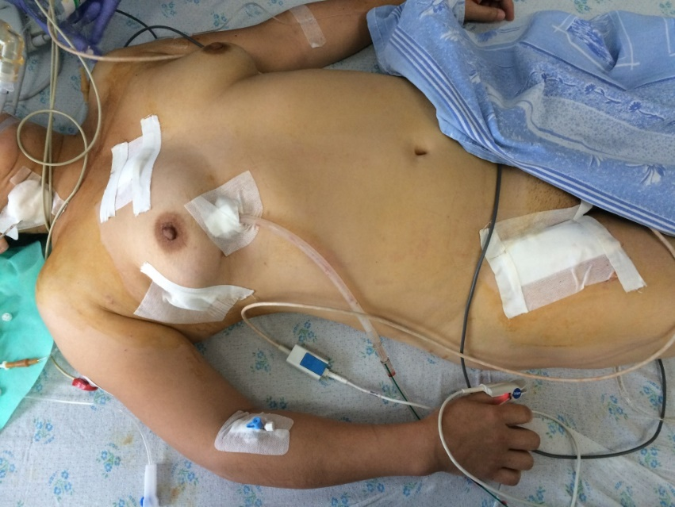

Рисунок 28 – Дренирование плевральной полости через порт-3 (Из фотоархива НКЦКТ)

2.4.7 Особенности торакоскопических операций при коррекции дефекта межжелудочковой перегородки
Положение пациента с подъемом правой половины грудной клетки на 30 градусов (рисунок 22). После общей гепаринизации была выполнена катетеризация правой яремной вены и правой бедренной артерии и вены, разрез вдоль паховой складки (рисунок 11). Необходима установка внешнего дефибриллятора в виде липучек, поскольку внутренняя кардиоверсия недоступна в большинстве процедур (рисунок 29) [27, с. 977].

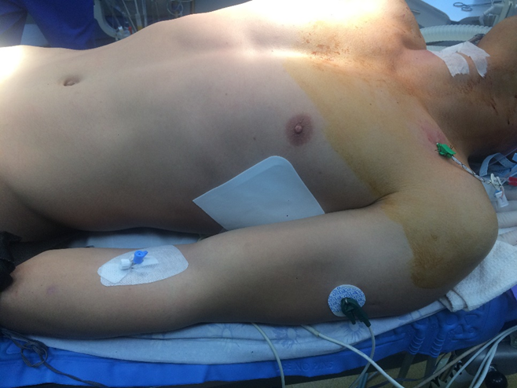

Рисунок 29 – Внешний вид наружного дефибриллятора (Из фотоархива НКЦКТ)

Три небольших разреза выполнены на правой стороне груди (в соответствии с рисунком 30): порт-1 (1-1,5 см) расположен в 3-м межреберье по задней подмышечной линии, порт-2 расположен во 2 межреберье по парастернальной линии, порт-3 – в 4-ом межреберье по среднеключичной линии.

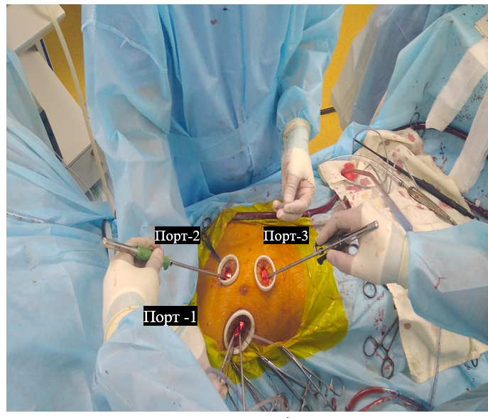
Рисунок 30 – Интраоперационное фото расположения портов (Из фотоархива НКЦКТ)
Порт 1 использовался для размещения эндоскопической оптики. Порты 2 и 3 использовались для эндоскопических инструментов, такие как пинцет или ножницы, иглодержатель.
После того, как три порта были установлены, выполнялась перикардиотомия на 3 см выше диафрагмального нерва, который фиксировался на держалки. Далее проводился обход полых вен до восходящей аорты. Из особенностей ИК проводилось в условиях нормотермии. Зажим для пережатия аорты располагался на восходящей аорте через порт 1 (рисунок 2). Для пережатия аорты применяли зажим для пережатия восходящей аорты «Chitwood» (рисунок 31) через порт 1, но только для коррекции ДМЖП [162]. Дистальные концы обеих браншей зажима тщательно контролируются при введении до ушка левого предсердия [163].

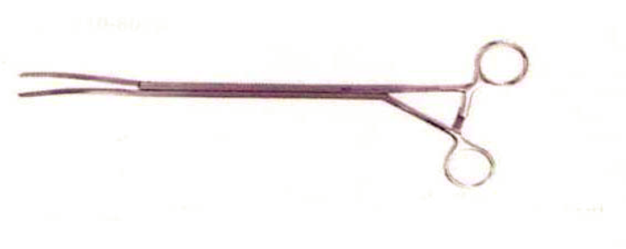
Рисунок 31 – Зажим для пережатия восходящей аорты «Chitwood» [162]

Кардиоплегическая канюля была проведена через порт 1 в корень аорты для кровяной кардиопелегии (рисунок 32).

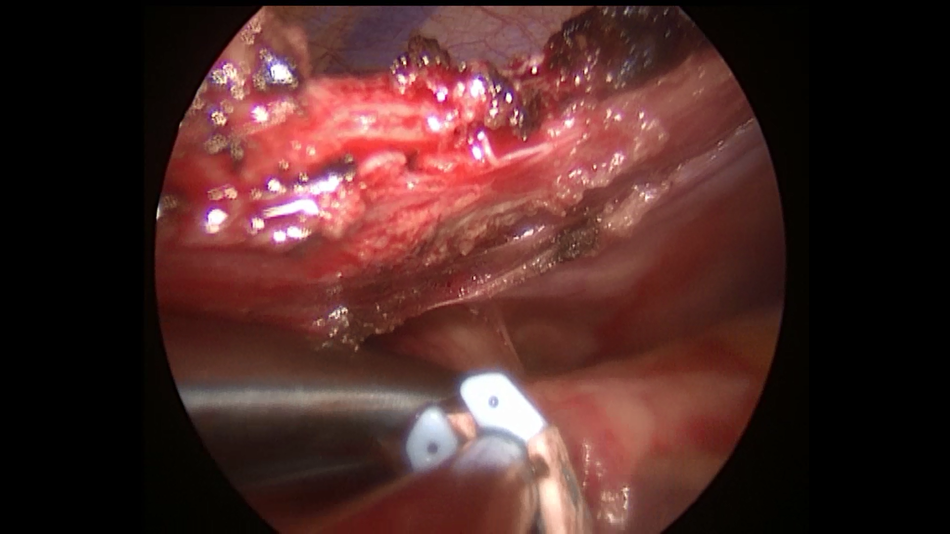

Рисунок 32 – Пережатие аорты и введения кровяной кардиоплегии (Из фотоархива НКЦКТ)

Затем после остановки сердца выполнялся разрез правого предсердия параллельно атриовентрикулярной борозде, которые также взяты на держалки. В области овальной ямки выполнялся разрез длиной 3 мм для разгрузки левых отделов сердца. Передняя створка трехстворчатого клапана отведена крючком, чтобы визуализировать ДМЖП (рисунок 33).

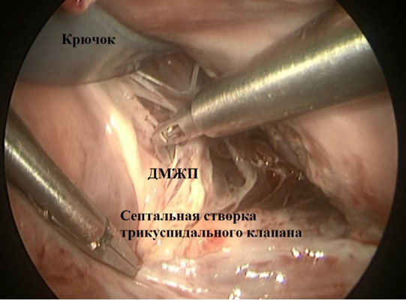

Рисунок 33 – Крючок для визуализации ДМЖП (Из фотоархива НКЦКТ)

Рассечения септальной створки трикуспидального клапана выполнены пациентам, у которых он прикрывал истинный размер ДМЖП (рисунок 34).

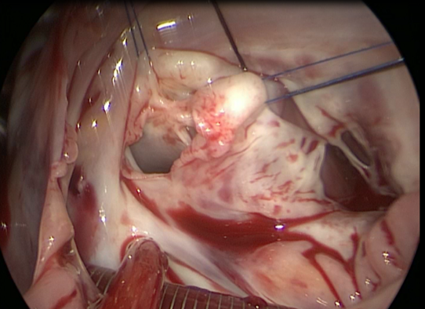

Рисунок 34 – Перимембранозный ДМЖП (Из фотоархива НКЦКТ)
Далее были выполнены пластики аутоперикардом обработанным глютаральдегидом. В случае, когда диаметр дефекта был менее 4 мм, выполнялось ушивание, если более 4 мм – наложены П-образные швы на прокладках с помощью нити пролен 4/0 (рисунок 35).

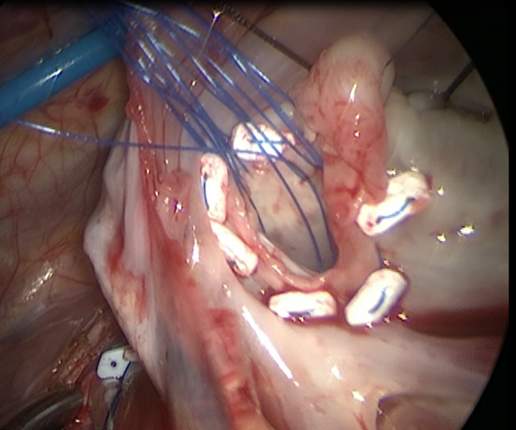

Рисунок 35 – Наложение П-образных швов на ДМЖП (Из фотоархива НКЦКТ)

После закрытия ДМЖП выполнялось восстановление целостности септальной створки ТК (рисунок 36).

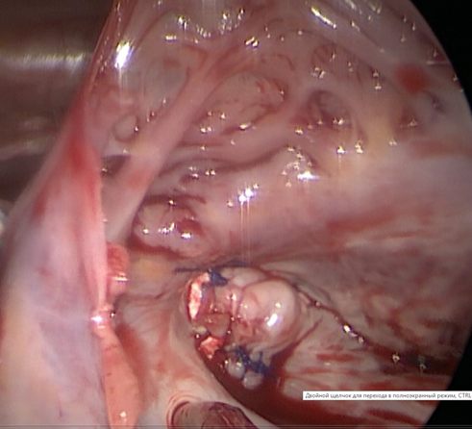

Рисунок 36 – Вид после пластики ДМЖП с восстановлением целостности септальной створки трикуспидального клапана (Из фотоархива НКЦКТ)

Герметизация разреза в области овальной ямки и правого предсердия. Профилактику воздушной эмболии осуществляли с помощью отрицательного давления через катетер, расположенный на восходящей аорте, дополнительно – инсуффляцией углекислым газом. Зажим Читвуда был снят с восходящей аорты, затем после стабилизации гемодинамики ИК завершали.
ЧПЭхоКГ проводилась для контроля герметичности заплаты. После расчетной дозы протамина сульфата выполняли гемостаз, в порт 3 устанавливалась дренажная трубка. Провели деканюляцию правой бедренной вены и артерии, правой яремной вены. Послойные швы на рану [166].
Все инструменты, применявшиеся в диссертационном исследовании, являются сертифицированными для применения их в клинической практике МИ торакоскопической технологии.

2.4.8 Послеоперационное ведение пациентов
Пациенты, проходящие МИ коррекцию, нуждаются в госпитализации в отделение реанимации и интенсивной терапии. Перед переводом в ОРИТ двухпросветную интубационную трубку при необходимости заменяли на однопросветную эндотрахеальную трубку. Область периферической канюляции необходимо контролировать на предмет образования гематом, тромбов и псевдоаневризмы, а также регулярно оценивать целостность перфузии конечностей дистальнее мест канюляции. Обычно выполняют рентгенографию органов грудной клетки. Если нет серьезных осложнений, при необходимости пациенты после МИ обычно ведутся по «Fast track» протоколу, отключаются от седации и экстубируются. Некоторые учреждения предпочитают «ultra-fast tracking» с экстубацией в операционной [168].

2.5 Метод статистической обработки результатов
Статистический анализ и визуализация полученных данных проводилось с использованием среды для статистических вычислений R 4.4.2 (R Foundation for Statistical Computing, Вена, Австрия).
Описательные статистики представлены в виде абсолютной и относительной частот для качественных переменных и медианы (1-ый и 3-ий квартили) – для количественных переменных с асимметричным распределением. Соответствие выборочного распределения количественных переменных нормальному распределению проводилось с использованием теста Шапиро-Уилка, кроме того, производилась оценка коэффициента асимметрии (в качестве критического значения использовали абсолютное значение коэффициента >1,96).
Для достижения сбалансированности сравниваемых групп в отношении потенциальных предикторов послеоперационных исходов, а также для достижения баланса в отношении оценки склонности использовалась комбинированная процедура точного сопоставления участников исследуемых групп в отношении типа дефекта и возрастной группы, и сопоставления 1:1 на основе расстояния по оценке склонности (propensity score mathcing, PSM). Для оценки баланса групп использовались стандартизованные оценки разницы математических ожиданий (SMD).
Для сравнения трех групп в отношении количественных показателей использовался тест Краскела-Уоллиса, в качестве post hoc метода для проведения попарных межгрупповых сравнений использовался тест Данна. Для сравнения групп в отношении категориальных переменных использовались тесты χ2 Пирсона и точный тест Фишера (при минимальном ожидаемом числе наблюдений в таблице сопряженности менее 5). При проведении множественных post hoc сравнений для контроля инфляции частоты ошибок I рода применялась процедура Холма. В качестве оценки эффекта при сравнении групп в отношении количественных показателей использовалась разность между медианами с соответствующими 95% доверительными интервалами (95% ДИ), которые рассчитывали с использованием квантильной регрессии и непараметрического бутстрепа (B=500). В качестве оценки эффекта при сравнении групп в отношении бинарных исходов использовался относительный риск (ОР) с соответствующими 95% ДИ.
Для сравнения двух связанных измерений до и после оперативного вмешательства использовался тест Уилкоксона. Для сравнения количественных показателей в динамике использовался тест Фридмана, а в качестве post hoc метода для проведения попарных межгрупповых сравнений использовался тест Коновера.

3 РЕЗУЛЬТАТЫ

3.1 Сравнительные результаты применения различных хирургических доступов
Применение МИ торакоскопических технологий закрытия септальных дефектов сердца по мнению исследователей [26,91] и по-нашему в том числе, является выполнимым и эффективным [167].
В процессе исследования установлено, что большую часть проведённых коррекций составляют операции по устранению ДМПП, в группе ТС выполнена пластика 82 (88%) пациентам, и 11 (12 %) ушиваний. В группе ТТ выполнены 88 (90%) пластик, 10 (10%) случаев ушивания. В группе СТ 72 (90%) пациент перенес пластику и 8 (10%) пациентов ушивание.
При коррекции ДМЖП в группе ТС 17 (63%) пациентам выполнена пластика, 7 (26%) пластика с рассечением септальной створки ТК, 3 (11%) ушивание. В группе ТТ 16 (61,5%) пациентам выполнена пластика, 6 (23%) пластика с рассечением ТК, 4 (15,5%) пациентам ушивание. В группе СТ 13 (41%) пациентам проведена пластика, 10 (31%) пластика с рассечением ТК, 9 (28%) выполнено ушивание ДМЖП.

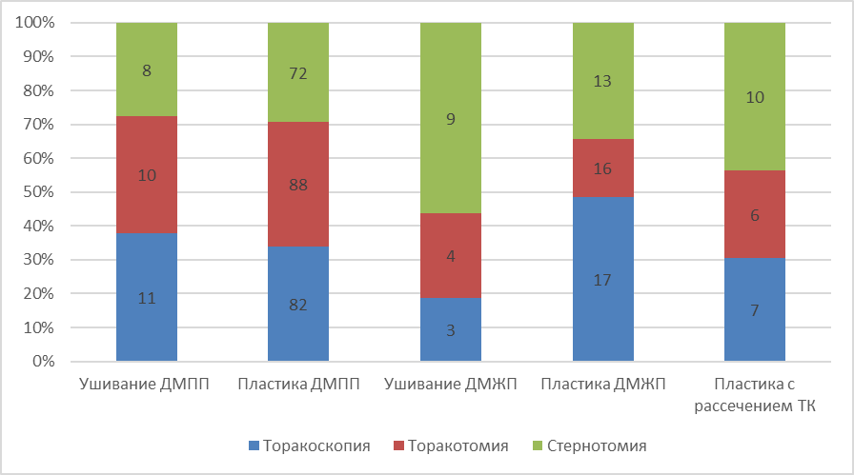

Рисунок 37 – Виды выполненных операций ВПС при различных доступах

В таблицах 9-10 представлены результаты сравнительного анализа групп пациентов в зависимости от оперативного доступа в отношении эхокардиографических показателей.
Как в исследуемой когорте в целом, так и после проведения псевдорандомизации нами не было установлено статистически значимых различий между группами в отношении диаметра дефекта (p=0,125 и 0,785, соответственно, Qp/Qs (p=0,731 и 0,936, соответственно, ФВ ЛЖ (p=0,203 и 0,794, соответственно, КДР ЛЖ (p=0,257 и 0,95, соответственно, КСР ЛЖ (p=0,224 и 0,919, соответственно, размеров ПЖ (p=0,785 и 0,589, соответственно, частоты трикуспидальной регургитации (p=0,1 и 0,411, соответственно, и КТИ (p=0,436 и 0,495, соответственно. До проведения PSM пациенты, которым была выполнена торакотомия характеризовались тенденцией к меньшему легочному АД (p=0,05) и более высокому градиента давления на легочной артерии (p=0,074), после псевдорандомизации дисбаланса между группами в отношении указанных показателей выявлено не было (p=0,295 и 0,811, соответственно).

Таблица 9 – Результаты эхокардиографического исследования групп пациентов до и после проведения PSM

Характеристика | До проведения PSM |  |  |  | После проведения PSM
Характеристика | ТС | ТТ | СТ | p | ТС | ТТ | СТ | p
1 | 2 | 3 | 4 | 5 | 6 | 7 | 8 | 9
Диаметр дефекта (мм) | 20 (17; 30) | 20(10,5; 30) | 20(10; 30) | 0,125 | 20(10; 30) | 20(10; 25) | 20(10; 30) | 0,785
Qp/Qs | 2(1,8; 2,23) | 2(1,80; 2,2) | 2(1,8; 2,2) | 0,731 | 2(1,8; 2,28) | 2(1,76; 2,2) | 2(1,76; 2,2) | 0,936
ФВ ЛЖ (%) | 64 (61; 66) | 64,5(61; 67) | 65(61; 68) | 0,203 | 64,5(61; 67) | 65 (61,3; 67) | 64,5 (61; 66) | 0,794
КДР ЛЖ (см) | 4,2(3,9; 4,5) | 4,1(3,8; 4,5) | 4,1(3,5; 4,4) | 0,257 | 4,1(3,8; 4,4) | 4,1 (3,8; 4,4) | 4,2 (3,6; 4,4) | 0,95
КСР ЛЖ (см) | 2,8 (2,5; 3) | 2,7(2,3; 2,9) | 2,6(2,2; 2,9) | 0,224 | 2,6(2,4; 2,9) | 2,7 (2,3; 2,9) | 2,7 (2,3; 3) | 0,919
ЛАД (мм рт.ст.) | 29(25; 35) | 26 (20; 35) | 30(23; 40) | 0,05 | 27(23,5; 35) | 25(20; 31,8) | 30(23; 35) | 0,295
ПЖ (см) | 3,2(2,5; 3,8) | 3(2,4; 3,7) | 3(2,3; 3,9) | 0,785 | 3,1(2,2; 3,8) | 3(2,1; 3,4) | 3,1(2,1; 3,8) | 0,589
Трикуспидальная регургитация | 10 (8,3%) | 21 (16,7%) | 11 (10%) | 0,1 | 7(14%) | 5(10%) | 3(6%) | 0,411
1 степени | 10 (8,3%) | 18(14,3%) | 7(6,4%) |  | 7 (14%) | 4(8%) | 3(6%)
2 степени | 0(0%) | 2(1,6%) | 3(2,7%) |  | 0(0%) | 1(2%) | 0(0%)
3 степени | 0(0%) | 1(0,8%) | 1(0,9%) |  | 0(0%) | 0(0%) | 0(0%)
Градиент давления на легочной артерии (мм рт.ст) | 6(4; 7) | 6(4; 8) | 6(5; 7) | 0,074 | 6(4; 7) | 6(4; 7) | 6(4,25; 6) | 0,811

Продолжение таблицы 9
1 | 2 | 3 | 4 | 5 | 6 | 7 | 8 | 9
КТИ (%) | 54(50; 58) | 52(48; 58) | 54(48; 56) | 0,436 | 53,5(48; 58) | 52(48; 57,5) | 52(48; 55,8) | 0,495
Примечание: p-значения получены с использованием точного теста Фишера (при сравнении групп в отношении категориальных показателей и теста Краскела-Уоллиса при сравнении групп в отношении количественных показателей

Таблица 10 – Результаты эхокардиографического исследования групп пациентов в зависимости от типа дефекта и возрастной страты

Характеристика | ДМПП |  |  |  | ДМЖП
Характеристика | ТС | ТТ | СТ | p | ТС | ТТ | СТ | p
1 | 2 | 3 | 4 | 5 | 6 | 7 | 8 | 9
Взрослые пациенты
Диаметр дефекта (мм) | 25(20; 30) | 25(20; 30) | 30(20; 33,8) | 0,658 | 9,5(5; 17) | 5(5; 13) | 6(3,5; 10) | 0,113
Qp/Qs | 2,15(1,9; 2,48) | 2,2 (2; 2,5) | 2,20(2; 2,48) | 0,497 | 1,8 (1,79; 1,9) | 1,90 (1,8; 2) | 1,8 (1,8; 2) | 0,389
ФВ ЛЖ (%) | 63 (61; 65) | 64(60,5; 67) | 64(60; 67,5) | 0,548 | 60(58; 64,3) | 64 (63; 65) | 64(62; 65) | 0,248
КДР ЛЖ (см) | 4,2 (4; 4,5) | 4,2 (4; 4,5) | 4,3(3,7; 4,5) | 0,746 | 5(4,6; 5,2) | 4,9 (4,9; 5) | 4,9 (4,8; 5,2) | 0,536
КСР ЛЖ (см) | 2,8 (2,6; 3) | 2,8(2,5; 2,9) | 2,7 (2,4; 3) | 0,924 | 3,3 (2,9; 3,6) | 3,3 (3; 3,3) | 3,3 (2,9; 3,5) | 0,539
ЛАД (мм рт.ст.) | 33(30; 38,8) | 32 (25; 39) | 37(30; 49,8) | 0,012 | 25 (23,8; 25,5) | 20(20; 20) | 25 (22,5; 25,5) | 0,001
ПЖ (см) | 3,7(3,2; 4,1) | 3,6(3,1; 4,2) | 3,8(3,4; 4,2) | 0,359 | 2,6 (2,4; 2,6) | 2,4 (2,4; 2,6) | 2,5 (2,4; 2,8) | 0,505
Трикуспидальная регургитация | 10 (14,3%) | 19 (25,3%) | 7 (12,1%) | 0,09 | 0 (0%) | 0 (0%) | 1 (6,7%) | >0,999
1 степени | 10 (14,3%) | 16 (21,3%) | 4 (6,9%) |  | 0 (0%) | 0 (0%) | 1 (6,7%)
2 степени | 0 (0%) | 2 (2,7%) | 2 (3,4%) |  | 0 (0%) | 0 (0%) | 0 (0%)
3 степени | 0 (0%) | 1 (1,3%) | 1 (1,7%) |  | 0 (0%) | 0 (0%) | 0 (0%)

Продолжение таблицы 10
1 | 2 | 3 | 4 | 5 | 6 | 7 | 8 | 9
Градиент давления на легочной артерии (мм рт.ст) | 5(4; 7) | 7(5; 8,5) | 6(5; 7) | 0,009 | 6(4; 6) | 6(5; 7) | 6(4; 10) | 0,368
КТИ (%) | 55(51; 58) | 54(50; 58) | 54(49; 58) | 0,271 | 53(49; 53,8) | 48(46; 48) | 55 (49,5; 58) | 0,01
Дети
Диаметр дефекта (мм) | 20(15; 27,5) | 20(13,8; 25) | 15(15; 21,3) | 0,441 | 10(8; 17,5) | 7(3; 10) | 5(4; 8) | 0,003
Qp/Qs | 2(1,78; 2,1) | 2(1,88; 2,1) | 1,9(1,7; 2) | 0,495 | 2(1,8; 2) | 1,7 (1,7; 1,8) | 1,78 (1,69; 1,8) | 0,01
ФВ ЛЖ (%) | 65(62,5; 68,5) | 65,5 (61,5; 68,3) | 67(64; 70) | 0,389 | 65(64; 67) | 66 (62; 70) | 66,5 (65; 69,3) | 0,208
КДР ЛЖ (см) | 3,7(3,5; 4,1) | 3,4(3,1; 3,7) | 3,3(3; 3,7) | 0,003 | 4(3,8; 4,5) | 4(3,5; 4,1) | 3,9 (3,5; 4,1) | 0,101
КСР ЛЖ (см) | 2,4(2,2; 2,7) | 2,2(1,9; 2,3) | 2,1(1,7; 2,3) | 0,006 | 2,7 (2,4; 2,9) | 2,4 (2,2; 2,6) | 2,4 (2,3; 2,6) | 0,099
ЛАД (мм рт.ст.) | 25(20; 26) | 23(20; 29,3) | 35 (21; 38) | 0,041 | 22(20; 23,5) | 25(20; 26) | 20,5 (20; 23) | 0,278
ПЖ (см) | 2,9(2,3; 3,4) | 2,3(2; 2,8) | 2,4(2; 3) | 0,095 | 1,8(1,8; 2) | 2(1,9; 2,1) | 1,9 (1,8; 2) | 0,128
Трикуспидальная регургитация | 0 (0%) | 1(4,2%) | 2(9,5%) | 0,299 | 0 (0%) | 1 (7,7%) | 1 (6,3%) | 0,746
1 степени | 0(0%) | 1(4,2%) | 2(9,5%) |  | 0 (0%) | 1 (7,7%) | 0 (0%)
2 степени | 0(0%) | 0(0%) | 0(0%) |  | 0 (0%) | 0 (0%) | 1 (6,3%)
3 степени | 0(0%) | 0(0%) | 0(0%) |  | 0 (0%) | 0 (0%) | 0 (0%)
Градиент давления на легочной артерии (мм рт.ст) | 6(4; 7) | 7(4,8; 8) | 6(5; 9) | 0,469 | 6(5; 8) | 4(4; 5) | 5(4; 6) | 0,018
КТИ (%) | 53(48; 56) | 55,5(52; 60) | 52(48; 55) | 0,058 | 52 (50; 54,5) | 51(46; 56) | 54,5 (48,8; 56) | 0,83
Примечание: p-значения получены с использованием точного теста Фишера (при сравнении групп в отношении категориальных показателей и теста Краскела-Уоллиса при сравнении групп в отношении количественных показателей
В таблицах 11-12 представлены результаты анализа ЭКГ до операции в исследуемых группах пациентов. В когорте в целом отмечена тенденция к более частому выявлению блокады левой ножки пучка Гиса (БЛНПГ) среди пациентов, которым была проведена торакотомия (p=0,053), выраженных различий между группами в отношении данной патологической особенности на ЭКГ после проведения процедуры псевдорандомизации не установлено (p>0,999). В когорте в целом до и после PSM не выявлено статистических различий в следующих параметрах: фибрилляция предсердий (ФП), гипертрофия правого предсердия (ГПП), блокада правой ножки пучка Гиса (БПНПГ).
Среди взрослых пациентов с ДМПП частота выявления отклонений при проведении ЭКГ была статистически значимо выше у пациентов, которым была выполнена торакоскопия по сравнению с пациентами, которым выполнялась стернотомия (p=0,022), при попарных сравнениях других групп статистически значимых отличий в отношении выявления ЭКГ аномалий установлено не было (p=0,328). Частота выявления гипертрофии правого желудочка (ГПЖ) среди пациентов, которым была выполнена торакоскопия была статистически значимо ниже по сравнению с пациентами, которым выполнена торакотомия (p=0,005) или стернотомия (p<0,001). Также в данной страте была отмечена тенденция к более высокой частоте выявления БЛНПГ у пациентов, которым была выполнена торакотомия (p=0,04).
Среди детей с ДМЖП частота выявления отклонений при проведении ЭКГ была ниже у пациентов, которым была выполнена торакоскопия по сравнению с пациентами, которым выполнялась торакотомия (p=0,07) или стернотомия (p=0,053). Частота выявления ГПЖ до оперативного вмешательства была выше среди пациентов, которым была выполнена торакоскопия по сравнению с пациентами, которым выполнялась торакотомия (p=0,064), различия в отношении частоты выявления ГПЖ не были статистически значимыми при других попарных сравнениях (p=0,498).

Таблица 11 – Результаты анализа ЭКГ в группах пациентов до и после проведения PSM

Характеристика | До проведения PSM |  |  |  | После проведения PSM
Характеристика | ТС | ТТ | СТ | p | ТС | ТТ | СТ | p
1 | 2 | 3 | 4 | 5 | 6 | 7 | 8 | 9
Синусовый ритм | 41 (34,2%) | 39 (31%) | 26 (23,6%) | 0,205 | 14 (28%) | 17 (34%) | 14 (28%) | 0,751
Отклонения от нормы: | 79 (65,8%) | 87 (69%) | 84 (76,4%) |  | 36 (72%) | 33 (66%) | 36 (72%)

Продолжение таблицы 11
1 | 2 | 3 | 4 | 5 | 6 | 7 | 8 | 9
ГПЖ | 48 (40%) | 62 (49,2%) | 61 (55,5%) | 0,061 | 23 (46%) | 24 (48%) | 23 (46%) | 0,974
БПНПГ | 18 (15%) | 30 (23,8%) | 30 (27,3%) | 0,065 | 10 (20%) | 10 (20%) | 15 (30%) | 0,394
ГЛЖ | 10 (8,3%) | 5 (4%) | 8 (7,3%) | 0,348 | 5 (10%) | 4 (8%) | 5 (10%) | >0,999
ГПП | 7 (5,8%) | 11 (8,7%) | 3 (2,7%) | 0,149 | 2 (4%) | 3 (6%) | 1 (2%) | 0,871
БЛНПГ | 0 (0%) | 5 (4%) | 2 (1,8%) | 0,053 | 0 (0%) | 1 (2%) | 0 (0%) | >0,999
ФП | 0 (0%) | 3 (2,4%) | 2 (1,8%) | 0,283 | 0 (0%) | 1 (2%) | 2 (4%) | 0,773
отклонение ЭОС вправо | 2 (1,7%) | 1 (0,8%) | 0 (0%) | 0,65 | 0 (0%) | 0 (0%) | 0 (0%) | –
Примечание: p-значения получены с использованием теста χ² Пирсона и точного теста Фишера (при минимальном ожидаемом количестве наблюдений в ячейках таблицы сопряженности <5)

Таблица 12 – Результаты анализа ЭКГ в группах пациентов в зависимости от типа дефекта и возрастной страты

Характеристика | ДМПП |  |  |  | ДМЖП
Характеристика | ТС | ТТ | СТ | p | ТС | ТТ | СТ | p
1 | 2 | 3 | 4 | 5 | 6 | 7 | 8 | 9
Взрослые пациенты
Синусовый ритм | 29 (41,4%) | 22 (29,3%) | 11 (19%) | 0,022 | 7 (58,3%) | 11 (78,6%) | 7 (46,7%) | 0,209
Отклонения от нормы: | 41 (58,6%) | 53 (70,7%) | 47 (81%) |  | 5 (41,7%) | 3 (21,4%) | 8 (53,3%)
ГПЖ | 19 (27,1%) | 39 (52%) | 35 (60,3%) | <0,001 | 4 (33,3%) | 3 (21,4%) | 1 (6,7%) | 0,2
БПНПГ | 15 (21,4%) | 20 (26,7%) | 22 (37,9%) | 0,111 | 0 (0%) | 0 (0%) | 3 (20%) | 0,097
ГЛЖ | 1 (1,4%) | 1 (1,3%) | 0 (0%) | >0,999 | 3 (25%) | 0 (0%) | 4 (26,7%) | 0,103
ГПП | 4 (5,7%) | 6 (8%) | 1 (1,7%) | 0,261 | 0 (0%) | 0 (0%) | 0 (0%) | −
БЛНПГ | 0 (0%) | 5 (6,7%) | 1 (1,7%) | 0,04 | 0 (0%) | 0 (0%) | 1 (6,7%) | >0,999
ФП | 0 (0%) | 3 (4%) | 2 (3,4%) | 0,269 | 0 (0%) | 0 (0%) | 0 (0%) | −
Продолжение таблицы 12
1 | 2 | 3 | 4 | 5 | 6 | 7 | 8 | 9
отклонение ЭОС вправо | 2 (2,9%) | 0 (0%) | 0 (0%) | 0,198 | 0 (0%) | 0 (0%) | 0 (0%) | −
Пациенты детского возраста
Синусовый ритм | 5 (21,7%) | 2 (8,3%) | 2 (9,5%) | 0,401 | 0 (0%) | 4 (30,8%) | 6 (37,5%) | 0,022
Отклонения от нормы: | 18 (78,3%) | 22 (91,7%) | 19 (90,5%) |  | 15 (100%) | 9 (69,2%) | 10 (62,5%)
ГПЖ | 14 (60,9%) | 17 (70,8%) | 17 (81%) | 0,344 | 11 (73,3%) | 3 (23,1%) | 8 (50%) | 0,03
БПНПГ | 3 (13%) | 7 (29,2%) | 4 (19%) | 0,393 | 0 (0%) | 3 (23,1%) | 1 (6,3%) | 0,094
ГЛЖ | 0 (0%) | 0 (0%) | 0 (0%) | – | 6 (40%) | 4 (30,8%) | 4 (25%) | 0,663
ГПП | 3 (13%) | 4 (16,7%) | 2 (9,5%) | 0,903 | 0 (0%) | 1 (7,7%) | 0 (0%) | 0,295
БЛНПГ | 0 (0%) | 0 (0%) | 0 (0%) | – | 0 (0%) | 0 (0%) | 0 (0%) | –
ФП | 0 (0%) | 0 (0%) | 0 (0%) | – | 0 (0%) | 0 (0%) | 0 (0%) | –
отклонение ЭОС вправо | 0 (0%) | 1 (4,2%) | 0 (0%) | >0,999 | 0 (0%) | 0 (0%) | 0 (0%) | –
Примечание: p-значения получены с использованием теста χ² Пирсона и точного теста Фишера (при минимальном ожидаемом количестве наблюдений в ячейках таблицы сопряженности <5)

В таблицах 13-14 представлена сравнительная характеристика оперативного вмешательства в группах пациентов.
Как в когорте в целом, так и в когорте после проведения процедуры псевдорандомизации, длина разреза была статистически значимо больше при проведении стернотомии по сравнению с торакотомией (p<0,001 и 0,002, соответственно) и торакоскопией (p<0,001), а также при проведении торакотомии по сравнению с торакоскопией (p<0,001).
Медианная общая длительность проведения вмешательства при торакоскопии была больше статистически значимо на 45 [95% ДИ: 32; 58] минут (на 50 [95% ДИ: 31; 69] минут в когорте после PSM) больше по сравнению с торакотомией (p<0,001) и на 35 [95% ДИ: 21; 49] минут (на 25 [95% ДИ: -12; 62] минут в когорте после PSM) больше по сравнению со стернотомией (p<0,001), различия в отношении длительности вмешательства при проведении стернотомии и торакотомии не были статистически значимыми как в когорте в целом (p=0,206), так и после проведения PSM (p=0,101).
Медианная длительность ИК при торакоскопии была больше статистически значимо на 26 [95% ДИ: 17; 35] минут (на 29 [95% ДИ: 17; 41] минут в когорте после PSM) больше по сравнению с торакотомией (p<0,001) и на 19 [95% ДИ: 9; 29] минут (на 20 [95% ДИ: 6; 34] минут в когорте после PSM) больше по сравнению со стернотомией (p<0,001), различия в отношении длительности ИК при проведении стернотомии и торакотомии не были статистически значимыми как в когорте в целом (p=0,301), так и после проведения PSM (p=0,249).
В когорте в целом длительность пережатия аорты была статистически значимо больше при стернотомии по сравнению с торакоскопией (p=0,005) и торактомией (p<0,001), однако, после проведения PSM статистически значимых различий между группами в отношении длительности пережатия аорты установлено не было (p=0,116).
Медианная длительность ушивания раны при торакоскопии была больше статистически значимо на 10 [95% ДИ: 5; 15] минут (на 10 [95% ДИ: 5; 15] минут в когорте после PSM) меньше по сравнению с торакотомией (p<0,001) и на 15 [95% ДИ: 11; 19] минут (на 15 [95% ДИ: 10; 20] минут в когорте после PSM) меньше по сравнению со стернотомией (p<0,001), различия в отношении длительности вмешательства при проведении стернотомии и торакотомии не были статистически значимыми как в когорте в целом (p=0,11), после проведения псевдорандомизации стернотомия характеризовалась несколько большей длительностью ушивания раны (p=0,06).
Статистически значимых различий между группами в отношении объема интраоперационного фентанила выявлено не было как в исследуемой когорте в целом (p=0,228), так и после проведения PSM (p=0,368).
В когорте в целом медианный объем интраоперационной кровопотери был больше при стернотомии на 100 [95% ДИ: 56; 144] мл по сравнению с торакоскопией (p<0,001) и на 80 [95% ДИ: 16; 144] мл больше по сравнению с торакотомией (p<0,001), медианный объем интраоперационной кровопотери был больше при торакотомии был на 20 [95% ДИ: -24; 64] мл больше по сравнению с торакоскопией (p<0,001).
После проведения PSM различия между группами также были статистически значимыми, медианный объем интраоперационной кровопотери был больше при стернотомии на 100 [95% ДИ: 23; 177] мл по сравнению с торакоскопией (p<0,001) и на 70 [95% ДИ: -14; 154] мл больше по сравнению с торакотомией (p=0,005), медианный объем интраоперационной кровопотери был больше при торакотомии был на 30 [95% ДИ: -18; 78] мл больше по сравнению с торакоскопией (p=0,016).

Таблица 13 – Характеристика оперативного вмешательства в группах пациентов до и после проведения PSM

Характеристика | До проведения PSM |  |  |  | После проведения PSM
Характеристика | ТС | ТТ | СТ | p | ТС | ТТ | СТ | p
Длина разреза (мм) | 5(4,5; 5,5) | 13(10; 15) | 17(14; 20) | <0,001 | 5(4,5; 5,4) | 12,3 (10,3; 15) | 17,5(14; 20) | <0,001
Длительность операции (мин) | 240(220; 266,25) | 195(160; 235) | 205(180; 240) | <0,001 | 240 (221,25; 260) | 190(160; 232,5) | 205(180; 240) | <0,001
Длительность ИК (мин) | 60,5(46,8; 81) | 33,5(26; 52) | 41(29; 57) | <0,001 | 64,5(53; 76,8) | 34,5(26; 49) | 43(26,3; 59,8) | <0,001
Длительность пережатия аорты (мин) | 0(0; 0) | 0(0; 0) | 5(0; 26) | <0,001 | 0(0; 33) | 0(0; 13,8) | 11,5(0; 27,5) | 0,116
Длительность ушивания раны (мин) | 30(25; 30) | 40(30; 58,8) | 45(35; 60) | <0,001 | 30(25; 30) | 40(30; 50) | 45(40; 58,8) | <0,001
Фентанил (амп) | 8(6; 10) | 8(5,3; 10) | 8(5; 11) | 0,228 | 7,5(5; 10) | 7(6; 9) | 7(5; 10,8) | 0,368
Интраоперационная кровопотеря (мл) | 100(70; 150) | 125(100; 200) | 200(100; 300) | <0,001 | 100(85; 150) | 140(100; 187,5) | 225 (105; 300) | <0,001
Примечание: p-значения получены с использованием теста Краскела-Уоллиса

Среди взрослых пациентов и пациентов детского возраста с ДМПП длина разреза была статистически значимо больше при проведении стернотомии по сравнению с торакотомией и торакоскопией (p<0,001), а также при проведении торакотомии по сравнению с торакоскопией (p<0,001). В страте взрослых пациентов с ДМЖП длина разреза была статистически значимо больше при проведении стернотомии или торакотомии по сравнению и торакоскопией (p<0,001), различия в отношении длины разреза при сравнении стернотомии и торакотомии не были статистически значимыми (p=0,189). Среди пациентов детского возраста с ДМЖП длина разреза была статистически значимо больше при проведении стернотомии по сравнению с торакотомией и торакоскопией (p<0,001 и p=0,029, соответственно), а также при проведении торакотомии по сравнению с торакоскопией (p=0,002).
Среди взрослых пациентов с ДМПП медианная длительность вмешательства при проведении торакоскопии была на 35 [95% ДИ: 14; 56] минут больше по сравнению со торакотомией (p<0,001) и на 25 [95% ДИ: 6; 45] минут больше по сравнению со стернотомией (p=0,005), различия в отношении длительности вмешательства при проведении торако- и стернотомии не были статистически значимыми (p=0,146). В страте пациентов детского возраста с ДМПП медианная длительность вмешательства при проведении торакоскопии была на 90 [95% ДИ: 59; 121] минут больше по сравнению с торакотомией (p=0,018) и на 55 [95% ДИ: 23; 89] минут больше по сравнению со стернотомией (p<0,001), при этом медианная общая длительность операции при проведении стернотомии была 35 [95% ДИ: 3; 73] минут больше по сравнению с торакотомией (p=0,037). Среди взрослых пациентов с ДМЖП медианная длительность операции при стернотомии была на 55 [95% ДИ: -9; 119] минут меньше по сравнению с торакоскопией (p=0,043) и на 80 [95% ДИ: 3; 158] минут меньше по сравнению с торакоскопией (p=0,003), статистически значимых различий между последними двумя доступами выявлено не было (p=0,414). Среди детей с ДМПП медианная длительность вмешательства при проведении торакоскопии была на 80 [95% ДИ: 37; 123] минут больше по сравнению со торакотомией (p=0,001) и на 60 [95% ДИ: 10; 110] минут больше по сравнению со стернотомией (p=0,004), различия в отношении длительности вмешательства при проведении торако- и стернотомии не были статистически значимыми (p=0,548).
Среди взрослых пациентов с ДМПП медианная длительность вмешательства при проведении торакоскопии была на 28 [95% ДИ: 21; 35] минут больше по сравнению со торакотомией (p<0,001) и на 28 [95% ДИ: 17; 39] минут больше по сравнению со стернотомией (p<0,001), различия в отношении длительности вмешательства при проведении торако- и стернотомии не были статистически значимыми (p=0,371). В страте пациентов детского возраста с ДМПП медианная длительность вмешательства при проведении торакоскопии была на 18 [95% ДИ: 10; 26] минут больше по сравнению с торакотомией (p<0,001) и на 14 [95% ДИ: 2; 26] минут больше по сравнению со стернотомией (p=0,005), различия в отношении длительности вмешательства при проведении торако- и стернотомии не были статистически значимыми (p=0,16). Среди взрослых пациентов с ДМЖП медианная длительность операции при стернотомии была на 37 [95% ДИ: 2; 72] минут меньше по сравнению с торакоскопией (p<0,001) и на 20 [95% ДИ: -11; 51] минут меньше по сравнению с торакоскопией (p=0,045), статистически значимых различий между последними двумя доступами выявлено не было (p=0,154). Среди детей с ДМПП длительность вмешательства при проведении торакоскопии была несколько больше по сравнению со торакотомией (p=0,053) и статистически значимо больше по сравнению со стернотомией (p=0,002), различия в отношении длительности вмешательства при проведении торако- и стернотомии не были статистически значимыми (p=0,294).
Среди взрослых пациентов и детей с ДМПП длительность пережатия аорты была статистически значимо больше при проведении стернотомии по сравнению с торакоскопией (p<0,001) и торакотомией (p=0,001). Среди взрослых пациентов и детей с ДМЖП длительность пережатия аорты была статистически значимо больше при торакоскопии по сравнению с торакотомией (p=0,032 и <0,001, соответственно) и стернотомией (p=0,003 и <0,001, соответственно).
Среди взрослых пациентов и детей с ДМПП медианная длительность ушивания раны при проведении торакоскопии была статистически значимо (p<0,001) на 10 [95% ДИ: 2; 18] минут и на 5 [95% ДИ: -8; 18] минут меньше по сравнению с торакотомией и на 15 [95% ДИ: 10; 20] минут и на 10 [95% ДИ: 3; 17] минут меньше по сравнению со стернотомией. Среди взрослых пациентов с ДМЖП медианная длительность ушивания раны при проведении торакоскопии была статистически значимо (p<0,001) меньше на 20 [95% ДИ: 8; 32] минут по сравнению с торакотомией и на 30 [95% ДИ: 14; 46] минут по сравнению со стернотомией. Среди детей с ДМЖП медианная длительность ушивания раны при проведении стернотомии была статистически значимо (p<0,001) больше на 20 [95% ДИ: 7,5; 32,5] минут по сравнению с торакотомией и на 20 [95% ДИ: 8; 32] минут по сравнению с торакоскопией.
Объем интроперационного использования фентанила среди взрослых пациентов с ДМПП был статистически значимо больше при проведении стернотомии по сравнению с торакотомией (p=0,015), различия при сравнении других групп не были статистически значимыми. Среди детей с ДМПП и ДМЖП была отмечена тенденция к большему объему интраоперационного фентанила при проведении торакотомии и стернотомии (p=0,063 и 0,086, соответственно).
Среди взрослых пациентов с ДМПП медианный объем интраоперационной кровопотери при проведении торакоскопии был статистически значимо (p<0,001) на 40 [95% ДИ: -5; 85] мл ниже по сравнению с торакотомией и 140 [95% ДИ: 67; 213] мл ниже по сравнению со стернотомией, а при проведении торакотомии был статистически значимо (p<0,001) на 100 [95% ДИ: 37; 163] мл ниже по сравнению со стернотомией. Среди детей с ДМПП медианный объем интраоперационной кровопотери при проведении стернотомии был статистически значимо на 70 [95% ДИ: 4; 137] мл выше по сравнению с торакотомией (p<0,001) и на 50 [95% ДИ: -11,5; 111,5] мл выше по сравнению с торакоскопией (p=0,001). Среди взрослых пациентов с ДМЖП медианный объем интраоперационной кровопотери при проведении стернотомии был статистически значимо на 100 [95% ДИ: 1; 199] мл выше по сравнению с торакотомией (p=0,002) и на 100 [95% ДИ: 13; 187] мл выше по сравнению с торакоскопией (p<0,001).

Таблица 14 – Характеристика оперативного вмешательства в группах пациентов в зависимости от типа дефекта и возрастной страты

Характеристика | ДМПП |  |  |  | ДМЖП
Характеристика | ТС | ТТ | СТ | p | ТС | ТТ | СТ | p
1 | 2 | 3 | 4 | 5 | 6 | 7 | 8 | 9
Взрослые пациенты
Продолжение таблицы 14
1 | 2 | 3 | 4 | 5 | 6 | 7 | 8 | 9
Длина разреза (мм) | 5(4,5; 5,4) | 14(12; 16) | 18(16,3; 22) | <0,001 | 4,5(4,4; 5) | 15(14; 15) | 18(15; 20) | <0,001
Длительность операции (мин) | 230(210; 260) | 195(180; 237,5) | 205 (181,3; 255) | <0,001 | 255(225; 300) | 285(235; 315) | 205 (182,5; 235) | 0,003
Длительность ИК (мин) | 58(46; 72,8) | 30(26; 39) | 30(24,3; 49,8) | <0,001 | 101(74,5; 110) | 77(57; 87) | 57(44; 67,5) | 0,001
Длительность пережатия аорты (мин) | 0(0; 0) | 0(0; 0) | 0(0; 19,5) | <0,001 | 69,5(62; 82) | 48(20; 51) | 32(25,5; 46,5) | 0,003
Длительность ушивания раны (мин) | 30(25; 30) | 40(30; 60) | 45(31,3; 55) | <0,001 | 30(30; 35) | 50(50; 60) | 60(47,5; 60) | <0,001
Фентанил (амп) | 9 (7; 10) | 8(7; 10) | 10(7; 13) | 0,019 | 11(8,8; 13) | 10(10; 12) | 9(7,5; 10,5) | 0,149
Интраоперационная кровопотеря (мл) | 105(90; 150) | 150(110; 200) | 250(150; 300) | <0,001 | 100(100; 100) | 100 (100; 150) | 200 (200; 300) | <0,001
Пациенты детского возраста
Длина разреза (мм) | 4,5(4,5; 5,3) | 9(8; 10,3) | 14(13; 16) | <0,001 | 5(4,3; 6) | 10(10; 12) | 13,5 (11,8; 15) | <0,001
Длительность операции (мин) | 240(225; 267,5) | 147,5 (138,75; 186,25) | 185(180; 215) | <0,001 | 260 (242,5; 267,5) | 180 (160; 195) | 197,5 (177,5; 230) | <0,001
Длительность ИК (мин) | 48(44,5; 53,5) | 29,5(25,3; 34) | 34(27; 47) | <0,001 | 81(73; 110,5) | 68(49; 76) | 53,5 (43,3; 67,5) | 0,002
Длительность пережатия аорты (мин) | 0(0; 0) | 0(0; 0) | 0(0; 15) | <0,001 | 64(60; 81) | 34(18; 50) | 31 (22,5; 40,3) | <0,001
Длительность ушивания раны (мин) | 25(20; 25) | 32,5(30; 50) | 35(35; 40) | <0,001 | 30(30; 35) | 30(25; 35) | 50 (43,8; 60) | <0,001
Фентанил (амп) | 5(5; 7) | 4,5(4; 6) | 5(4; 8) | 0,063 | 5(3; 5) | 6(5; 7) | 6(5; 7) | 0,086
Интраоперационная кровопотеря (мл) | 100(65; 100) | 80(50; 100) | 150(100; 150) | <0,001 | 100(85; 100) | 100 (100; 120) | 100 (77,5; 105) | 0,458
Примечание: p-значения получены с использованием теста Краскела-Уоллиса

В когорте в целом проведение стернотомии было статистически значимо ассоциировано с увеличением частоты возникновения потребности в трансфузии эритроцитарной массы (рисунок 38) в 2,7 [95% ДИ: 1,65; 4,43] раза по сравнению с проведением торакоскопии (p<0,001) и в 2,18 [95% ДИ: 1,41; 3,36] по сравнению с проведением торакотомии (p<0,001), при этом различия между двумя последними доступами не были статистически значимыми (p=0,439). После проведения PSM также стернотомия была статистически значимым предиктором увеличения частоты потребности в трансфузии эритроцитарной массы в 2,89 [95% ДИ: 1,31; 6,38] раза по сравнению с торакоскопией (p=0,002) и в 2,6 [95% ДИ: 1,23; 5,51] по сравнению с торакотомией (p=0,003), различия между двумя последними доступами не были статистически значимыми (p>0,999).
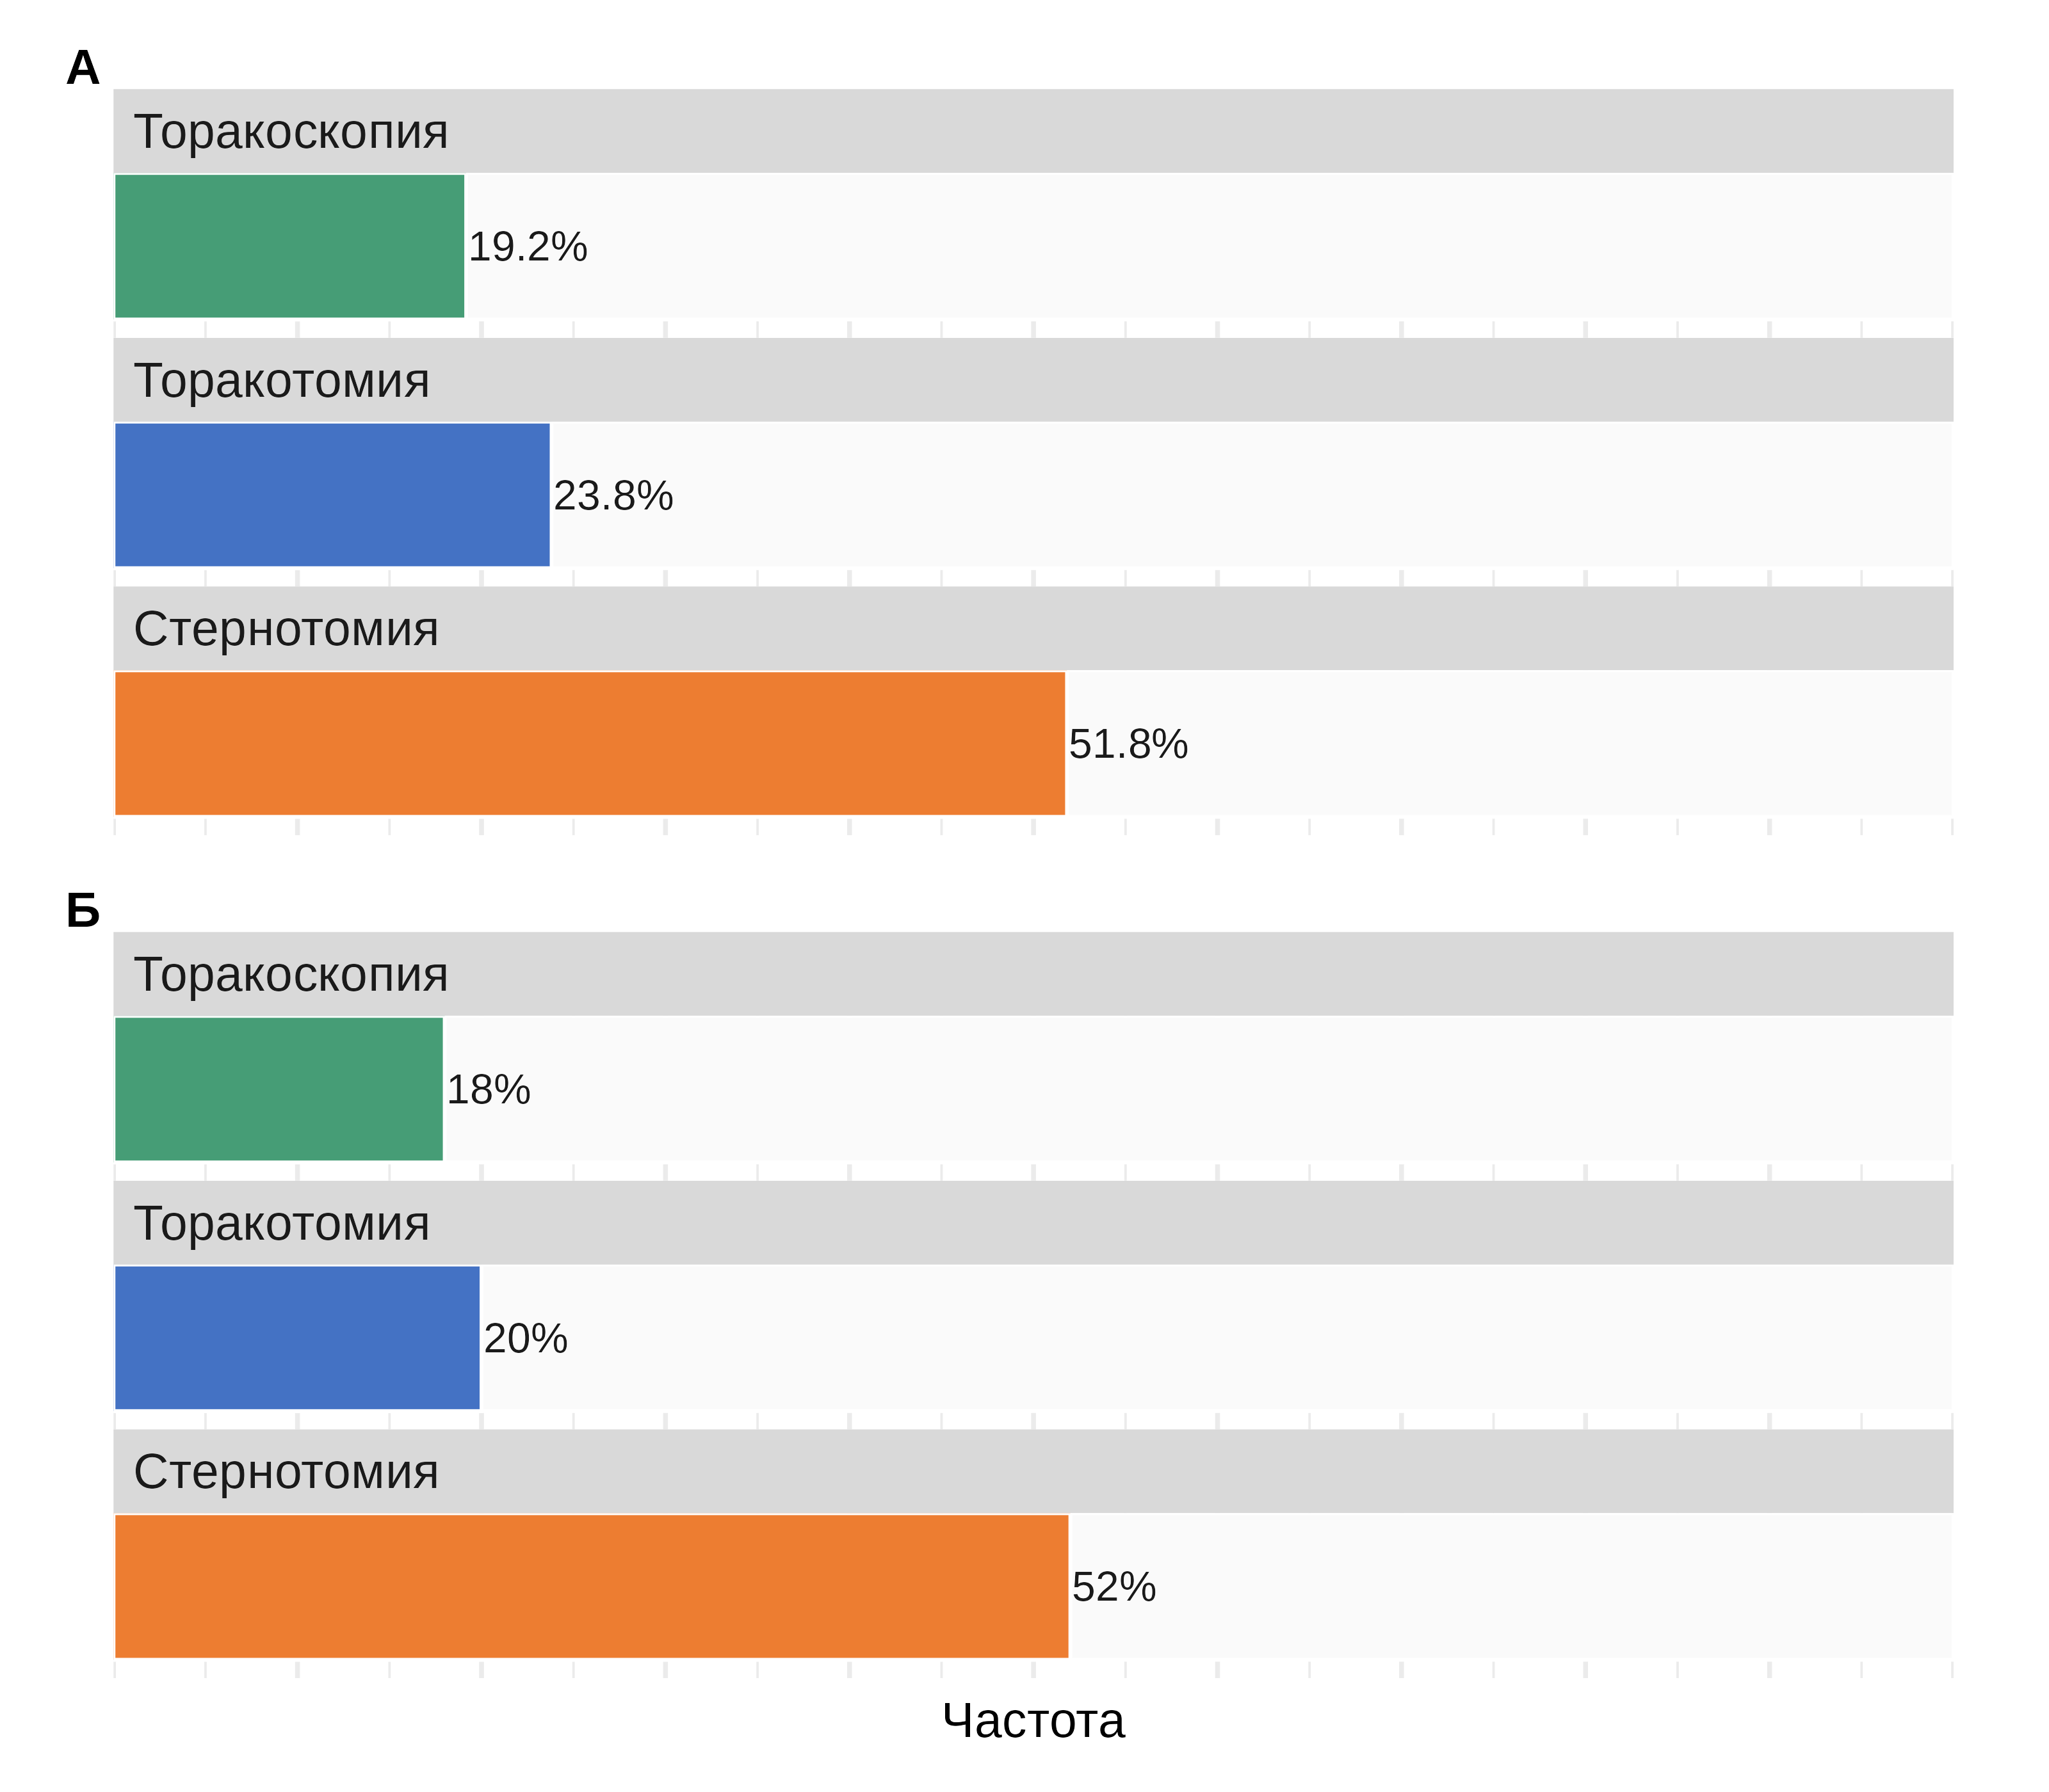
Рисунок 38 – Частота трансфузий эритроцитарной массы в исследуемых группах: А – до проведения PSM, Б – после проведения PSM

В когорте в целом проведение стернотомии было статистически значимо ассоциировано с увеличением частоты возникновения потребности в трансфузии свежезамороженной плазмы (СЗП) (рисунок 39) в 43 [95% ДИ: 3,96; 457] раза по сравнению с проведением торакоскопии (p<0,001) и в 4,47 [95% ДИ: 2,05; 9,73] по сравнению с проведением торакотомии (p<0,001), частота потребности в трансфузии СЗП при проведении торакотомии была в 9,5 [95% ДИ: 0,81; 112] раз выше по сравнению с частотой при проведении торакоскопии (p=0,01). После проведения PSM стернотомия была статистически значимым предиктором более высокой частоты трансфузии СЗП по сравнению с другими типами доступа (p<0,001 и 0,002, соответственно), различия между группами торакоскопии и торакотомии не были статистически значимыми (p=0,242).
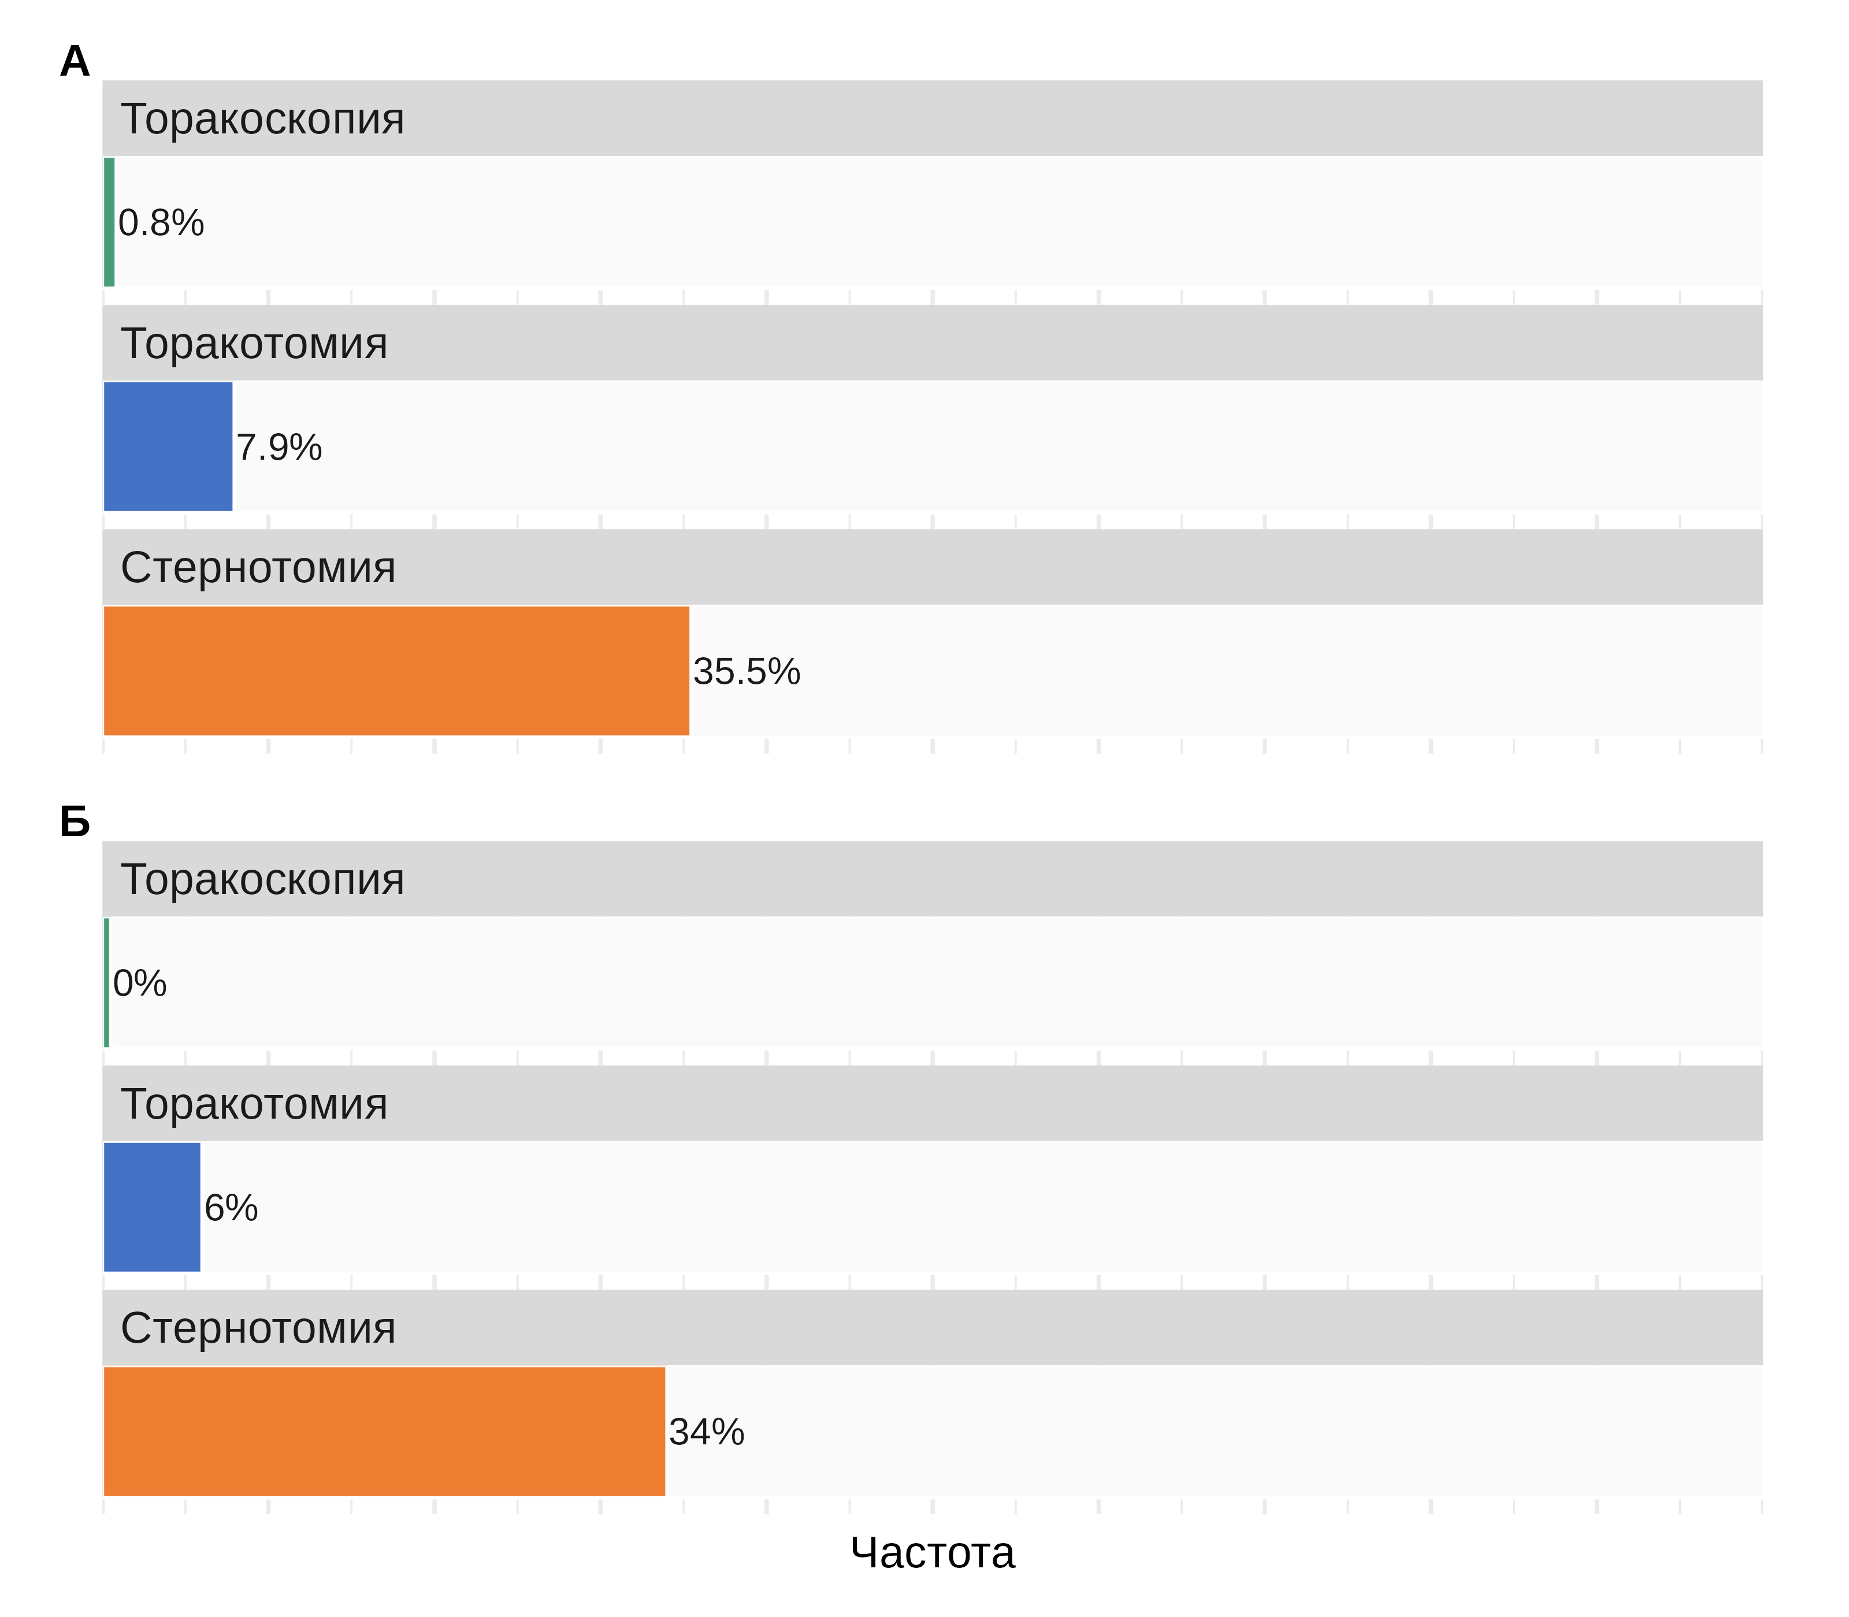
Рисунок 39 – Частота трансфузий СЗП в исследуемых группах: А – до проведения PSM, Б – после проведения PSM

В таблицах 15 представлена сравнительная характеристика групп пациентов в послеоперационном периоде
В исследуемой когорте в целом торакоскопия характеризовалась на 90 [95% ДИ: 40,5; 139,5] мл и на 240 [95% ДИ: 178,8; 301,2] мл более низким медианным объемом общей кровопотери по сравнению с торакотомией и стернотомией соответственно (p<0,001), а торакотомия по сравнению со стернотомией на 150 [95% ДИ: 75; 225] мл более низким медианным объемом общей кровопотери (p<0,001). В когорте после проведения процедуры псевдорандомизации торакоскопия характеризовалась на 70 [95% ДИ: 2; 138] мл (p=0,002) и на 310 [95% ДИ: 165; 455] (p<0,001) мл более низким медианным объемом общей кровопотери по сравнению с торакотомией и стернотомией соответственно, а торакотомия по сравнению со стернотомией на 240 [95% ДИ: 90; 390] мл более низким медианным объемом общей кровопотери (p<0,001).
В когорте в целом медианная длительность пребывания в ОРИТ при проведении торакоскопии была ниже на 4 [95% ДИ: 3; 5] суток по сравнению с торакотомией и на 6 [95% ДИ: 5; 7] суток по сравнению со стернотомией (p<0,001), при проведении торакотомии медианная длительность пребывания в ОРИТ была ниже на 2 [95% ДИ: 1; 3] суток по сравнению со стернотомией (p=0,009). В когорте после проведения PSM медианная длительность пребывания в ОРИТ при проведении торакоскопии была ниже на 4 [95% ДИ: 2; 6] суток по сравнению с торакотомией и на 6 [95% ДИ: 4; 8] суток по сравнению со стернотомией (p<0,001), при этом различия между последними двумя группами не были статистически значимыми (p=0,292).
В когорте в целом медианная длительность проведения ИВЛ при проведении торакоскопии была ниже на 50 [95% ДИ: 12; 88] минут по сравнению с торакотомией (p=0,011) и на 65 [95% ДИ: 26; 104] минут по сравнению со стернотомией (p<0,001), при проведении торакотомии медианная длительность ИВЛ была ниже на 15 [95% ДИ: -17,5; 47,5] минут по сравнению со стернотомией (p=0,013). В когорте после проведения процедуры псевдорандомизации медианная длительность ИВЛ при проведении торакоскопии была меньше на 70 [95% ДИ: -24,9; 165] минут по сравнению со стернотомией (p<0,001), различия при проведении попарных сравнений других групп не были статистически значимыми (p=0,084).
Потребность в применении анальгетиков в послеоперационном периоде суммарно за 1-3 сутки после операции пациенты, которым была выполнена торакоскопия характеризовались статистически значимо меньшим объемом использования анальгетиков по сравнению с пациентами после торакотомии (p<0,001) и стернотомии (p<0,001), пациенты после торакотомии в свою очередь характеризовались статистически значимо меньшим применением анальгетиков по сравнению с пациентами, которым проведена стернотомия (p=0,04 и 0,024, до и после проведения PSM, соответственно).
Длительность послеоперационного периода при проведении торакоскопии была статистически значимо меньше по сравнению с проведением торакотомии и стернотомии как до, так и после проведения процедуры псевдорандомизации (p<0,001), в группе торакотомии по сравнению с группой стернотомии длительность послеоперационного периода также была статистически значимо меньше в когорте в целом (p=0,003), после проведения PSM различия между группами не были статистически значимыми (p=0,139).
В когорте в целом медианная общая длительность госпитализации при проведении торакоскопии была ниже на 2 [95% ДИ: 1; 3] суток по сравнению с проведением торакотомии и на 2 [95% ДИ: 1; 3] суток по сравнению с проведением стернотомии (p<0,001), различия в отношении длительности госпитализации между последними двумя группами не были статистически значимыми (p=0,145). После проведения PSM медианная общая длительность госпитализации при проведении торакоскопии была ниже на 2 [95% ДИ: 0; 4] суток по сравнению с проведением торакотомии и на 3 [95% ДИ:1; 5] суток по сравнению с проведением стернотомии (p<0,001), различия в отношении длительности госпитализации между группами торако- и стернотомии также не были статистически значимыми (p=0,272).

Таблица 15 – Характеристика послеоперационного периода в группах пациентов до и после проведения PSM

Характеристика | До проведения PSM |  |  |  | После проведения PSM
Характеристика | ТС | ТТ | СТ | p | ТС | ТТ | СТ | p
1 | 2 | 3 | 4 | 5 | 6 | 7 | 8 | 9
Общая кровопотеря (мл) | 240(210; 300) | 330(250; 435) | 490(350; 615) | <0,001 | 235(202,5; 280) | 310(220; 400) | 550 (350; 750) | <0,001
Длительность пребывания в ОРИТ (ч) | 16 (14; 18) | 20(19; 22) | 22(20; 24) | <0,001 | 16(12; 18) | 20(19; 22,8) | 22(19,3; 23) | <0,001
Длительность ИВЛ (мин) | 127,5(75; 240) | 180(120; 245) | 195 (153,8; 305) | <0,001 | 125(81,25; 206,25) | 172,5(121,25; 279) | 200 (171,25; 310) | <0,001
Анальгетики (мл)
1-3 сутки | 650(590; 750) | 775(700; 850) | 800(700; 937,5) | <0,001 | 650(522,5; 750) | 750(700; 800) | 850 (700; 100) | <0,001
Продолжение таблицы 15
1 | 2 | 3 | 4 | 5 | 6 | 7 | 8 | 9
Послеоперационный период | 6(5; 7) | 7(7; 9) | 8(8; 10) | <0,001 | 6(6; 7) | 7,5(7; 10) | 8(8; 10) | <0,001
Длительность госпитализации | 8(7; 9) | 10(8; 12) | 10(9; 13) | <0,001 | 8(7; 9) | 10(8; 13,8) | 11(9; 13) | <0,001
Примечание: p-значения получены с использованием теста Краскела-Уоллиса

В таблице 16 указано что, общий объем кровопотери среди взрослых пациентов с ДМПП был статистически значимо меньше при проведении торакоскопии по сравнению с проведением торакотомии или стернотомии (p<0,001), также при проведении торакотомии объем кровопотери в послеоперационном периоде был существенно меньше по сравнению со стернотомией (p<0,001). В стратах взрослых пациентов с ДМЖП и детей с ДМПП общий объем кровопотери был выше при стернотомии по сравнению с объемом после проведения торакоскопии (p<0,001) и торакотомии (p<0,001), существенных различий между последними двумя группами не установлено (p=0,166 и 0,509, соответственно). Статистически значимых различий между группами в зависимости от оперативного доступа среди пациентов детского возраста с ДМЖП в отношении общей кровопотери выявлено не было (p=0,954 и 0,984, соответственно).
В страте взрослых пациентов с ДМПП длительность пребывания в ОРИТ была статистически значимо меньше после проведения торакоскопии по сравнению с двумя другими типами доступа (p<0,001), при этом при торакотомии длительность пребывания в ОРИТ также была ниже по сравнению со стернотомией (p=0,014). Среди детей с ДМПП торакоскопия была статистически значим ассоциирована с меньшей длительностью пребывания в ОРИТ по сравнению с другими типами доступа (p<0,001), между которыми не было выявлено статистически значимых отличий (p=0,425). Среди взрослых пациентов и пациентов детского возраста с ДМЖП торакоскопия также была статистически значим ассоциирована с меньшей длительностью пребывания в ОРИТ по сравнению с группами торакотомии (p=0,001 и 0,036, соответственно) и стернотомии (p<0,001), между которыми не было выявлено статистически значимых отличий (p=0,407 и 0,197, соответственно).
Среди взрослых пациентов с ДМПП проведение стернотомии было статистически значимо ассоциировано с большей продолжительностью ИВЛ по сравнению с торакоскопией (p=0,004) и торакотомией (p=0,022). Среди детей с ДМПП, а также в стратах взрослых и детей с ДМЖП длительность ИВЛ была статистически значимо меньше при проведении торакоскопии по сравнению со стернотомией (p=0,039, 0,013 и 0,004, соответственно). Среди взрослых с ДМЖП длительность ИВЛ после торакоскопии также была статистически значимо ниже по сравнению с торакотомией (p=0,014).
Среди взрослых и детей с ДМПП суммарный объем использования анальгетиков в течение 3 суток после стернотомии был меньше, чем после торакоскопии по сравнению с торакотомией (p<0,001 и 0,052, соответственно) и стернотомией (p<0,001), а при торакотомии был меньше по сравнению со стернотомией (p=0,009 и 0,004, соответственно).
Среди взрослых пациентов и пациентов детского возраста с ДМЖП стернотомия была статистически значимо ассоциирована с меньшей суммарной потребностью в применении анальгетиков на 1-3 сутки после операции по сравнению с группами торакотомии (p=0,006 и 0,005, соответственно) и торакоскопии (p= 0,003 и 0,01, соответственно).
Среди детей и взрослых с ДМПП длительность послеоперационного периода была статистически значимо меньше после проведения торакоскопии по сравнению с торакотомией (p<0,001) и стернотомией (p<0,001), при этом среди пациентов детского возраста с данным типом дефекта торакотомия также была ассоциирована с меньшей длительностью послеоперационного периода по сравнению со стернотомией (p=0,024).
В страте взрослых пациентов с ДМЖП проведение торакоскопии было статистически значимо ассоциировано с меньшей продолжительностью послеоперационного периода по сравнению с торакотомией (p=0,009) и стернотомией (p=0,002).
Среди детей с ДМЖП проведение стернотомии было статистически значимым предиктором большей длительности послеоперационного периода по сравнению с торакоскопией (p=0,026) и торакотомией (p=0,005).
Среди детей и взрослых с ДМПП длительность госпитализации была статистически значимо меньше после проведения торакоскопии по сравнению с торакотомией (p=0,001 и <0,001, соответственно) и стернотомией (p<0,001), среди пациентов детского возраста с ДМПП торакотомия была ассоциирована с несколько меньшей длительностью госпитализации по сравнению со стернотомией (p=0,077).
Среди взрослых пациентов с ДМЖП проведение торакоскопии было статистически значимо ассоциировано с меньшей длительностью госпитализации по сравнению с торактомией (p<0,001) и стернотомией (p=0,002). Среди детей с ДМЖП проведение стернотомии было статистически значимо ассоциировано с большей длительностью госпитализации по сравнению с торакоскопией (p<0,001) и торакотомией (p=0,028) [167,c.118].

Таблица 16 – Характеристика послеоперационного периода в группах пациентов в зависимости от типа дефекта и возрастной страты

Характеристика | ДМПП |  |  |  |  | ДМЖП
Характеристика | ТС | ТТ | СТ | p | ТС |  | ТТ | СТ | p
Взрослые пациенты
Общая кровопотеря (мл) | 260(210; 317,5) | 370(315; 470) | 600(500; 750) | <0,001 | 280(220; 350) |  | 310(270; 420) | 500 (415; 625) | <0,001
Длительность пребывания в ОРИТ (ч) | 16(12,3; 17) | 20(19; 22) | 22(20; 24) | <0,001 | 14(12; 15,3) |  | 20(17; 21) | 21(19; 22) | <0,001
Длительность ИВЛ (мин) | 180(100; 296,3) | 180(140; 300) | 235(180; 310) | 0,004 | 72,5(60; 146,3) |  | 195(180; 300) | 195 (130; 320) | 0,007
Анальгетики (мл)
1-3 сутки | 700(650; 750) | 800(750; 850) | 900(800; 100) | <0,001 | 650(650; 700) |  | 800(800; 850) | 850 (750; 875) | 0,002
Послеоперационный период | 6(5; 7) | 8(7; 10) | 9(8; 10) | <0,001 | 6,5(6; 7) |  | 7(7; 8) | 8(7; 9) | 0,001
Длительность госпитализации | 9(7; 11) | 10(8; 13) | 11(9; 13) | <0,001 | 7(7; 8) |  | 12(10; 15) | 10(9; 11,5) | <0,001
Пациенты детского возраста
Общая кровопотеря (мл) | 200(150; 250) | 220(197,5; 242,5) | 380(340; 450) | <0,001 | 240(220; 250) |  | 220(210; 290) | 240 (207,5; 285) | 0,984
Длительность пребывания в ОРИТ (ч) | 16(15; 18) | 21(20; 23) | 22(20; 24) | <0,001 | 18(17; 19) |  | 20(19; 21) | 21 (19,8; 22) | <0,001
Длительность ИВЛ (мин) | 110(60; 145) | 130 (107,5; 186,3) | 135(90; 280) | 0,036 | 115(105; 115) |  | 160(115; 180) | 180 (135; 201,3) | 0,005
Анальгетики (мг)
1-3 сутки | 650(505; 650) | 675(600; 712,5) | 750(700; 800) | <0,001 | 600(400; 650) |  | 700(650; 750) | 700 (650; 700) | 0,003
Послеоперационный период | 6(5; 6) | 7(7; 7,3) | 8(7; 9) | <0,001 | 8(5,5; 8) |  | 7(6; 7) | 8(8; 8,3) | 0,004
Длительность госпитализации | 7(6; 8) | 8,5(8; 12) | 9(9; 10) | <0,001 | 8(6; 8) |  | 8(7; 8) | 9 (9; 11) | <0,001
Примечание: p-значения получены с использованием теста Краскела-Уоллиса

В таблицах 17-18 представлены результаты сравнительного анализа групп в отношении эхокардиографических показателей после проведения оперативного вмешательства.
В когорте в целом нами не было установлено статистически значимого изменения ФВ ЛЖ, КДР и КСР ЛЖ среди пациентов, которым была выполнена торакоскопия (p=0,486, 0,133 и 0,554, соответственно), торакотомия (p=0,709, 0,461 и 0,666, соответственно) и стернотомия (p=0,651, 0,601 и 0,375, соответственно). После проведения PSM также не было выявлено статистически значимого изменения указанных показателей среди пациентов, которым была выполнена торакоскопия (p=0,554, 0,106 и 0,192, соответственно), торакотомия (p=0,48, 0,872 и 0,615, соответственно) и стернотомия (p=0,959, 0,664 и 0,261, соответственно). Легочное артериальное давление и размер ПЖ после операции претерпели статистически значимое уменьшение во всех сравниваемых группах (p<0,001).
Как в когорте в целом, так и после проведения PSM не было выявлено статистически значимых отличий между группами в отношении ФВ ЛЖ (p=0,624 и 0,86, соответственно), изменения ФВ ЛЖ после операции (p=0,694 и 0,957, соответственно), КДР ЛЖ (p=0,282 и 0,617, соответственно), изменения КДР ЛЖ после операции (p=0,518 и 0,353, соответственно), КСР ЛЖ (p=0,196 и 0,802, соответственно), изменения КСР ЛЖ (p=0,708 и 0,417, соответственно), размеров ПЖ (p=0,225 и 0,229, соответственно) и изменения размеров ПЖ после проведения оперативного вмешательства (p=0,315 и 0,648, соответственно).
В отношении послеоперационного легочного АД было установлено, что пациенты, которым была выполнена торакотомия характеризовались статистически значимо меньшим его уровнем по сравнению с пациентами, которым была выполнена стернотомия (p=0,007) и несколько меньшим уровнем по сравнению с пациентами, которым была выполнена торакоскопия (p=0,095), при этом после проведения псевдорандомизации указанные отличия между группами сохранились или оказались более выраженными (p=0,018 и 0,016, соответственно). Следует отметить, что в дооперационном периоде пациенты, которым была проведена торакотомия характеризовались тенденцией к меньшему легочному АД (p=0,05), а также то, что не было установлено статистически значимых отличий между группами в отношении изменения ЛАД после операции по сравнению со значениями до операции (p=0,258 в когорте в целом, 0,902 после проведения PSM).

Таблица 17 – Результаты эхокардиографического исследования в послеоперационном периоде в группах пациентов до и после проведения PSM

Характеристика | До проведения PSM |  |  |  | После проведения PSM
Характеристика | ТС | ТТ | СТ | p | ТС | ТТ | СТ | p
ФВ ЛЖ (%) | 63(61; 66,3) | 64(60; 67) | 64(61; 67) | 0,624 | 63(60; 66) | 64(60; 66) | 64(61; 65) | 0,86
Δ ФВ ЛЖ (%) | 0(-2,3; 3,3) | 0(-1,8; 2) | 0(-2; 2) | 0,694 | 0(-4; 2) | 0(-1,8; 2) | 0 -0,8; 1,8) | 0,957
КДР ЛЖ (см) | 4,2(4; 4,6) | 4,3(3,7; 4,6) | 4,2(3,5; 4,6) | 0,282 | 4,2(3,9; 4,5) | 4,1(3,7; 4,5) | 4,3(3,6; 4,6) | 0,617
Δ КДР ЛЖ (см) | 0(-0,1; 0,2) | 0(-0,1; 0,2) | 0(-0,1; 0,2) | 0,518 | 0(-0,1; 0,3) | 0(-0,2; 0,1) | 0(-0,1; 0,1) | 0,353
КСР ЛЖ (см) | 2,7(2,6; 2,9) | 2,7(2,3; 3) | 2,7(2,2; 3) | 0,196 | 2,7(2,6; 2,9) | 2,7(2,3; 2,9) | 2,8(2,2; 3) | 0,802
Δ КСР ЛЖ (см) | 0(-0,1; 0,2) | 0(-0,1; 0,1) | 0(-0,1; 0) | 0,708 | 0(-0,1; 0,3) | 0(-0,1; 0,2) | 0(-0,1; 0) | 0,47
ЛАД (мм рт.ст.) | 23(20; 25) | 21(20; 25) | 25(20; 25) | 0,008 | 24(20; 25) | 20(20; 24) | 24,5(20; 25) | 0,008
Δ ЛАД (мм рт.ст.) | -5(-10; 0) | -5(-11; 0) | -6(-16,5; 0) | 0,258 | -3,5(-10; 0) | -4,5(-10,8; 0) | -3(-10; 0) | 0,902
ПЖ (см) | 2,6 (2,2; 3,1) | 2,5 (2; 2,9) | 2,5 (2,1; 3) | 0,225 | 2,6 (2; 3) | 2,5(1,9; 2,7) | 2,6(2; 3) | 0,229
Δ ПЖ (см) | -0,4(-0,9;-0,1) | -0,4(-0,9;-0,2) | -0,2(-0,8;-0,1) | 0,315 | -0,2(-1; 0) | -0,4(-0,9; -0,1) | -0,2(-0,7; -0,1) | 0,648
Примечание: p-значения получены с использованием теста Краскела-Уоллиса

В таблице 18 среди пациентов детского возраста с ДМЖП, пациенты, которым была проведена торакоскопия характеризовались статистически значимо меньшей послеоперационной ФВ ЛЖ по сравнению с пациентами, которым была выполнена торакотомия и стернотомия (p=0,002). Следует отметить, что статистически значимых отличий между группами в отношении ФВ ЛЖ до операции выявлено не было, а также было установлено, что пациенты, которым была проведена торакоскопия характеризовались более выраженным уменьшением ФВ ЛЖ после операции после проведения торакоскопии по сравнению с торакотомией (p=0,024) и несколько менее выраженным уменьшением ФВ ЛЖ по сравнению со стернотомией (p=0,123).
Среди взрослых пациентов с ДМЖП проведение торакоскопии было статистически значимо ассоциировано с более высокими значениями КДР ЛЖ по сравнению с торакотомией (p=0,041), однако, статистически значимой ассоциации типа доступа с послеоперационным изменением КДР ЛЖ вы данной страте установлено не было (p=0,358).
Среди детей с ДМПП проведение торакоскопии было статистически значимо ассоциировано более высокими значениям послеоперационных КДР и КСР ЛЖ по сравнению с проведением торакотомии и стернотомии (p=0,003 и <0,001, соответственно). Однако, следует отметить, что до операции пациенты детского возраста с ДМПП которым была выполнена торакоскопия характеризовались статистически значимо большим КДР ЛЖ и КСР ЛЖ по сравнению с пациентами которым была выполнена торакотомия (p=0,01 и 0,021, соответственно) и стернотомия (p=0,007 и 0,009, соответственно). При этом при сравнительном анализе послеоперационного изменения КДР ЛЖ было отмечено несколько более выраженное уменьшение данного эхокардиографического параметра после операции при проведении стернотомии по сравнению с торакоскопией и торакотомией (p=0,055 и 0,081, соответственно). Статистически значимых различий между сравниваемыми группами в отношении изменения КСР ЛЖ установлено не было (p=0,33).
Среди взрослых пациентов с ДМПП и ДМЖП пациенты после торакотомии характеризовались меньшим легочным АД по сравнению с пациентами после стернотомии (p=0,002 и 0,031, соответственно) и торакоскопии (p=0,085 и 0,054, соответственно), при этом статистически значимой ассоциации типа доступа с послеоперационным изменением ЛАД в рассматриваемых стратах установлено не было (p=0,122 и 0,572, соответственно).
Среди взрослых пациентов с ДМЖП торакоскопия была статистически значимо ассоциирована с меньшими размерами ПЖ после операции и статистически значимо более выраженным уменьшением размеров ПЖ после операции по сравнению с торакотомией (p=0,007 и 0,009, соответственно) и стернотомией (p=0,007 и 0,025, соответственно). Среди пациентов детского возраста с ДМПП и ДМЖП пациенты после торакотомии характеризовались несколько меньшим размером ПЖ по сравнению с пациентами после стернотомии (p=0,001 и 0,008, соответственно) и торакоскопии (p=0,097), при этом статистически значимой ассоциации типа доступа с послеоперационным изменением ЛАД в рассматриваемых стратах установлено не было (p=0,151 и 0,597, соответственно).

Таблица 18 – Результаты эхокардиографического исследования в послеоперационном периоде в группах пациентов в зависимости от типа дефекта и возрастной страты

Характеристика | ДМПП |  |  |  |  | ДМЖП
Характеристика | ТС | ТТ | СТ | p | ТС |  | ТТ | СТ | p
1 | 2 | 3 | 4 | 5 | 6 |  | 7 | 8 | 9
Взрослые пациенты
Продолжение таблицы 18
1 | 2 | 3 | 4 | 5 | 6 | 7 |  | 8 | 9
ФВ ЛЖ (%) | 64 (61; 66) | 63 (60; 66) | 62 (60; 65) | 0,659 | 61,5 (60,8; 68) | 64(57; 64) |  | 64(62; 65,5) | 0,495
Δ ФВ ЛЖ (%) | 0 (0; 3,8) | 0 (-1; 2) | 0 (-1; 2) | 0,307 | 2 (-2; 4) | 1 (-8; 3) |  | 0 (-0,5; 2,5) | 0,307
КДР ЛЖ (см) | 4,4(4,1; 4,6) | 4,4(4,1; 4,7) | 4,5(4; 4,6) | 0,952 | 5(4,7; 5) | 4,6(4,4; 4,6) |  | 4,8 (4,5; 5,1) | 0,038
Δ КДР ЛЖ (см) | 0 (0; 0,3) | 0 (0; 0,3) | 0 (0; 0,2) | 0,509 | -0,2(-0,2; 0,2) | -0,4 (-0,4; -0,1) |  | -0,1 (-0,2; 0) | 0,358
КСР ЛЖ (см) | 2,8 (2,6; 3) | 2,8 (2,6; 3,2) | 2,9 (2,4; 3,1) | 0,831 | 3,3(2,9; 3,4) | 2,9(2,8; 3) | 3,1 (2,9; 3,5) |  | 0,273
Δ КСР ЛЖ (см) | 0 (0; 0,2) | 0 (-0,1; 0,4) | 0 (0; 0,1) | 0,907 | -0,1(-0,3; 0,1) | -0,1(-0,3; 0) | -0,1(-0,2; 0) |  | 0,954
ЛАД (мм рт,ст,) | 25 (22; 29,8) | 24 (20; 26) | 25 (25; 27) | 0,002 | 21,5 (20; 25) | 20(20; 20) | 23(20; 25) |  | 0,021
Δ ЛАД (мм рт,ст,) | -9 (-12; -5) | -8 (-14; -4) | -10,5 (-18,8; -5) | 0,122 | 0(-2,8; 0) | 0(-1; 0) | 0(-2,5; 0) |  | 0,572
ПЖ (см) | 3(2,6; 3,3) | 2,8(2,6; 3,1) | 3(2,6; 3,5) | 0,164 | 2,5(2,4; 2,5) | 2,2(2,1; 2,3) | 2,4 (2,3; 2,7) |  | 0,002
Δ ПЖ (см) | -0,7(-1,1; -0,2) | -0,7(-1,2; -0,2) | -0,6(-1,2; -0,2) | 0,73 | 0(-0,2; 0,1) | -0,3 (-0,3; -0,3) | -0,1(-0,2; 0) |  | 0,006
Пациенты детского возраста
ФВ ЛЖ (%) | 65(63,5; 69) | 65(61,8; 68,3) | 65(64; 70) | 0,589 | 61(60; 63) | 66(64; 70) | 65 (64,8; 68,3) |  | <0,001
Δ ФВ ЛЖ (%) | 0(-2,5; 3) | 0(-0,5; 2) | 0(-2; 1) | 0,759 | -4(-5; -4) | 0(0; 2) | 0(-2,3; 0,3) |  | 0,024
КДР ЛЖ (см) | 3,9(3,6; 4,2) | 3,4(3,2; 3,5) | 3,2(2,9; 3,4) | <0,001 | 3,6(3,4; 4) | 3,8(3,3; 4) | 3,6 (3,4; 4) |  | 0,996
Δ КДР ЛЖ (см) | 0(0; 0,2) | 0(0; 0,1) | 0(-0,1; 0) | 0,039 | -0,5(-0,6; -0,3) | -0,3(-0,4; 0) | 0(-0,6; 0) |  | 0,111
КСР ЛЖ (см) | 2,5(2,2; 2,7) | 2,1(1,9; 2,2) | 2(1,7; 2,3) | <0,001 | 2,6(2,3; 2,7) | 2,3(2,1; 2,4) | 2,3 (2,1; 2,5) |  | 0,18
Δ КСР ЛЖ (см) | 0(-0,1; 0,2) | 0(0; 0) | 0(-0,1; 0) | 0,33 | -0,3(-0,3; -0,2) | -0,1(-0,4; 0) | -0,1(-0,2; 0) |  | 0,144
ЛАД (мм рт,ст,) | 20(20; 21,5) | 20(20; 20,3) | 21(20; 25) | 0,207 | 20(20; 21) | 20(20; 23) | 20(20; 20) |  | 0,141

Продолжение таблицы 18
1 | 2 | 3 | 4 | 5 | 6 | 7 | 8 | 9
Δ ЛАД(мм рт,ст,) | 0 (-7; 0) | -2,5(-6,5; 0) | -10(-17; 0) | 0,14 | 0(-2; 0) | 0(-5; 0) | -0,5(-3; 0) | 0,613
ПЖ (см) | 2,2(2; 2,5) | 1,7(1,7; 2) | 2,1(1,9; 2,5) | <0,001 | 1,7(1,6; 2) | 1,9(1,8; 2) | 1,8 (1,6; 2) | 0,063
Δ ПЖ (см) | -0,6(-0,9; -0,2) | -0,4(-0,6; -0,2) | -0,2(-0,5; -0,1) | 0,151 | -0,1(-0,2; 0) | 0(-0,1; 0) | -0,1(-0,1; 0) | 0,597
Примечание: p-значения получены с использованием теста Краскела-Уоллиса

3.2 Послеоперационные осложнения
Серьезных осложнений, госпитальной летальности, послеоперационного инфаркта, инсульта, тромбоза периферических сосудов на месте канюляции не было во всех группах.
Осложнения были разделены на 2 категории: общие осложнения, которые могут быть после кардиохирургической операции и осложнения, связанные с освоением новой методики (таблица -19).
В группе ТС у 1-го пациента отмечался плевральный выпот, который после приема диуретиков на 5 сутки регрессировал; у 1-го ателектаз легких, который разрешился после дыхательных упражнений через 24 часа, у 1-го пациента после коррекции ДМПП через 3 месяца после перенесённой острой респираторной вирус инфекции отмечался резидульный гемодинамически значимый сброс, в связи с этим данной пациентке выполнена пластика ДМПП аутоперикардом срединным доступом. АВ блокада отмечалась у 1-го пациента, в виду того что локализация ДМПП была в области коронарного синуса, край ДМПП был истончен, данному пациенту была выполнена пластика ДМПП аутоперикардом. Учитывая стойкую брадикардию на 21 день выполнена, имплантация постоянного кардиостимулятора. К настоящему времени объективный статус не страдает.
Осложнения, связанные с используемой методикой.
В группе ТС, осложнения связанные с канюляцией было у двоих пациентов, у 1 пациента отмечалось повреждение бедренного нерва, снижение чувствительности в паховой области. После курса у невропатолога, чувствительность восстановилась спустя 3 месяца. У 1-го пациента было повреждение задней стенки НПВ, во время обхода, решение данной проблемы решено путем экстренного подключения ИК и наложением 1-го узлового шва. После закрытия ДМЖП у 2-х пациентов был реканализационный участок размером менее 2 мм, что является гемодинамический не значимым. Конверсий у первой группы не было. Эти осложнения, которые отмечались в начале нашего исследования, к настоящему времени практически не возникают.
В группе ТТ у 3-х пациентов была реторакотомия, источником кровотечения в одном случае была внутригрудная артерия справа, в другом - межреберная артерия на месте установки ретрактора. Конверсия доступа в сторону поперечной стернотомии, связанная с канюляцией НПВ, обусловлена повреждением задней стенки НПВ, во время обхода. Инфицирование послеоперационной раны отмечалось у 4-х пациенток женского пола, это связано с повреждением капсулы молочной железы во время осуществления доступа, а также с избыточной массой тела. Резидуальный сброс у 2-х пациентов с ДМЖП, во время ЭхоКГ в обоих случаях сброс составил менее 2 мм, что является гемодинамический не значимым. Плевральный выпот встречался у 3-х пациенток, одна подверглась пункции правой плевральной полости, у других после приема диуретиков выпота не было. АВ блокада была после закрытия ДМЖП, по причине локализации ДМЖП в опасной зоне треугольника Коха, после неэффективности медикаментозной терапии, имплантирован постоянный электрокардиостимулятор.
В группе СТ у 2-х пациентов отмечалось кровотечение, в одном случае при рестернотомии выявлено поступление с проколов грудины в области рукоятки, а в другом источником кровотечения явилась надкостница. Плевральный выпот отмечался у 2-х пациентов, после приема диуретиков разрешилось. Немаловажное осложнение, связанное со срединным доступом — это диастаз грудины у 1 пациента, мы это осложнение связываем с кашлем в раннем послеоперационном периоде. Инфицирование послеоперационной раны отмечалось у одного пациента. Резидуальный сброс отмечался у 1-го пациента, менее 2 мм, оценен как незначимый. АВ блокада развилась у 1 пациента, в связи с опасным расположением ДМЖП, также имплантирован постоянный электрокардиостимулятор.
Все пациенты с инфицированием раны после тщательной обработки растворами антисептиков, подверглись наложению вторичных швов, и послеоперационная рана зажила вторичным натяжением.

Таблица 19 - Послеоперационные осложнения у пациентов, перенесших коррекцию

Осложнения | Группа ТС | Группа ТТ | Группа СТ
1 | 2 | 3 | 4
Кровотечение, требующие реоперации | 0 | 3 | 2
Конверсия | 0 | 2 | 0

Продолжение таблицы 19
1 | 2 | 3 | 4
Гидроторакс | 1 | 3 | 2
Ателектаз легкого | 1 | 0 | 0
Диастаз грудины | 0 | 0 | 1
Инфицирование послеоперационной раны | 0 | 4 | 2
Резидуальный сброс | 2 | 2 | 1
Осложнения связанные с канюляцией | 2 | 1 | 0
АВ блокада | 1 | 1 | 1
Послеоперационный инфаркт миокарда | 0 | 0 | 0
Послеоперационный инсульт | 0 | 0 | 0
Госпитальная летальность | 0 | 0 | 0
Итого | 7 (5,8%) | 16 (13%) | 9 (8%)

В некоторых работах [49,95] отмечается у 2 пациентов 50% парез купола диафрагмы, в 1 одном случае гидроперикард, и у 1 вывих и дистопия сердца в результате двух плеврального доступа. Таких подобных осложнении в нашем исследовании не было связанных с торакоскопической техникой. Тромбоэмболических осложнений со стороны центральной нервной системы не отмечалось.
Такие осложнения как нагноение послеоперационной раны, медиастинит и сепсис при использовании данного доступа не наблюдались.
Таким образом, анализ результатов проведенных исследований показал [16,91,157], что течение послеоперационного периода было более благоприятным при использовании МИ торакоскопической методики.
Более тяжелое течение послеоперационного периода при использовании срединной продольной стернотомии объясняется большей травматичностью самого оперативного доступа, при его выполнении повреждается костный мозг.

3.3 Результаты исследования качества жизни по SF-36
Для оценки качества жизни мы использовали краткую форму оценки здоровья Medical Outcomes Study-Short Form (MOS SF-36) (Приложение И). Определение качества жизни на основе опросника SF-36, проводятся во многих странах мира [25,27,72,150], однако в Казахстане такое исследование было проведено впервые у пациентов, перенесших операцию на сердце с применением МИ торакоскопической технологии.
Опрос прошли не все пациенты, в связи с потерей обратной связи после проведенной операции.
В таблице 20 и на рисунке 40 представлены результаты оценки качества жизни пациентов, которым была выполнена торакоскопия, до оперативного вмешательства и через 6 и 12 месяцев после операции.
Было отмечено статистически значимое увеличение оценки физического компонента здоровья через 6 и 12 месяцев по сравнению с его уровнем до оперативного вмешательства (p<0,001, рисунок 40), при этом статистически значимых различий в отношении данного параметра качества жизни через 12 и 6 месяцев выявлено не было (p=0,239).
В отношении физического функционирования, ролевого функционирования, обусловленного физическим состоянием, и оценки общего состояния здоровья было отмечено статистически значимое увеличение через 6 и 12 месяцев по сравнению с их уровнем до проведения операции (p<0,001), а также увеличение оценок через 12 месяцев по сравнению с их значениями через 6 месяцев (p=0,016, 0,045 и <0,001, соответственно). Было отмечено статистически значимое увеличение оценки по подшкале «Интенсивность боли (BP)» через 6 и 12 месяцев по сравнению с оценками до операции (p<0,001), статистически значимого изменения оценки по данной шкале через 12 месяцев по сравнению с их уровнем на предыдущем этапе наблюдения отмечено не было (p=0,712).
Также было установлено статистически значимое увеличение оценки физического компонента здоровья через 6 и 12 месяцев по сравнению с его уровнем до оперативного вмешательства (p<0,001, рисунок 40), при этом статистически значимых различий в отношении данного параметра качества жизни через 12 и 6 месяцев выявлено не было (p=0,274).
Через 6 и 12 месяцев отмечалось статистически значимое увеличение оценки по субшкалам «Жизненная активность (VT)», «Социальное функционирование (SF)», «Ролевое функционирование, обусловленное эмоциональным состоянием (RE)» и «Психическое здоровье (MH)» по сравнению с соответствующими оценками до проведения операции (p<0,001). При сравнении значений оценок через 6 и 12 месяцев по субшкалам «Ролевое функционирование, обусловленное эмоциональным состоянием (RE)» и «Психическое здоровье (MH)» статистически значимых отличий выявлено не было (p=0,345 и 0,669, соответственно), в отношении социального функционирования отмечалось статистически значимое увеличение оценки через 12 месяцев (p<0,001), а в отношении оценки по субшкале «Жизненная активность (VT)» отмечена тенденция к увеличению оценки через 12 месяцев по сравнению с ее уровнем через 6 месяцев (p=0,063).

Таблица 20 – Результаты оценки качества жизни пациентов, которым была выполнена торакоскопия, до оперативного вмешательства и через 6 и 12 месяцев после операции

Компонент SF-36 | До операции | Через 6 месяцев | Через 12 месяцев | p
Физический компонент здоровья | 43,8(±3,6)  43,5(41,3; 45,6) | 53,7(±4,4)  54,4 (52,3; 56,7) | 54,1(±3,6)  53,9 (51,9;56,7) | <0,001
Физическое функционирование (PF) | 69,7(±8,4)  70 (65;75) | 87,1(±10,8)  90 (85;95) | 85,1(±9,4)  85 (80;90) | <0,001
Ролевое функционирование, обусловленное физическим состоянием (RP) | 43,2(±17,1)  50 (25;50) | 90,2(±17)  100 (75;100) | 93,6(±11,7)  100 (100;00) | <0,001
Интенсивность боли (BP) | 56,8(±18,9)  51 (41;70) | 90,8(±12,3)  100 (80;100) | 91,6(±12,3)  100 (80;100) | <0,001
Общее состояние здоровья (GH) | 48,2(±6,4)  47(45;52) | 81,7(±13)  85(75; 92) | 84(±13,5)  80(77; 100) | <0,001
Психологический компонент здоровья | 36,7(±5,3)  36,5(32,3; 41,5) | 52,3(±4,8)  53,6 (48,8; 56,2) | 54,6(±3,6)  53,9(52,1; 57,4) | <0,001
Жизненная активность (VT) | 47,2(±10,4)  50 (40; 55) | 72,9(±13,1)  75 (60; 80) | 79,2(±13,3)  80 (70; 90) | <0,001
Социальное функционирование (SF) | 61,6(±16,5)  62,5 (50; 62,5) | 84,8(±20,8)  100 (65,6; 100) | 98,5(±5,3)  100(100; 100) | <0,001
Ролевое функционирование, обусловленное эмоциональным состоянием (RE) | 41,7(±18,6)  33,3(33,3; 66,7) | 95,1(±14)  100(100; 100) | 93,5(±13,3)  100(100;100) | <0,001
Психическое здоровье (MH) | 48,5(±11,3)  52 (40; 56) | 71,1(±9,6)  72 (68; 79) | 73,4(±9,7)  76 (68; 80) | <0,001
Примечание: p-значения получены с использованием теста Фридмана

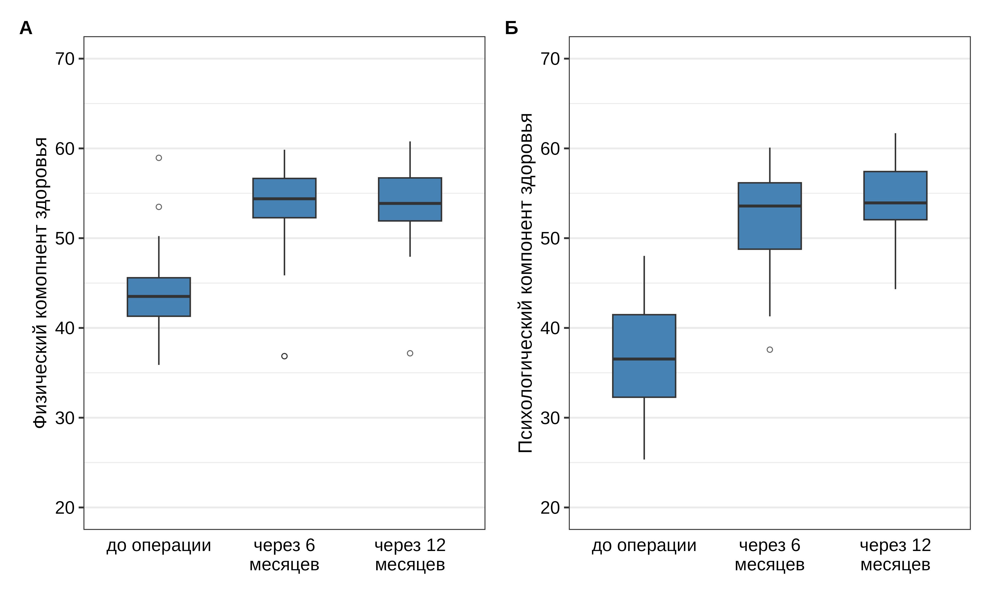
Рисунок 40 – Физический и психологический компоненты здоровья у пациентов, которым была выполнена торакоскопия до оперативного вмешательства и через 6 и 12 месяцев после операции
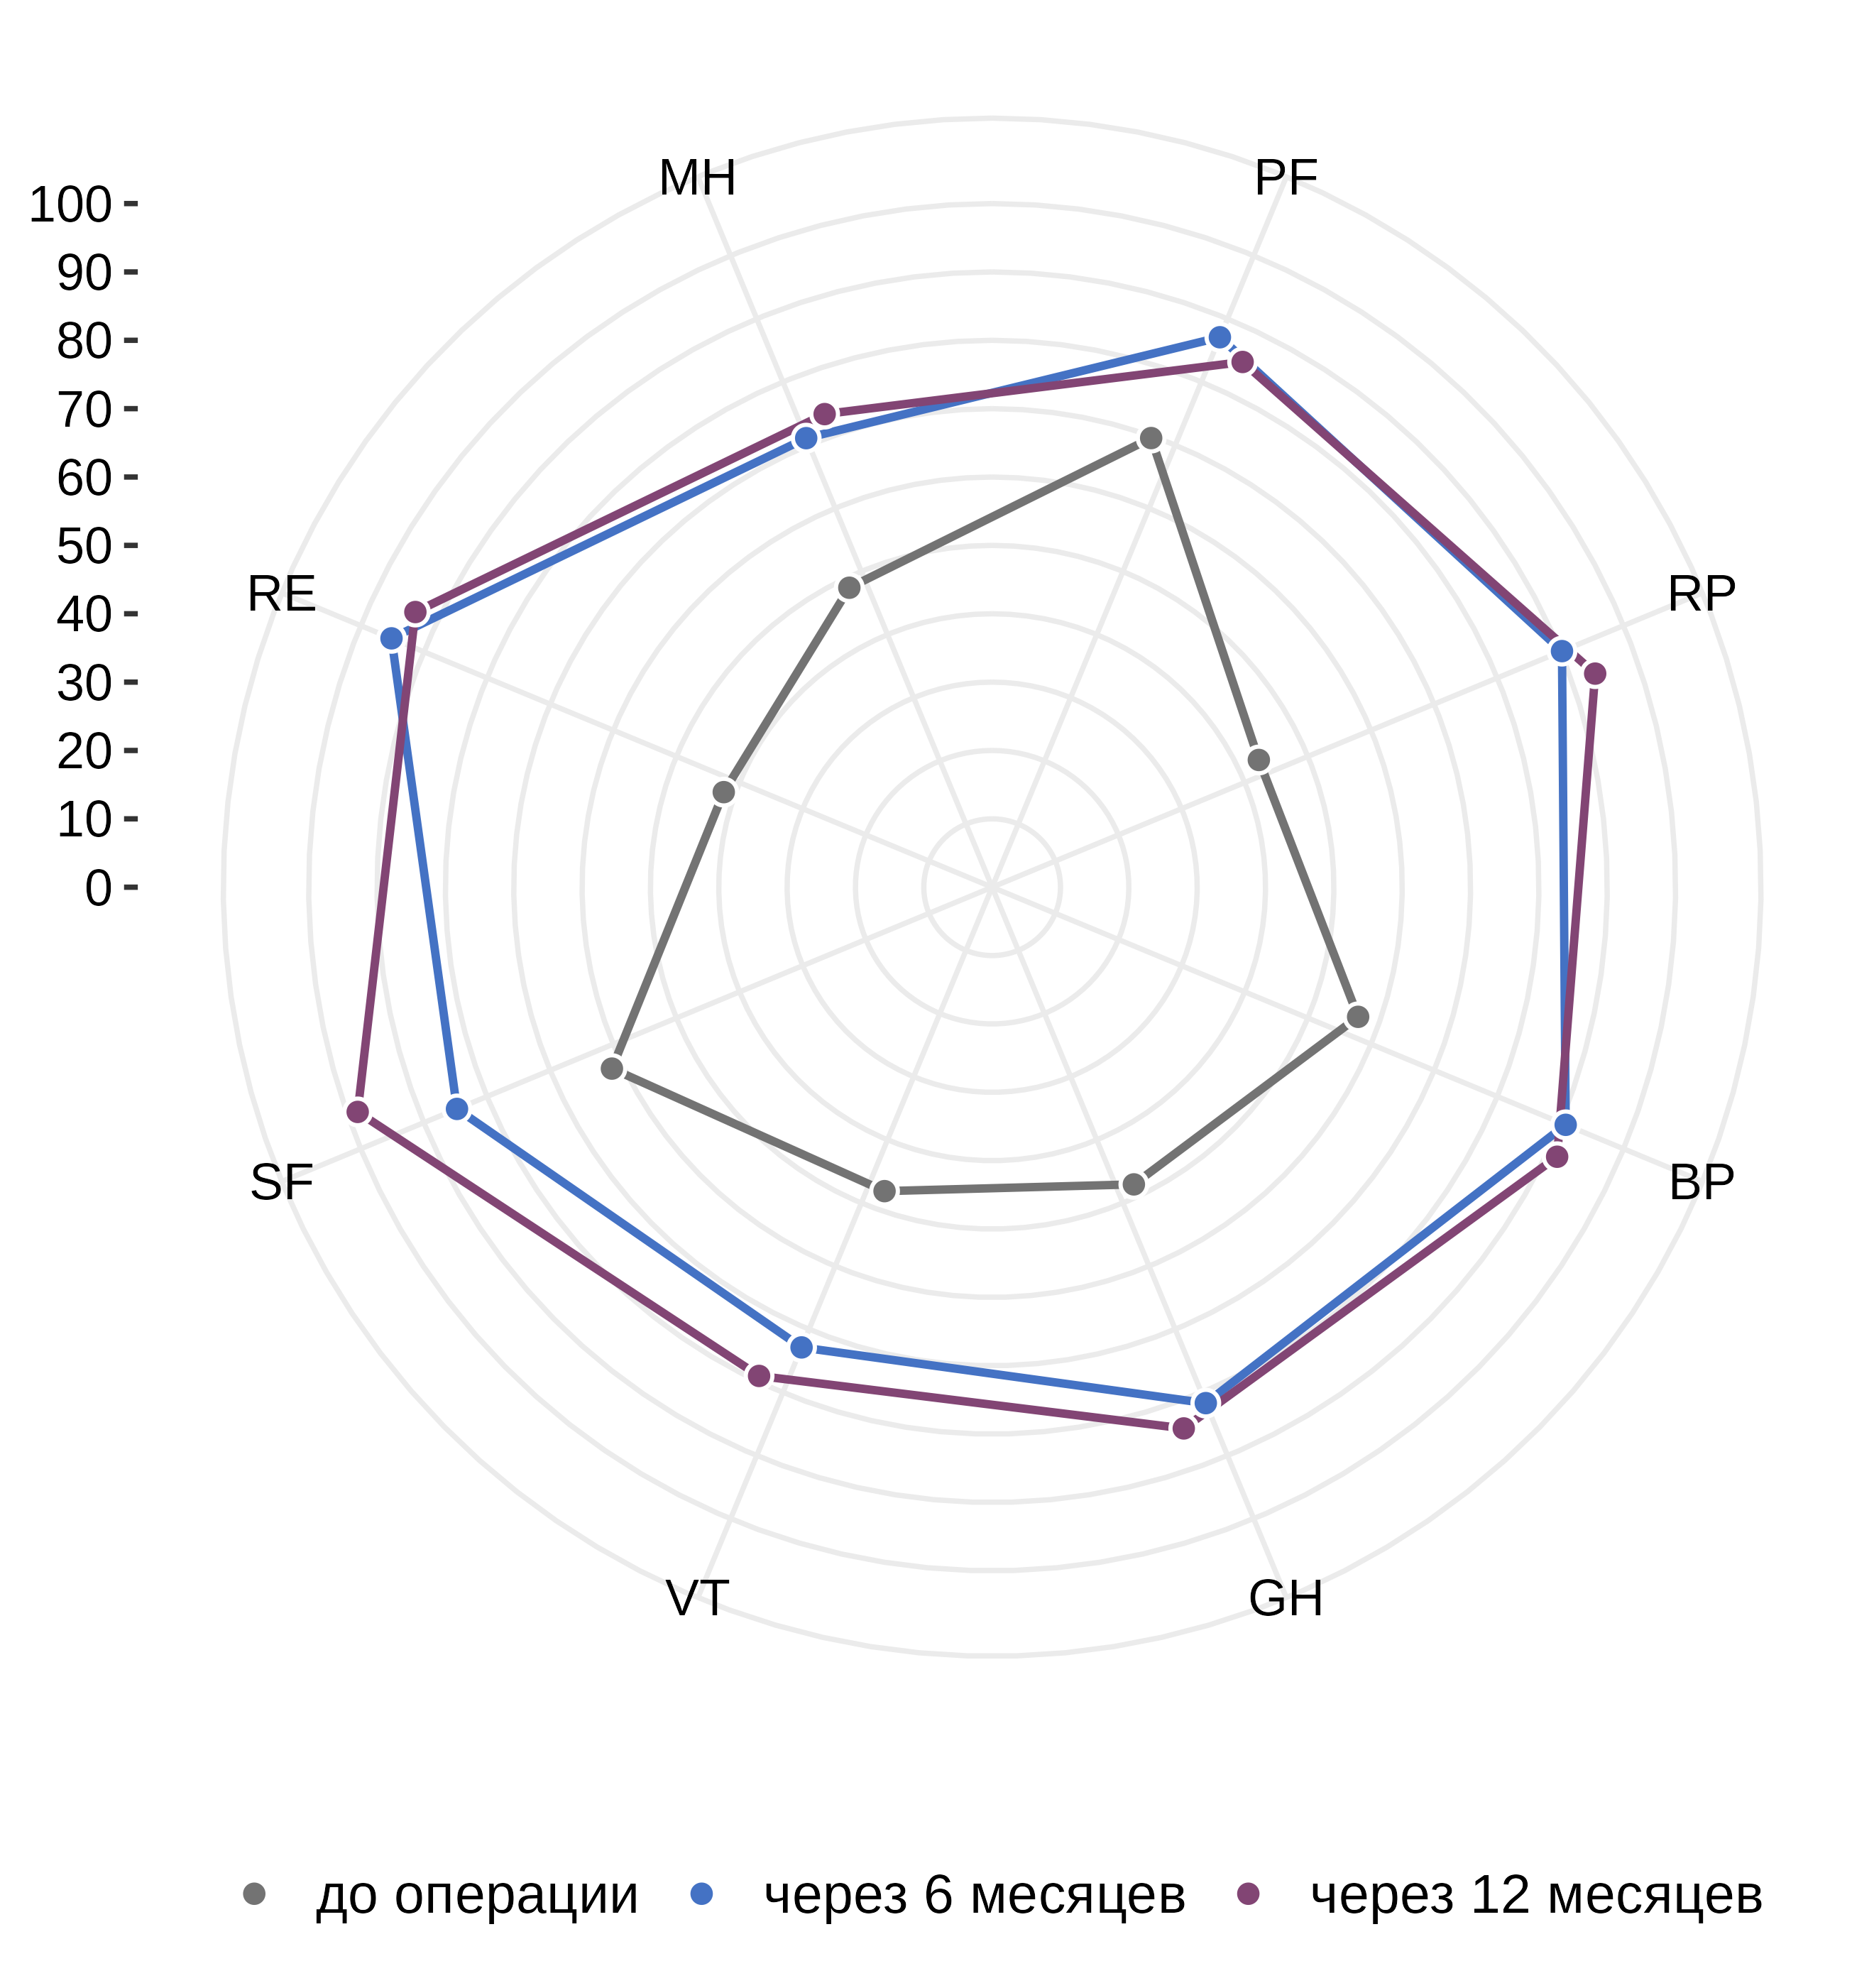
Рисунок 41 – Средние оценки компонентов опросника SF-36 у пациентов, которым была выполнена торакоскопия до оперативного вмешательства и через 6 и 12 месяцев после операции

Следует отметить, что пациенты женского пола получили положительный эффект от косметического рубца как в ближайшем, так и в отдаленном периодах (рисунок 42).

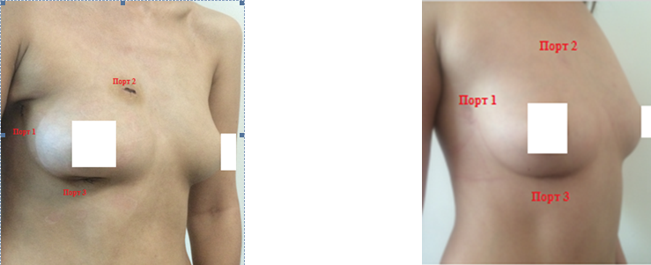

Рисунок 42 – Косметический эффект (слева через 5 дней, справа через 12 месяцев)

3.4 Экономическая эффективность различных хирургических доступов после коррекции врожденных септальных дефектов сердца

В таблице 21 представлены результаты сравнительной экономической оценки методов вмешательства. При анализе количества пациентов с ВПС с 2019 по 2024 гг. установлено, что среднегодовое число детей с ВПС составляет 105, что среднегодовое число взрослых пациентов с ВПС составляет 33 [164].
Максимальный теоретический экономический эффект при проведении торакоскопических вмешательств у взрослых при стоимости одного койко-дня в стационаре 19 380 тенге и максимальной загрузке стационара составил:
16 317 960 [95% ДИ: 9 188 061; 19 893 196] тенге по сравнению с проведением торакотомических вмешательств
13 527 240 [95% ДИ: 11 088 233; 20 748 751] тенге по сравнению с проведением стернотомических вмешательств.
Оценка реального экономического эффекта при проведении торакоскопических вмешательств у взрослых при стоимости одного койко-дня в стационаре 19 380 тенге при средней загрузке стационара составила:
16 603 [95% ДИ: 10 492; 22 715] тенге по сравнению с проведением торакотомических вмешательств
18 177 [95% ДИ: 12 661; 23 692] тенге по сравнению с проведением стернотомических вмешательств.
Максимальный теоретический экономический эффект при проведении торакоскопических вмешательств у пациентов детского возраста при стоимости одного койко-дня в стационаре 19 380 тенге и максимальной загрузке стационара составил: 17 345 100 [95% ДИ: 9 937 307; 25 782 547] тенге по сравнению с проведением торакотомических вмешательств
2 0232 720 [95% ДИ: 15 234 257; 29 791 046] тенге по сравнению с проведением стернотомических вмешательств.
Оценка реального экономического эффекта при проведении торакоскопических вмешательств у детей при стоимости одного койко-дня в стационаре 19 380 тенге при средней загрузке стационара составила:
64 889 [95% ДИ: 36 104; 93 674] тенге по сравнению с проведением торакотомических вмешательств
81 793 [95% ДИ: 55 349; 108 237] тенге по сравнению с проведением стернотомических вмешательств

Таблица 21 – Результаты экономической оценки методов вмешательства

Характеристика | ТС | ТТ | СТ
Взрослые
Средняя длительность пребывания в стационаре (койко-дней) | 9 [8,3; 9,8] | 12,2 [11; 13,5] | 11,5 [10,7; 12,2]
Максимальная пропускная способность стационара в год (пациентов) | 3211 [3482; 2949] | 2369 [2627; 2141] | 2513 [2701; 2369]
Оценка реального количества койко-дней в год | 299 [275; 322] | 403 [362; 445] | 379 [354; 403]
Дети
Средняя длительность пребывания в стационаре (койко-дней) | 7,4 [6,7; 8,2] | 9,6 [8,6; 10,7] | 10,1 [9,2; 11]
Максимальная пропускная способность стационара в год (пациентов) | 3905 [4313; 3524] | 3010 [3360; 2701] | 2861 [3141; 2627]
Оценка реального количества койко-дней в год | 779 [700; 859] | 1013 [899; 1128] | 1064 [971; 1158]
ЗАКЛЮЧЕНИЕ
Распространенность ВПС во всем мире составляет приблизительно 9 на 1000 новорожденных [4,5], и, хотя во многих развитых странах тяжелые врожденные пороки сердца снижаются, в глобальном масштабе общая распространенность растет. Благодаря достижениям в области технологий, диагностики и медицинского и хирургического лечения за последнее десятилетие большинство людей, рожденных с ВПС, теперь доживают до взрослого возраста, причем ВПС представляет собой немалую часть бремени болезней в популяции пациентов с сердечно-сосудистыми заболеваниями [8].
Доступ срединная продольная стернотомия, также, как и торакотомия, отвечая всем требованиям оперативных вмешательств при коррекции ВПС, не лишены специфических недостатков. В первую очередь это нестабильность грудины, не малый процент гнойно-септических осложнений, респираторная дисфункция, значительные ограничения в реабилитации больных, а также наличие визуально не приглядного послеоперационного рубца [13].
В последнее время возросли требования общества хирургов и здравоохранения в целом к применению МИ способов коррекции септальных дефектов, которые бы уменьшили травматичность операции, время пребывания в стационаре, количество переливаемой крови, расход медикаментов с одной стороны и имели бы хороший косметический эффект с другой. Среди МИ методов можно перечислить следующие: эндоваскулярные транскатетерные методы, эндоскопические операции, применение робототехники [25].
Транскатетерные подходы в коррекции септальных дефектов не смогли полностью заменить открытые вмешательства на сердце в силу ряда причин: 1) при небольших размерах одного из краев отверстия дефекта или при наличии септальной аневризмы может быть недостаточная фиксация окклюдера; 2) при применении окклюдеров большого диаметра могут быть проблемы со стороны васкулярного доступа; 3) эндоваскулярная методика применима только при изолированном отверстии дефекта [76,78].
Успешное применение робототехники описано в ряде публикаций [49]. Применение робота может помочь проводить операции без помощи ассистента. Однако, роботехника может быть недоступной для применения в практике развивающихся стран, главным образом, вследствие дороговизны [26,27,28].
С разработкой эндоскопических инструментов, накоплением хирургических навыков многие авторы стали применять торакоскопическую коррекцию ВПС без применения робота с хорошим результатом и низким процентом осложнений [29]. Однако, имеется мало публикаций о применении торакоскопического метода в коррекции септальных дефектов сердца в странах СНГ [30].
В нашем центре торакоскопическая коррекция ВПС применяется с 2015 г. За это время было установлено, что торакоскопический доступ при закрытии септальных дефектов сердца является безопасным и эффективным методом, который имеет ряд преимуществ перед традиционными доступами (стернотомия и торакотомия) [157,166].
Сравнительный анализ показал, что торакоскопический метод позволяет существенно снизить травматичность операции, уменьшить потребность в анальгетиках и гемотрансфузии, сократить время пребывания в стационаре и улучшить качество жизни пациентов. При этом, несмотря на большую длительность операции, торакоскопический доступ демонстрирует лучшие функциональные и косметические результаты, что подтверждает его перспективность для широкого внедрения в клиническую практику [167].
Так, в 2021г. Sun и соавт. продемонстрировали, что торакоскопическое закрытие ДМПП у взрослых пациентов приводит к значительно меньшей кровопотере, сокращению сроков госпитализации и снижению послеоперационных болей по сравнению со стернотомией [72]. В нашем исследовании мы получили аналогичные результаты: меньшая кровопотеря (в среднем на 90 мл по сравнению с торакотомией и на 240 мл по сравнению со стернотомией), меньшая потребность в гемотрансфузии и быстрое восстановление пациентов
Кроме того, в 2024г. исследования Zhang и соавт. подтвердили, что торакоскопические операции обладают меньшим количеством осложнений по сравнению с традиционными методами, а косметический эффект делает этот метод предпочтительным для молодых пациентов [73].
Сравнительный анализ с традиционными методами при сравнении торакоскопического, торакотомического и стернотомического доступов наши результаты показали, что: объем кровопотери в группе торакоскопии на 90 мл меньше, чем при торакотомии, и на 240 мл меньше, чем при стернотомии (p< 0,001). Это сопоставимо с данными Yi и соавт., где также отмечена меньшая кровопотеря при МИ доступе [120]. Время пребывания в стационаре было на 1,8 дня короче при торакоскопическом методе по сравнению с торакотомией и на 2,5 дня короче, чем при стернотомии (p<0,001). Это сопоставляется с результатами Jiang и соавт., где у пациентов после торакоскопической коррекции срок госпитализации сократился на 2,3 дня по сравнению с традиционной хирургией [169]. Длительность операции при торакоскопии была дольше на 45 минут, чем при торакотомии, и на 35 минут дольше, чем при стернотомии (p < 0,001). Однако этот фактор компенсируется меньшей травматичностью и быстрым восстановлением, что подтверждается исследованиями Dang и соавт., где отмечено, что увеличение длительности операции не оказывает значимого влияния на исходы [170].
В нашем исследовании опросник SF-36 продемонстрировал, что через 6 и 12 месяцев после торакоскопического вмешательства показатели физического и психологического здоровья пациентов значительно улучшились (p < 0,001).
Эти данные подтверждаются исследованием Hardman & Zacharias и соавт., где также было отмечено существенное повышение качества жизни пациентов после МИ коррекции ВПС [171]. В частности, отмечено: снижение уровня хронической боли (на 47% в группе торакоскопии по сравнению с традиционной хирургией); более высокая удовлетворенность пациентов косметическим эффектом (95% пациентов рекомендовали этот метод другим).
Наш анализ показал, что торакоскопический метод позволяет снизить затраты на 64 889 тенге по сравнению с торакотомией и на 81 793 тенге по сравнению со стернотомией.
Данные аналогичны исследованиям Onan и соавт., которые продемонстрировали, что использование МИ техник уменьшает потребность в послеоперационном уходе и реабилитации, что ведет к снижению финансовых затрат [139]. В дальнейшем целесообразно расширить исследования, включив в анализ мульти центровые данные, а также оценить долгосрочные результаты (>5 лет) после торакоскопического закрытия септальных дефектов.
Таким образом, представленные данные подтверждают, что торакоскопические технологии являются важным этапом развития кардиохирургии, обеспечивая пациентам лучший функциональный, косметический и экономический результат.
Не смотря на явные преимущества торакоскопического метода по сравнению с другими доступами в уменьшение пребывания в ОРИТ на ИВЛ и послеоперационных койка дней, отмечается статистически значимая разница в увеличении длительности операции и времени длительности ИК. Мы это связываем с освоением новой методики, с такими особенностями подключение ИК путем канюляции периферических сосудов, установка портов, использование длинных эндоскопических инструментов, а также хирургические манипуляции работая на большой глубине раны непосредственно под контролем монитора.
Хотелось бы отметить, важное преимущества торакоскопического доступа, что после операции остается малозаметный послеоперационный рубец, что создает более удовлетворительный косметический эффект, особенно пациентам женского пола.
Полученные результаты свидетельствуют о необходимости дальнейшего развития и выполнения торакоскопических операций при септальных дефектах сердца в Казахстане.
МИ торакоскопические технологии закрытия септальных дефектов сердца в условиях ИК является безопасным методом, могут выполняться с высокой долей эффективности и надежности, может послужить хорошей альтернативой стандартному срединной продольной стернотомии и правосторонней торакотомии, демонстрирующей отличный косметический результат.

ВЫВОДЫ

1. Торакоскопический доступ закрытия септальных дефектов сердца в условиях ИК является безопасным методом с минимальной травматичностью, быстрым восстановлением и низким процентом осложнений, сопоставимым с традиционными доступами.
2. Сравнительный анализ непосредственных результатов показал меньший объем общей кровопотери в группе торакоскопия на 90 [95% ДИ: 40,5; 139,5] мл и на 240 [95% ДИ: 178,8; 301,2] мл по сравнению с торакотомией и стернотомией, соответственно (p<0,001).
Потребность в гемотрансфузии была выше в группе стернотомии в 2,7 [95% ДИ: 1,65; 4,43] раза по сравнению с торакоскопией (p<0,001) и в 2,18 [95% ДИ: 1,41; 3,36] по сравнению с торакотомией (p<0,001).
Длительность операции в группе торакоскопии была статистически значимо больше на 45 [95% ДИ: 32; 58] минут по сравнению с торакотомией (p<0,001) и на 35 [95% ДИ: 21; 49] минут больше по сравнению со стернотомией (p<0,001). Длина разреза и длительность послеоперационного периода при проведении торакоскопии была статистически значимо меньше по сравнению с проведением торакотомии и стернотомии (p<0,001).
3. В группе торакоскопии было отмечено статистически значимое увеличение оценки как физического, так и психологического компонента здоровья через 6 и 12 месяцев по сравнению с его уровнем до оперативного вмешательства (p<0,001).
4. Экономическая эффективность в группе торакоскопии составила 64 889 [95% ДИ: 36 104; 93 674] тенге по сравнению с проведением торакотомических вмешательств, 81 793 [95% ДИ: 55 349; 108 237] тенге по сравнению с проведением стернотомических вмешательств.

Практические рекомендации

1. Минимально инвазивные торакоскопические хирургические вмешательства при лечение врожденных пороков сердца рекомендуется выполнять в специализированных стационарах, имеющих эндоскопическое оборудование эндоскопические инструменты, а также наличие тканевых портов и обученный персонал по хирургическому лечению и послеоперационному введению
2. Торакоскопический доступ может применен в кардиохирургии для коррекции дефекта межпредсердной перегородки сердца не зависимо от локализации и от диаметра дефекта и для перимембранозных дефектов межжелудочковой перегородки.
3. Для подбора пациентов на торакоскопическую операцию, необходимо учитывать: массу тела более 15 кг, отсутствие заболеваний сосудов нижней конечности, септальные дефекты должны быть изолированными без сопутствующей патологии;
4. Данный вид торакоскопической операций противопоказан при повторной операции на сердце;
5. Оперировать желательно с раздельной интубацией трахеи для удобства манипуляции хирурга на правой стороне грудной клетки.
6. Необходимо проводить канюляцию бедренной артерии, отдельно бедренной вены и правой яремной вены, что способствует уменьшению времени основного этапа операции;
7. При устранении ДМПП на работающем сердце особое внимание необходимо уделить профилактике воздушной эмболии с инсуффляцией СО2.

СПИСОК ИСПОЛЬЗОВАННЫХ ИСТОЧНИКОВ

1 Даулеткалиева Ж. А. Внедрение принципа солидарной ответственности населения за собственное здоровье-одно из главных направлений развития отечественного здравоохранения. (обзор литературы) //Наука и здравоохранение. – 2014. – №. 5. – С. 8-11.
2 Liu Y. et al. Global prevalence of congenital heart disease in school-age children: a meta-analysis and systematic review //BMC cardiovascular disorders. – 2020. – Т. 20. – С. 1-10.
3 Syssoyev D. et al. Epidemiology of Congenital Heart Disease in Kazakhstan: Data from the Unified National Electronic Healthcare System 2014-2021 //J Clin Med Kaz. – 2024. – Т. 21. – №. 3. – С. 49-55.
4 Liu Y. et al. Global birth prevalence of congenital heart defects 1970–2017: updated systematic review and meta-analysis of 260 studies //International journal of epidemiology. – 2019. – Т. 48. – №. 2. – С. 455-463.
5 Mahmod A. M. E. A. A., Koko S. H. M. Adult congenital heart diseases: systematic review/meta-analysis //Annals of Medicine and Surgery. – 2024. – Т. 86. – №. 3. – С. 1606-1612.
6 Zimmerman M. S. et al. Global, regional, and national burden of congenital heart disease, 1990–2017: a systematic analysis for the Global Burden of Disease Study 2017 //The Lancet Child & Adolescent Health. – 2020. – Т. 4. – №. 3. – С. 185-200.
7 Su Z. et al. Global, regional, and national time trends in mortality for congenital heart disease, 1990–2019: An age-period-cohort analysis for the Global Burden of Disease 2019 study //EClinicalMedicine. – 2022. – Т. 43.
8 Morgan C. et al. Early intervention for children aged 0 to 2 years with or at high risk of cerebral palsy: international clinical practice guideline based on systematic reviews //JAMA pediatrics. – 2021. – Т. 175. – №. 8. – С. 846-858.
9 Dellborg M. et al. Adults with congenital heart disease: trends in event-free survival past middle age //Circulation. – 2023. – Т. 147. – №. 12. – С. 930-938.
10 Lewis F. J., Taufic M. Closure of atrial septal defects with the aid of hypothermia; experimental accomplishments and the report of one successful case //Surgery. – 1953. – Т. 33. – №. 1. – С. 52-59.
11 Barbero-Marcial M. et al. Transxiphoid approach without median sternotomy for the repair of atrial septal defects //The Annals of thoracic surgery. – 1998. – Т. 65. – №. 3. – С. 771-774.
12 Ak K. et al. Evolution of surgical techniques for atrial septal defect repair in adults: a 10-year single-institution experience //The Journal of thoracic and cardiovascular surgery. – 2007. – Т. 134. – №. 3. – С. 757-764.
13 Tran D. M. et al. Minimally invasive surgical repair of simple Congenital Heart Defects using the right vertical infra-axillary thoracotomy approach //Innovations. – 2024. – Т. 19. – №. 5. – С. 520-525.
14 Kardon R. E. et al. Transthoracic echocardiographic guidance of transcatheter atrial septal defect closure //The American journal of cardiology. – 2004. – Т. 94. – №. 2. – С. 256-260.
15 Chambault A. L. et al. Transcatheter versus surgical closure of atrial septal defects: a systematic review and meta-analysis of clinical outcomes //Cardiology in the Young. – 2022. – Т. 32. – №. 1. – С. 1-9.
16 Kiraly L. et al. Minimal incision and less invasive techniques in congenital cardiac surgery: a narrative review //Pediatric Medicine. – 2024. – Т. 7.
17 Wimmer‐Greinecker G. et al. Complications of Port‐Access Cardiac Surgery //Echocardiography. – 1985. – Т. 2. – №. 4. – С. 240-245.
18 Lancaster L. L. et al. Surgical approach to atrial septal defect in the female. Right thoracotomy versus sternotomy //The American Surgeon. – 1990. – Т. 56. – №. 4. – С. 218-221.
19 Bacha E., Kalfa D. Minimally invasive paediatric cardiac surgery //Nature Reviews Cardiology. – 2014. – Т. 11. – №. 1. – С. 24-34.
20 Mylonas K. S. et al. Minimally Invasive Surgery vs Device Closure for Atrial Septal Defects: A Systematic Review and Meta-analysis //Pediatric cardiology. – 2020. – Т. 41. – №. 5. – С. 853-861.
21 Adilbekova A. et al. Mortality Rates of Ventricular Septal Defect for Children in Kazakhstan: Spatio-Temporal Epidemiological Appraisal //Congenital Heart Disease. – 2023. – Т. 18. – №. 4.
22 Petersen J. et al. Economic impact of enhanced recovery after surgery protocol in minimally invasive cardiac surgery //BMC Health Services Research. – 2021. – Т. 21. – №. 1. – С. 1-8.
23 Eichler A. et al. Child neurodevelopment and mental health after surgical ventricular septal defect repair: risk and protective factors //Developmental Medicine & Child Neurology. – 2019. – Т. 61. – №. 2. – С. 152-160.
24 Guan G. et al. Behavioural and emotional outcomes in school-aged children after surgery or transcatheter closure treatment for ventricular septal defect //Cardiology in the Young. – 2014. – Т. 24. – №. 5. – С. 910.
25 Yao D. K. et al. Totally endoscopic atrial septal repair with or without robotic assistance: a systematic review and meta-analysis of case series //Heart, Lung and Circulation. – 2013. – Т. 22. – №. 6. – С. 433-440.
26 Ma Z. S. et al. Totally thoracoscopic repair of ventricular septal defect: a short-term clinical observation on safety and feasibility //The Journal of thoracic and cardiovascular surgery. – 2011. – Т. 142. – №. 4. – С. 850-854.
27 Ma Z. S. et al. Thoracoscopic closure of ventricular septal defect in young children: technical challenges and solutions //European journal of cardio-thoracic surgery. – 2012. – Т. 42. – №. 6. – С. 976-979.
28. Ma Z. S. et al. Totally thoracoscopic closure of ventricular septal defect without a robotically assisted surgical system: a summary of 119 cases //The Journal of thoracic and cardiovascular surgery. – 2014. – Т. 147. – №. 3. – С. 863-868.
29. Wang X. et al. Thoracoscopic closure of atrial septal defect in perfused beating hearts //Surgical Endoscopy. – 2025. – Т. 39. – №. 1. – С. 341-348.
30 Arkhipov A. N. et al. Robot-assisted atrial septal defect closure in adults: first experience in Russia //Khirurgiia. – 2018. – №. 2. – С. 4-20.
31 Cohn R. An experimental method for the closure of interauricular septal defects in dogs. // Am Heart J. – 1947. – №33. – С. 453-457.
32 Murray G. Closure of defects in cardiac septa // Ann Surg. – 1948. № 128. – С.843-852.
33 Santy P, Bret J, Marion P. Communication inter auriculaire traitee' par invagination transseptal de R'auricule droite // Lyon Cher. – 1950. № 45. – С. 359-362.
34 Mavroudis C. et al. Historical accounts of congenital heart surgery //World Journal for Pediatric and Congenital Heart Surgery. – 2023. – Т. 14. – №. 5. – С. 626-641.
35 Swan H. et al. The experimental creation and closure of auricular septal defects //Journal of Thoracic Surgery. – 1950. – Т. 20. – №. 4. – С. 542-551.
36 Bailey CP, Downing DF, Geckeler WL, et al. Congenital interatrial communications: clinical and surgical considerations with a description of a new surgical technic: atrio-septo-pexy // Ann Int Med. – 1952. – Vol. 37. – С. 888-920.
37 Hufnagel C, Gillespie J. Closure of interauricular septal defects // Bull Georgetown Univ Med Cent. – 1951. №4. – С. 137-139.
38 Gibbon JH Jr. Application of a mechanical heart and lung apparatus to cardiac surgery // Minn Med. – 1954. – № 37. – С. 171-180.
39 Derra E, Bayer O, Grosse-Brockhoff F. The Atrial septal defect and its surgical closure under direct vision during artificial hypothermia. // Dtsch Med Wochenschr. – 1955. – № 80. – С. 1277-1281.
40 King TD, Mills NL. Nonoperative closure of atrial septal defects. // Surgery. –1974. – № 75. – С. 383-388.
41 Brodie TE, Mills NL, Thompson SL, King TD. Production of experimental atrial septal defects. // Vasc Surg. – 1976. – № 10. – С. 295-299.
42 Rashkind WJ. Transcatheter treatment of congenital heart disease. // Circulation. – 1983. – № 67. – С. 711-716.
43 Kapadia S. Patent foramen ovale closure: historical perspective. // Cardiol Clin. – 2005. – № 23. – С. 73-83.
44 Hijazi Z. M. et al. (ed.). Transcatheter closure of ASDs and PFOs: a comprehensive assessment. – Cardiotext Publishing, 2010.
45 Shrivastava S. et al. Transcatheter closure of atrial septal defect: a review of currently used devices //Cureus. – 2023. – Т. 15. – №. 6.
46 Barrie J. Principles of Laparoscopic Surgery //Bailey & Love's Essential Operations in Hepatobiliary and Pancreatic Surgery. – CRC Press, 2024. – С. 52-60.
47 Wang Y. Automated endoscope system for optimal positioning //Robotics and Computer-Integrated Manufacturing. – 1996. – Т. 12. – №. 4. – С. 372-372.
48 Torracca L., Ismeno G., Alfieri O. Totally endoscopic computer-enhanced atrial septal defect closure in six patients //The Annals of thoracic surgery. – 2001. – Т. 72. – №. 4. – С. 1354-1357.
49 Argenziano M. et al. Totally endoscopic atrial septal defect repair with robotic assistance //Circulation. – 2003. – Т. 108. – №. 10_suppl_1. – С. II-191-II-194.
50 Wimmer-Greinecker G. et al. Totally endoscopic atrial septal repair in adults with computer-enhanced telemanipulation //The Journal of thoracic and cardiovascular surgery. – 2003. – Т. 126. – №. 2. – С. 465-468.
51 Xiao C. et al. Totally robotic atrial septal defect closure: 7-year single-institution experience and follow-up //Interactive cardiovascular and thoracic surgery. – 2014. – Т. 19. – №. 6. – С. 933-937.
52 Ishikawa N., Watanabe G., Tarui T. No-touch aorta robot-assisted atrial septal defect repair via two ports //Interactive cardiovascular and thoracic surgery. – 2018. – Т. 26. – №. 5. – С. 721-724.
53 Yun T. et al. Robot-assisted repair of atrial septal defect: a comparison of beating and non-beating heart surgery //Journal of Chest Surgery. – 2022. – Т. 55. – №. 1. – С. 55.
54 Liu G. et al. Totally thoracoscopic surgery for the treatment of atrial septal defect without of the robotic Da Vinci surgical system //Journal of cardiothoracic surgery. – 2013. – Т. 8. – №. 1. – С. 1-4.
55 Xiangjun Z., Xufa C., Liang T. Totally endoscopic atrial septal repair using no robotic techniques //Asian Cardiovascular and Thoracic Annals. – 2011. – Т. 19. – №. 6. – С. 403-406.
56 Ramchandani M. et al. Cannulation strategies and pitfalls in minimally invasive cardiac surgery //Methodist DeBakey cardiovascular journal. – 2016. – Т. 12. – №. 1. – С. 10.
57 Newman J. S., Patel N. C. Cannulas and cannulation options for minimally invasive surgery //Innovations. – 2022. – Т. 17. – №. 2. – С. 76-82.
58 Boyd R. et al. Environmental exposures and congenital heart disease //Pediatrics. – 2022. – Т. 149. – №. 1. – С. e2021052151.
59 Milova V. et al. Factors/Maternal Behaviors That Affect Fetal Development //DHR Proceedings. – 2023. – Т. 3. – №. 2. – С. 7-14.
60 Nie X. et al. Assessment of evidence on reported non-genetic risk factors of congenital heart defects: The updated umbrella review //BMC Pregnancy and Childbirth. – 2022. – Т. 22. – №. 1. – С. 371.
61 Kalisch-Smith J. I., Ved N., Sparrow D. B. Environmental risk factors for congenital heart disease //Cold Spring Harbor perspectives in biology. – 2020. – Т. 12. – №. 3. – С. a037234.
62 Zhan Y. et al. The Relationship Between Congenital Heart Disease in Newborns and Maternal Prenatal Folic Acid Supplementation, and Analysis of Other High-Risk Factors //Alternative Therapies in Health and Medicine. – 2024. – С. AT10494-AT10494.
63 Patidar J. V., Parmar M. A Study to assess the effectiveness of Planned Teaching Program on knowledge regarding Congenital Heart Disease among Eligible couples in selected area of Mehsana city //International Journal of Nursing Education and Research. – 2023. – Т. 11. – №. 3. – С. 208-210.
64 Чазова И. Е. и др. Евразийские рекомендации по диагностике и лечению легочной гипертензии, ассоциированной с врожденными пороками сердца у взрослых (2021) //Евразийский кардиологический журнал. – 2022. – №. 2 (39). – С. 6-70.
65 Kang L. et al. Global, regional, and national incidence and mortality of congenital birth defects from 1990 to 2019 //European Journal of Pediatrics. – 2023. – Т. 182. – №. 4. – С. 1781-1792.
66 Tobler D., Greutmann M. Simple cardiac shunts in adults: atrial septal defects, ventricular septal defects, patent ductus arteriosus //Heart. – 2020. – Т. 106. – №. 4. – С. 307-314.
67 Roguin N. et al. High prevalence of muscular ventricular septal defect in neonates //Journal of the American College of Cardiology. – 1995. – Т. 26. – №. 6. – С. 1545-1548.
68 Ansari I. M., Ambhore J. Evaluation of the prevalence, prenatal risk factors & clinical profiles of Paediatric Patients with congenital heart disease //Indian Journal of Child Health. – 2022. – Т. 9. – №. 1. – С. 16-20.
69 Гурьев В. В., Зверев Д.А., Стрелков Д.А., Кучеренко В.С. Вторичный дефект межпредсердной перегородки у взрослых //Вестник Национального медико-хирургического Центра им. НИ Пирогова. – 2019. – Т. 14. – №. 3.
70 Ottaviani G., Buja L. M. Congenital heart disease: pathology, natural history, and interventions //Cardiovascular pathology. – Academic Press, 2022. – С. 223-264.
71 Chu M. W. A. et al. Clinical outcomes of minimally invasive endoscopic and conventional sternotomy approaches for atrial septal defect repair //Canadian Journal of Surgery. – 2014. – Т. 57. – №. 3. – С. E75.
72 Sun K. P. et al. Comparison of Short-Term Quality of Life between Percutaneous Device Closure and Surgical Repair via Median Sternotomy for Atrial Septal Defect in Adult Patients //Journal of Investigative Surgery. – 2020. – С. 1-8.
73 Zhang H. et al. A Clinical Study on the Treatment of Adult Atrial Septal Defect Using Thoracoscopic-Assisted Right Vertical Infra-Axillary Thoracotomy, Total Thoracoscopic, and Median Sternotomy Approaches //The Heart Surgery Forum. – 2024. – Т. 27. – №. 8. – С. E865-E874.
74 Nagendran J. et al. Minimally invasive endoscopic repair of atrial septal defects via right minithoracotomy //Multimedia manual of cardiothoracic surgery: MMCTS. – 2016. – Т. 2016.
75 Abdullah H. A. M., Alsalkhi H. A., Khalid K. A. Transcatheter closure of sinus venosus atrial septal defect with anomalous pulmonary venous drainage: Innovative technique with long‐term follow‐up //Catheterization and Cardiovascular Interventions. – 2020. – Т. 95. – №. 4. – С. 743-747.
76 Fraisse A. et al. Atrial septal defect closure: indications and contra-indications //Journal of thoracic disease. – 2018. – Т. 10. – №. Suppl 24. – С. S2874.
77 Deniwar A. et al. Atrial septal defect-associated pulmonary hypertension with decompensated heart failure: outcomes after fenestrated device closure //Cardiology in the Young. – 2024. – Т. 34. – №. 2. – С. 395-400.
78 Faletra F. F. et al. Imaging for patient’s selection and guidance of LAA and ASD percutaneous and surgical closure //Cardiovascular Imaging. – 2021. – Т. 14. – №. 1. – С. 3-21.
79 Wood K. P., Fleming G. A., Chamberlain R. C. Update on transcatheter device closure of congenital septal defects //Current Cardiology Reports. – 2023. – Т. 25. – №. 9. – С. 1083-1093.
80 Dong H. et al. Transjugular closure of secundum atrial septal defects //Journal of cardiac surgery. – 2017. – Т. 32. – №. 2. – С. 151-153.
81 Deaconu S. et al. Arrhythmic Risk and Treatment after Transcatheter Atrial Septal Defect Closure //Diagnostics. – 2023. – Т. 14. – №. 1. – С. 33.
82 Pilard C. M. et al. Outcomes Following Closure of Secundum Atrial Septal Defect in Children≤ 15 kg in a French Tertiary Centre //Journal of Clinical Medicine. – 2023. – Т. 13. – №. 1. – С. 198.
83 de Liyis B. G. et al. Complications and Efficacies of Surgical Versus Transcatheter Closure for Pediatric Ostium Secundum Atrial Septal Defect: A Meta-Analysis //Journal of Endovascular Therapy. – 2024. – С. 15266028241245599.
84 Kim K. M. et al. Surgical Correction of a Sinus Venosus Atrial Septal Defect with Partial Anomalous Pulmonary Venous Connections Using Cardiac Computed Tomography Imaging and a 3D-Printed Model //Animals. – 2024. – Т. 14. – №. 7. – С. 1094.
85 Kodaira M. et al. Comparison of clinical outcomes after transcatheter vs. minimally invasive cardiac surgery closure for atrial septal defect //Circulation Journal. – 2017. – С. CJ-16-0904.
86 Kadirogullari E. et al. Transcatheter closure vs totally endoscopic robotic surgery for atrial septal defect closure: A single‐center experience //Journal of Cardiac Surgery. – 2020. – Т. 35. – №. 4. – С. 764-771.
87 Baharestani B. et al. Experiences in surgical closure of atrial septal defect with anterior mini-thoracotomy approach //Journal of cardiovascular and thoracic research. – 2014. – Т. 6. – №. 3. – С. 181.
88 Raslan S. et al. Outcome variables of right anterolateral mini-thoracotomy versus complete sternotomy in atrial septal defect closure: A randomized controlled trial //Journal of the Egyptian Society of Cardio-Thoracic Surgery. – 2017. – Т. 25. – №. 2. – С. 121-127.
89 Gil-Jaurena J. M. et al. Comparative study of thoracic approaches in atrial septal defect closure //Revista espanola de cardiologia. – 2002. – Т. 55. – №. 11. – С. 1213-1216.
90 Cheng Y. et al. Totally endoscopic congenital heart surgery compared with the traditional heart operation in children //Wiener Klinische Wochenschrift. – 2013. – Т. 125. – №. 21. – С. 704-708.
91 Wang F. et al. Totally thoracoscopic surgical closure of atrial septal defect in small children //The Annals of thoracic surgery. – 2011. – Т. 92. – №. 1. – С. 200-203.
92 Ma Z. S. et al. Totally thoracoscopic closure for atrial septal defect on perfused beating hearts //European journal of cardio-thoracic surgery. – 2012. – Т. 41. – №. 6. – С. 1316-1319.
93 Lee H. et al. The mid-term results of thoracoscopic closure of atrial septal defects //Korean circulation journal. – 2017. – Т. 47. – №. 5. – С. 769.
94 Liu X. et al. Totally thoracoscopic repair of atrial septal defect reduces systemic inflammatory reaction and myocardial damage in initial patients //European journal of medical research. – 2014. – Т. 19. – №. 1. – С. 1-6.
95 Bonaros N. et al. Robotically assisted totally endoscopic atrial septal defect repair: insights from operative times, learning curves, and clinical outcome //The Annals of thoracic surgery. – 2006. – Т. 82. – №. 2. – С. 687-693.
96 Saurav A. et al. Comparison of percutaneous device closure versus surgical closure of peri‐membranous ventricular septal defects: A systematic review and meta‐analysis //Catheterization and Cardiovascular Interventions. – 2015. – Т. 86. – №. 6. – С. 1048-1056.
97 Li D. et al. Comparisons of perventricular device closure, conventional surgical repair, and transcatheter device closure in patients with perimembranous ventricular septal defects: a network meta-analysis //BMC surgery. – 2020. – Т. 20. – С. 1-10.
98 Chen Q. et al. Closure of perimembranous ventricular septal defects with intraoperative device technique: another safe alternative to surgical repair //The Thoracic and cardiovascular surgeon. – 2013. – Т. 61. – №. 04. – С. 293-299.
99 Hu S. et al. Results of two different approaches to closure of subaortic ventricular septal defects in children //European Journal of Cardio-Thoracic Surgery. – 2014. – Т. 46. – №. 4. – С. 648-653.
100 Hu Y. et al. Results of comparing transthoracic device closure and surgical repair with right infra-axillary thoracotomy for perimembranous ventricular septal defects //Interactive cardiovascular and thoracic surgery. – 2015. – Т. 20. – №. 4. – С. 493-498.
101 Luo Y. K. et al. Comparison of effectiveness and cost between perventricular device occlusion and minimally invasive surgical repair for perimembranous ventricular septal defect //Pediatric cardiology. – 2015. – Т. 36. – №. 2. – С. 308-313.
102 Voitov A. et al. Outcomes of perventricular off-pump versus conventional closure of ventricular septal defects: a prospective randomized study //European Journal of Cardio-Thoracic Surgery. – 2017. – Т. 51. – №. 5. – С. 980-986.
103 Xing Q. et al. Minimally invasive transthoracic device closure of isolated ventricular septal defects without cardiopulmonary bypass: long-term follow-up results //The Journal of thoracic and cardiovascular surgery. – 2015. – Т. 149. – №. 1. – С. 257-265.
104 Xu F. et al. Intraoperative device closure of perimembranous ventricular septal defects: another safe and feasible alternative to surgical repair in infants //European journal of cardio-thoracic surgery. – 2012. – Т. 42. – №. 5. – С. 800-805.
105 Yao Y. et al. The analysis of blood transfusion and hospitalization duration between the occlusion of ventricular septal defect through transesophageal echocardiography and the repair of ventricular septal defect //Journal of Chinese Physician. – 2013. – №. 2. – С. 186-189.
106 Liu H. et al. Minimally invasive perventricular versus open surgical ventricular septal defect closure in infants and children: a randomised clinical trial //Heart. – 2018. – Т. 104. – №. 24. – С. 2035-2043.
107 Chen Q. et al. Comparison of transthoracic device closure and surgical repair with right submammary or right infra-axillary thoracotomy for Perimembranous VSD //The Thoracic and cardiovascular surgeon. – 2019. – Т. 67. – №. 01. – С. 008-013.
108 Yang J. et al. Transcatheter versus surgical closure of perimembranous ventricular septal defects in children: a randomized controlled trial //Journal of the American College of Cardiology. – 2014. – Т. 63. – №. 12. – С. 1159-1168.
109 Liu S. et al. Comparison of results and economic analysis of surgical and transcatheter closure of perimembranous ventricular septal defect //European Journal of Cardio-Thoracic Surgery. – 2012. – Т. 42. – №. 6. – С. e157-e162.
110 Pawelec-Wojtalik M. et al. Closure of perimembranous ventricular septal defect using transcatheter technique versus surgical repair //Kardiol Pol. – 2005. – Т. 63. – №. 6. – С. 595-602.
111 Xunmin C. et al. Comparison of results and complications of surgical and Amplatzer device closure of perimembranous ventricular septal defects //International journal of cardiology. – 2007. – Т. 120. – №. 1. – С. 28-31.
112 Zheng Q. et al. A comparative study: early results and complications of percutaneous and surgical closure of ventricular septal defect //Cardiology. – 2009. – Т. 114. – №. 4. – С. 238-243.
113 Oses P. et al. Treatment of isolated ventricular septal defects in children: Amplatzer versus surgical closure //The Annals of thoracic surgery. – 2010. – Т. 90. – №. 5. – С. 1593-1598.
114 Chen Z. Y. et al. Percutaneous device occlusion and minimally invasive surgical repair for perimembranous ventricular septal defect //The Annals of thoracic surgery. – 2014. – Т. 97. – №. 4. – С. 1400-1406.
115 Zhu X. Y. et al. Short-and mid-term outcomes of arrhythmia after transcatheter and surgical closure of membranous ventricular septal defects: a comparative analysis //Zhonghua yi xue za zhi. – 2007. – Т. 87. – №. 42. – С. 2997-3000.
116 Huang X. S. et al. A Comparative study of perventricular and percutaneous device closure treatments for isolated ventricular septal defect: A chinese single-institution experience //Brazilian journal of cardiovascular surgery. – 2019. – Т. 34. – №. 3. – С. 344-351.
117 Fang G. H. et al. The comparison of Perventricular device closure with Transcatheter device closure and the surgical repair via median Sternotomy for Perimembranous ventricular Septal defect //Annals of Thoracic and Cardiovascular Surgery. – 2018. – С. oa. 18-00085.
118 Chen Q. et al. Transthoracic device closure, Transcatheter device closure, and surgical repair via right submammary thoracotomy for restrictive ventricular Septal defect, a respective comparative study //Journal of Investigative Surgery. – 2021. – Т. 34. – №. 4. – С. 467-472.
119 El-Kadeem S. et al. Comparison of transcatheter versus surgical closure of perimembranous ventricular septal defect in pediatric patients: A systematic review and meta-analysis //Journal of the Saudi Heart Association. – 2019. – Т. 31. – №. 4. – С. 188-197.
120 Yi K. et al. Comparison of transcatheter closure, mini-invasive closure, and open-heart surgical repair for treatment of perimembranous ventricular septal defects in children: A PRISMA-compliant network meta-analysis of randomized and observational studies //Medicine. – 2018. – Т. 97. – №. 40.
121 Omelchenko A. Y. et al. Perventricular Device Closure of Ventricular Septal Defect Using a Video-Assisted Thoracoscopic Approach //The Annals of thoracic surgery. – 2014. – Т. 98. – №. 1. – С. 350-352.
122 Ling Y. et al. Combined perventricular closure of ventricular septal defect and atrial septal defect via lower ministernotomy //Journal of cardiothoracic surgery. – 2018. – Т. 13. – №. 1. – С. 1-3.
123 Yin S. et al. Perventricular device closure of congenital ventricular septal defects //Journal of Cardiac Surgery: Including Mechanical and Biological Support for the Heart and Lungs. – 2014. – Т. 29. – №. 3. – С. 390-400.
124 Kang S. L. et al. Longer‐term outcome of perventricular device closure of muscular ventricular septal defects in children //Catheterization and Cardiovascular Interventions. – 2015. – Т. 85. – №. 6. – С. 998-1005.
125 Rahmath M. R. K., Numan M., Dilawar M. Medium to long-term echo follow-up after ventricular septal defect device closure //Asian Cardiovascular and Thoracic Annals. – 2016. – Т. 24. – №. 5. – С. 422-427.
126 Wang S. et al. Perventricular closure of perimembranous ventricular septal defects using the concentric occluder device //Pediatric cardiology. – 2014. – Т. 35. – №. 4. – С. 580-586.
127 Nguyen H. L. et al. Nit‐Occlud Lê VSD coil versus Duct Occluders for percutaneous perimembranous ventricular septal defect closure //Congenital heart disease. – 2018. – Т. 13. – №. 4. – С. 584-593.
128 Barwad P. et al. Percutaneous closure of small subpulmonic ventricular septal defect with an ADO I PDA occluder in a child //Annals of Pediatric Cardiology. – 2020. – Т. 13. – №. 4. – С. 349.
129 Bergmann M. et al. Short-and Long-term Outcome After Interventional VSD Closure: A Single-Center Experience in Pediatric and Adult Patients //Pediatric Cardiology. – 2020. – С. 1-11.
130. Dixit S. et al. Repair of ventricular septal defect through anterolateral thoracotomy with central cannulation: our experience //Indian Journal of Thoracic and Cardiovascular Surgery. – 2020. – С. 1-7.
131 Gao C. et al. Totally endoscopic robotic ventricular septal defect repair //Innovations. – 2010. – Т. 5. – №. 4. – С. 278-280.
132 Gao C. et al. Totally endoscopic robotic ventricular septal defect repair in the adult //The Journal of thoracic and cardiovascular surgery. – 2012. – Т. 144. – №. 6. – С. 1404-1407.
133 Omelchenko A. Y. et al. Surgical off-pump closure of perimembranous ventricular septal defects //Asian Cardiovascular and Thoracic Annals. – 2014. – Т. 22. – №. 1. – С. 31-35.
134 Adilbekova A. et al. Hybrid versus traditional method closure of ventricular septal defects in children //JTCVS techniques. – 2024. – Т. 24. – С. 137-144.
135 Phan K. et al. A meta-analysis of minimally invasive versus conventional sternotomy for aortic valve replacement //The Annals of thoracic surgery. – 2014. – Т. 98. – №. 4. – С. 1499-1511.
136 Szwerc M. F. et al. Partial versus full sternotomy for aortic valve replacement //The Annals of thoracic surgery. – 1999. – Т. 68. – №. 6. – С. 2209-2213.
137 Tabata M. et al. Minimally invasive aortic valve replacement in left ventricular dysfunction //Asian Cardiovascular and Thoracic Annals. – 2007. – Т. 15. – №. 3. – С. 225-228.
138 Jovanovic M. et al. Economic Justification Analysis of Minimally Invasive versus Conventional Aortic Valve Replacement //International Journal of Environmental Research and Public Health. – 2023. – Т. 20. – №. 3. – С. 2553.
139 Onan B., Onan I. S. Early results of robotically assisted congenital cardiac surgery: analysis of 242 patients //The Annals of Thoracic Surgery. – 2021. – Т. 112. – №. 6. – С. 2020-2027.
140 Farhat F. et al. Prospective comparison between total sternotomy and ministernotomy for aortic valve replacement //Journal of cardiac surgery. – 2003. – Т. 18. – №. 5. – С. 396-401.
141 Mihaljevic T. et al. One thousand minimally invasive valve operations: early and late results //Annals of surgery. – 2004. – Т. 240. – №. 3. – С. 529.
142 Vanoverbeke H. et al. Operative outcome of minimal access aortic valve replacement versus standard procedure //Acta Chirurgica Belgica. – 2004. – Т. 104. – №. 4. – С. 440-444.
143 Pineda A. M. et al. Outcomes of reoperative aortic valve replacement via right mini-thoracotomy versus median sternotomy //J Heart Valve Dis. – 2013. – Т. 22. – №. 1. – С. 50-5.
144 Iribarne A. et al. A minimally invasive approach is more cost-effective than a traditional sternotomy approach for mitral valve surgery //The Journal of thoracic and cardiovascular surgery. – 2011. – Т. 142. – №. 6. – С. 1507-1514.
145 Ferraris V. A., Ferraris S. P. Cost-effectiveness of minimally invasive cardiac operations //The heart surgery forum. – 2001. – Т. 4. – С. S30-4.
146 Wei S. et al. Comparison of clinical outcomes between robotic and thoracoscopic mitral valve repair //Cardiovascular Diagnosis and Therapy. – 2020. – Т. 10. – №. 5. – С. 1167.
147 Rodríguez C. M. et al. What radiologists need to know about the pulmonary–systemic flow ratio (Qp/Qs): What it is, how to calculate it, and what it is for //Radiología (English Edition). – 2015. – Т. 57. – №. 5. – С. 369-379.
148 Faherty E. et al. Correlation of transthoracic echocardiography-derived pulmonary to systemic flow ratio with hemodynamically estimated left to right shunt in atrial septal defects //Annals of Pediatric Cardiology. – 2022. – Т. 15. – №. 1. – С. 20-26.
149 Şentürk B. et al. Pulmonary to Systemic Flow Ratio in Precapillary Pulmonary Hypertension Without Left-to-Right Shunts: A Prognostic Implication of the Fick Method //Med J Bakirkoy. – 2021. – Т. 17. – №. 3. – С. 227-232.
150 36-Item Short Form Survey (SF-36) // Rand Corporation. URL: https://www.rand.org/health-care/surveys_tools/mos/36-item-short-form.html (acc. date 29.04.2021).
151 Şimşek M., Kudsioğlu T. Our Experiences in Percutaneous Cannulation and Monitoring in Minimal Invasive Cardiac Surgery. – 2022.
152 Lamelas J. et al. Cannulation strategies for minimally invasive cardiac surgery //Innovations. – 2020. – Т. 15. – №. 3. – С. 261-269.
153 Shann K., Melnitchouk S. Advances in perfusion techniques: minimally invasive procedures //Seminars in cardiothoracic and vascular anesthesia. – Sage CA: Los Angeles, CA : SAGE Publications, 2014. – Т. 18. – №. 2. – С. 146-152.
154 Hong Z. N. et al. Surgical repair via submammary thoracotomy, right axillary thoracotomy and median sternotomy for ventricular septal defects //Journal of cardiothoracic surgery. – 2018. – Т. 13. – №. 1. – С. 1-6.
155 Шейшенов Ж. О. Мини-инвазивная коррекция дефекта межпредсердной перегородки сердца //Наука, новые технологии и инновации. – 2010. – №. 2. – С. 107-110.
156 Джошибаев С. Д. и др. Сравнительный анализ клинических результатов пациентов, оперированных из передней миниторакотомии и традиционной стернотомии //Вестник хирургии Казахстана. – 2010. – №. 4 (24). – С. 12-13.
157 Мухамедов И.И., Болатбеков Б.А., Баймагамбетов А.К., Джошибаев С.Д. Сравнительный анализ результатов хирургического лечения дефектов межпредсердной перегородки сердца с использованием торакоскопического и миниторакотомического метода // Вестник КазНМУ.– 2016. -№4 -С.186-191.
158 Klaus Manncke, R. David Rosin. Minimal Access Thoracic Surgery. Hodder Arnold, 1999. 284 с.
159 Sasaki M. et al. Triangle target principle for the placement of trocars during video-assisted thoracic surgery //European journal of cardio-thoracic surgery. – 2005. – Т. 27. – №. 2. – С. 307-312.
160 Chaudhuri K., Marasco S. F. The effect of carbon dioxide insufflation on cognitive function during cardiac surgery //Journal of cardiac surgery. – 2011. – Т. 26. – №. 2. – С. 189-196.
161 Chaudhuri K, Storey E, Lee GA, Bailey M, Chan J, Rosenfeldt FL, Pick A, Negri J, Gooi J, Zimmet A, Esmore D, Merry C, Rowland M, Lin E, Marasco SF (2012)
162 Chitwood Jr W. R. et al. Minimally invasive mitral valve repair using transthoracic aortic occlusion //The Annals of thoracic surgery. – 1997. – Т. 63. – №. 5. – С. 1477-1479.
163 Мухамедов И.И., Болатбеков Б.А., Баймагамбетов А.К., Джошибаев С.Д. Торакоскопическое закрытие дефекта межжелудочковой перегородки сердца: первый опыт Научно-клинического центра кардиохирургии и трансплантологии // Вестник КазНМУ. – 2016. -№4 .-С. 77-81.
164 Сапаралиев Д.А., Сарыкулова Л.Т., Мухамедов И.И., Джошибаев С. Изучение социально-экономической эффективности торакоскопической операции на сердце/ The study of the socio-economic benefits of thoracoscopic cardiac surgery // Economics. – 2016 – №10 (19). – Р. 5-9.
165 Мухамедов И. И., Джошибаев С. Результаты торакоскопической коррекции дефекта межпредсердной перегородки в условиях искусственного кровообращения //Медицинский вестник Северного Кавказа. – 2020. – Т. 15. – №. 4.
166 Mukhamedov I., et al. Thoracoscopy versus sternotomy in the correction of a ventricular septal defect: a single center experience // Bulletin of Surgery in Kazakhstan. –2023. –№.3. – С.16-22.
167 Mukhamedov I., Ma Z., Joshibayev S. Comparing clinical course and patients out comes in patients undergoing Open surgical Versus Thoracoscopic closure of the atrial and ventricular septal defects in children //Bangladesh Journal of Medical Science. – 2024. – Т. 23. – №. 1.
168 Fang N. et al. Feasibility and safety of ultra-fast track anesthesia for totally thoracoscopic closure of ventricular septal defect: A randomized controlled trial //Heliyon. – 2023. – Т. 9. – №. 5.
169 Jiang Q. et al. Innovations and developments in totally thoracoscopic cardiac procedures //The Heart Surgery Forum. – 2024. – Т. 27. – №. 4. – С. E424-E430.
170 Dang Q. H. et al. Totally endoscopic cardiac surgery for atrial septal defect repair on beating heart without robotic assistance in 25 patients //Innovations. – 2017. – Т. 12. – №. 6. – С. 446-452.
171 Hardman G., Zacharias J. Minimal-access atrial septal defect (ASD) closure //Journal of Cardiovascular Development and Disease. – 2023. – Т. 10. – №. 5. – С. 206.

ПРИЛОЖЕНИЕ А
Патент на изобретение
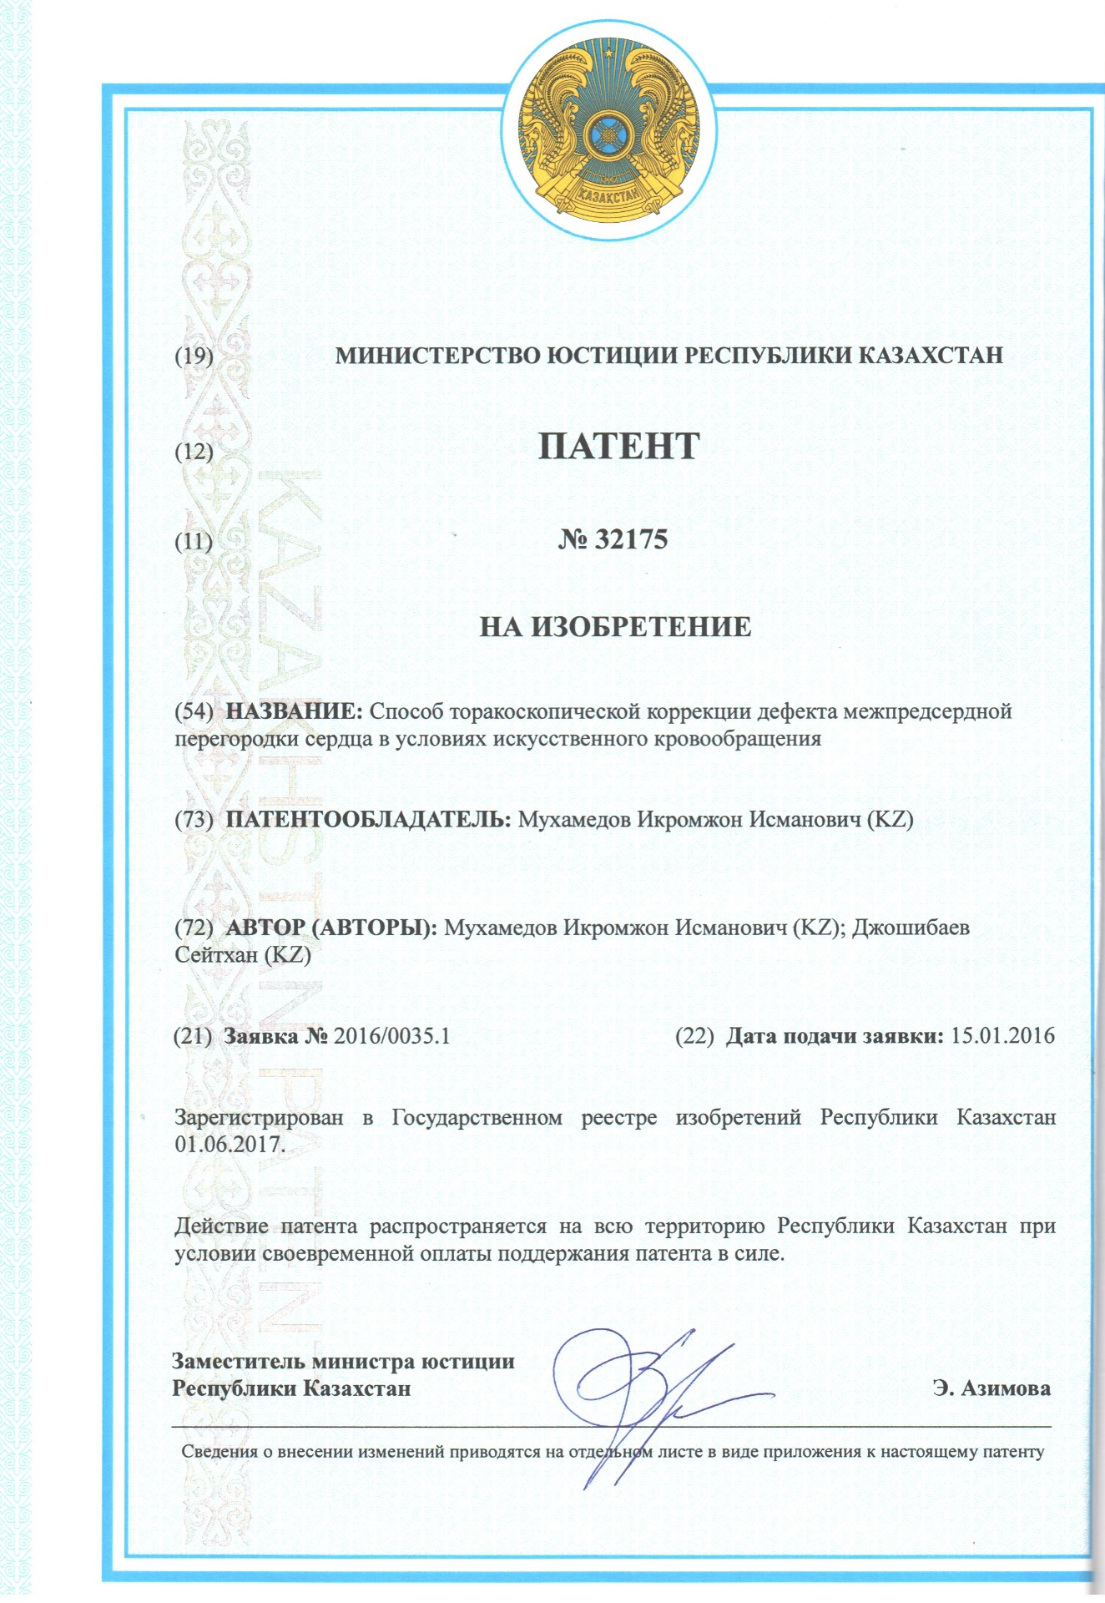
ПРИЛОЖЕНИЕ Б
Акт внедрения

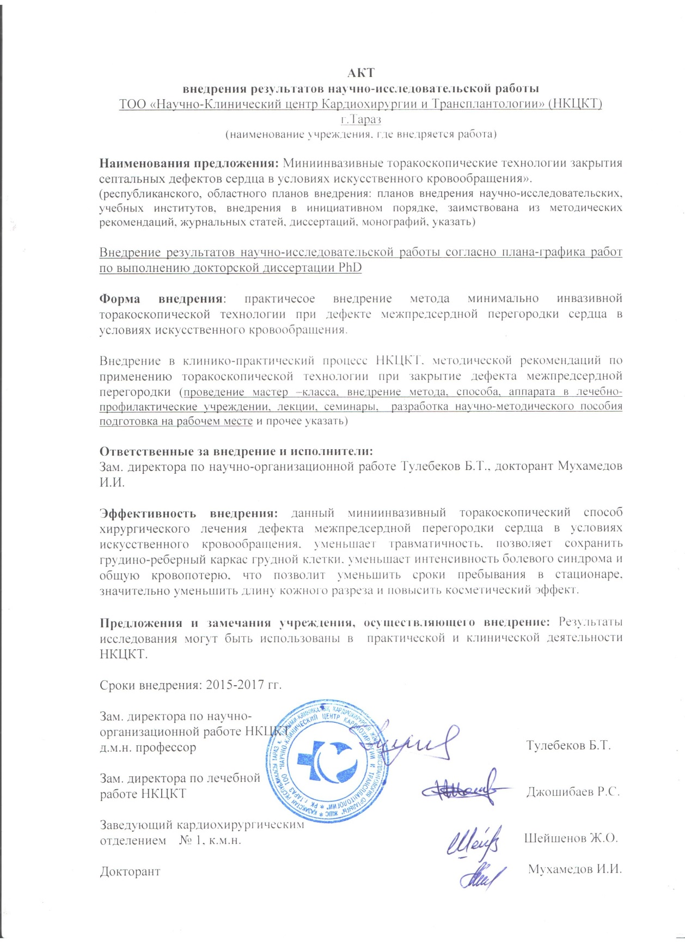

ПРИЛОЖЕНИЕ В
Акт внедрения
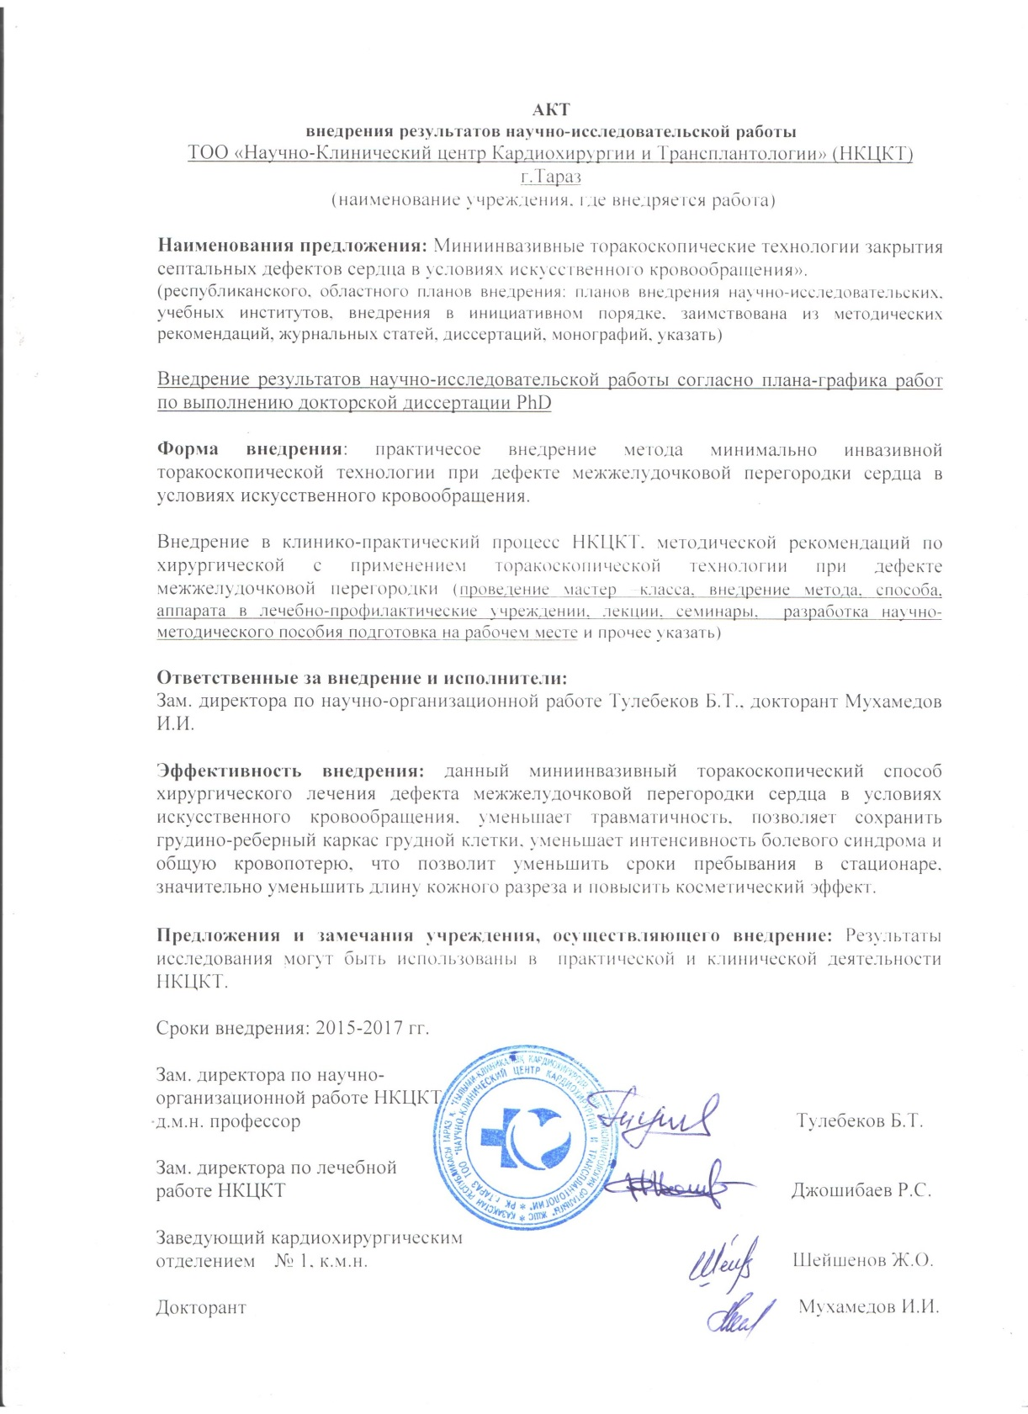

ПРИЛОЖЕНИЕ Г
Акт внедрения
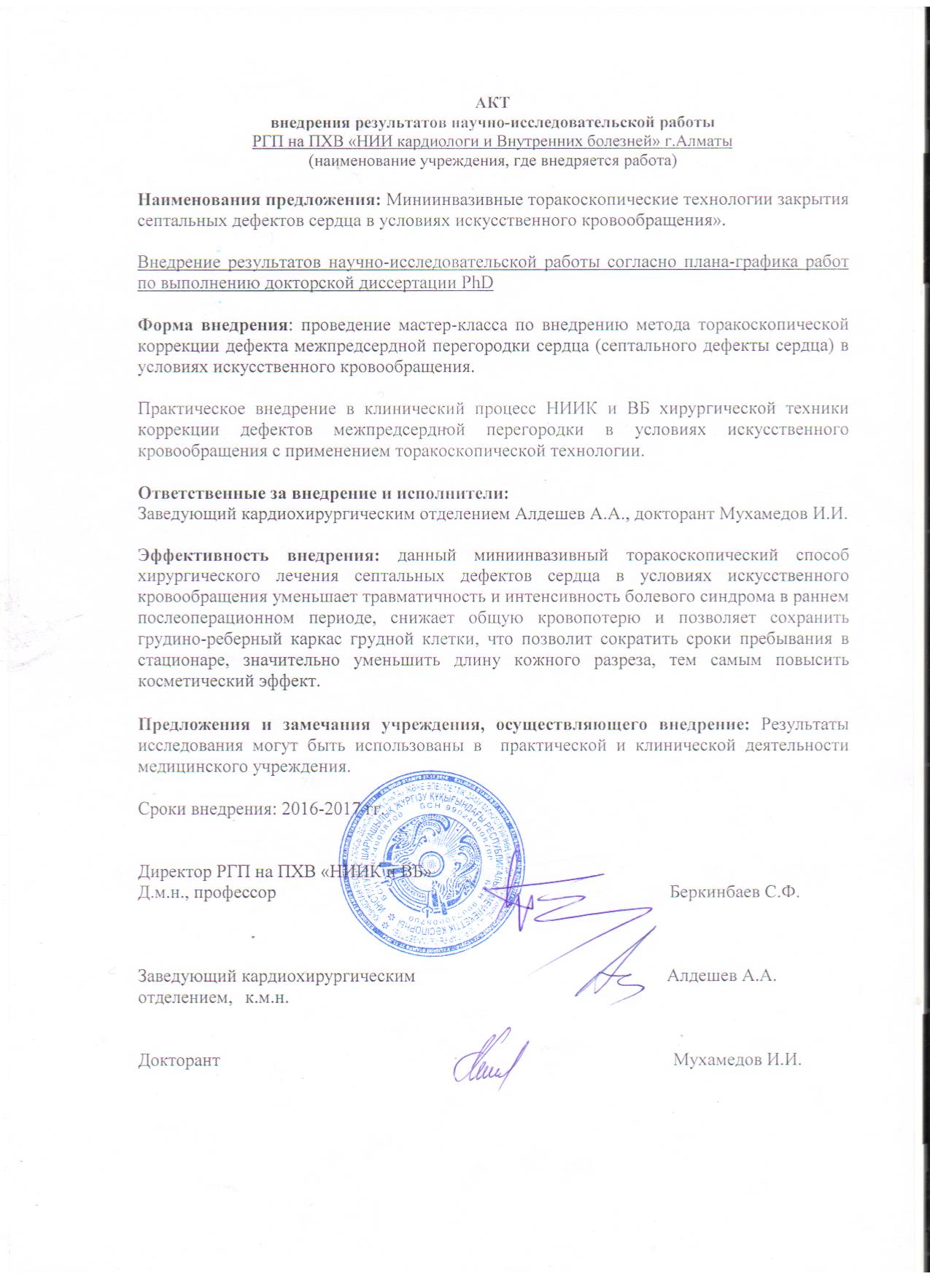

ПРИЛОЖЕНИЕ Д
Акт внедрения
ПРИЛОЖЕНИЕ Е
Акт внедрения
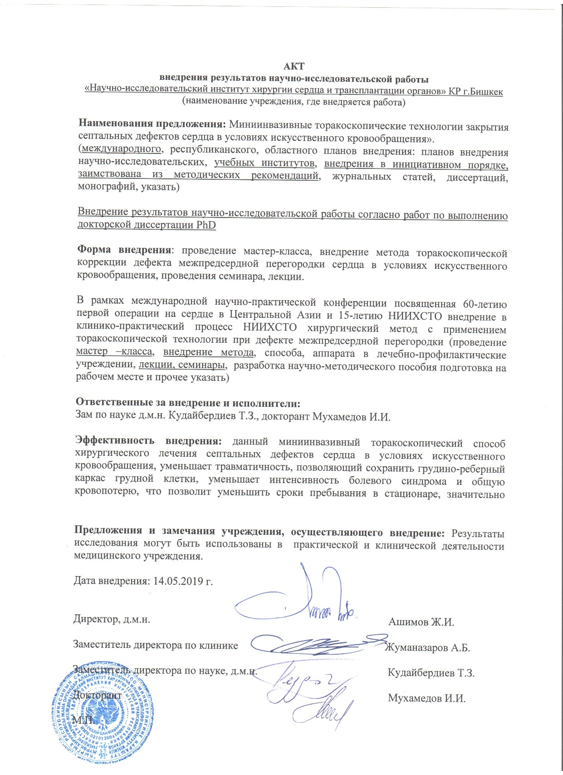

ПРИЛОЖЕНИЕ Ж
Акт внедрения
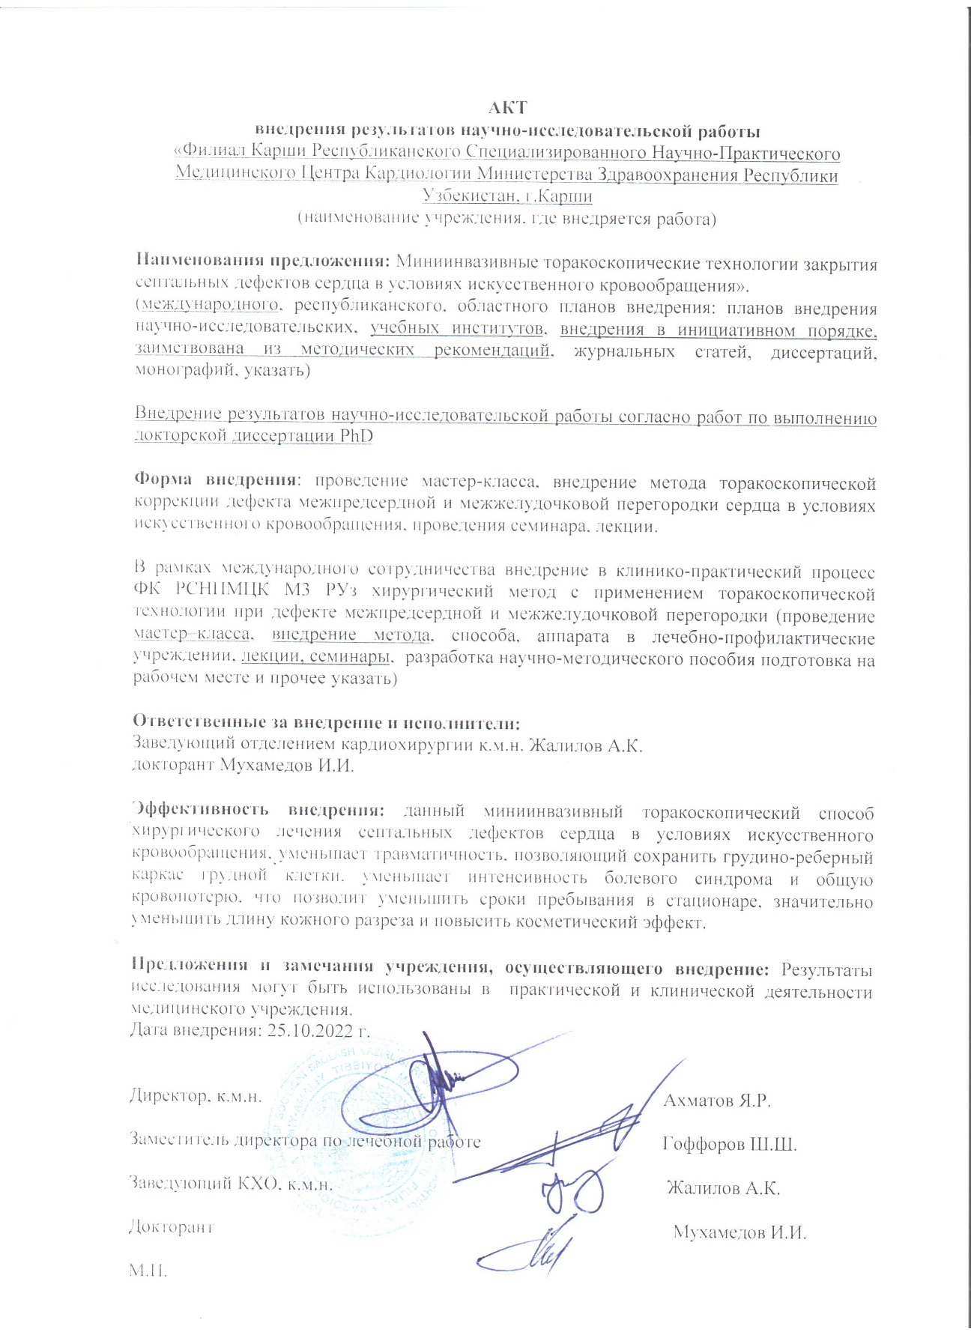

ПРИЛОЖЕНИЕ З
Акт внедрения
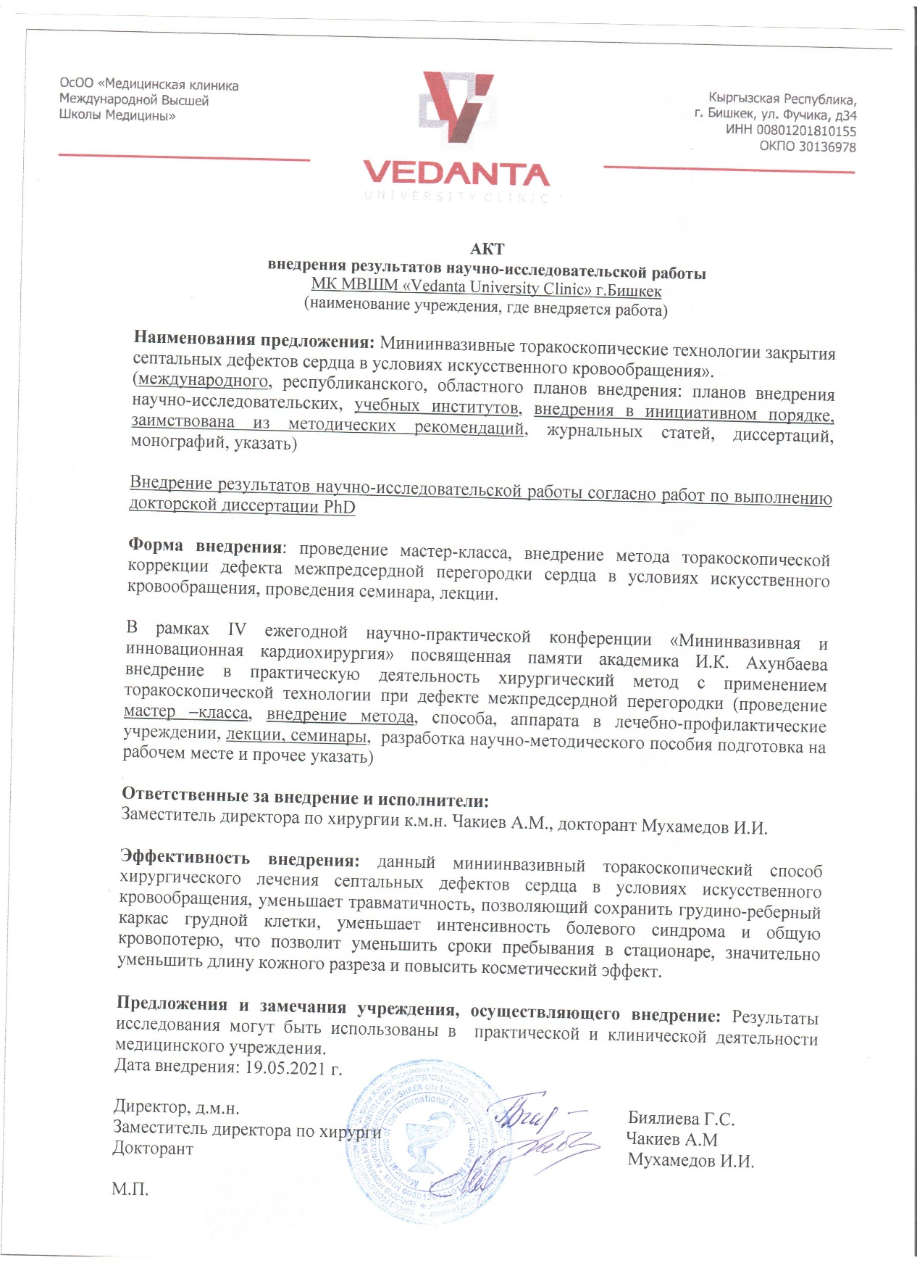

ПРИЛОЖЕНИЕ И
Анкета оценки качества жизни
